Текст предоставлен издательством http://www.litres.ru/pages/biblio_book/?art=3932745
«Живи легко!»: Эксмо; Москва; 2011. ISBN 978-5-699-50005-5

Аннотация
Книга австралийского психолога, художника, писателя Эндрю Мэтьюза – лучшее лекарство от стресса, депрессии, просто плохого настроения. Изящный остроумный текст в сопровождении «фирменных» рисунков автора поможет вам добиться успеха в любви, дружбе, карьере, учебе и т. д. Вы поймете, что любая проблема имеет решение, а если решение запаздывает, все равно можно идти по жизни легко и радостно. Четкие и нестандартные рекомендации автора подкрепляются реальными историями, которые можно «примерить» на себя и лишний раз убедиться, какая все-таки классная штука – жизнь!

Все книги Э. Мэтьюза

Оглавление
Аннотация 1
Все книги Э. Мэтьюза 1
Живи легко! 3
Десять заповедей: 3
1. Мы живем на этом свете, чтобы выучить все уроки, которые дает нам жизнь 3
До поры до времени не замечаешь даже очевидного… 3
Зачем нам даются беды и несчастья? 4
Уроки 5
Век живи – век учись 9
2. У Вселенной нет любимчиков 13
Вселенские законы 13
Закон сеятеля 14
Причины и следствия 14
От простого к сложному 16
Дисциплина 18
Учитесь адаптироваться! 20
3. Жизнь как зеркало наших убеждений 21
Убеждения 21
Все беды у меня из-за работы! 25
Денежный вопрос 25
Надо себя баловать! 28
Дело не в том, что с вами происходит, а в том, как вы к этому относитесь 29
4. Стоит только слишком привязаться к вещам, людям, деньгам… И жизнь пойдет наперекосяк! 31
Привязанности 31
Привязанность к деньгам 33
Умение отдавать 35
Привязанность к любимым людям 35
5. О чем думаешь, то и получаешь 36
Зачем нужно позитивное мышление? 37
Позитивное мышление формирует наше подсознание 37
Какие посеешь мысли, такие и пожнешь плоды 39
6. Живите, как велит сердце 41
Занимайтесь любимым делом 41
Карьера или призвание 44
Смена курса 47
Отговорки и оправдания 54
7. Бог никогда не спустится с неба, чтобы сказать: «Теперь я разрешаю тебе добиться успеха!» 56
Главное – начать! 56
Смелость 58
Пробуйте новое 60
Секрет силы 61
Почему не я? 63
8. Если начинаешь воевать с жизнью, победителем всегда выходит она 64
Удача 64
Мысли 66
Душевный покой 68
Картина мира 74
9. Что такое любовь к людям? Это умение принимать их такими, какие они есть 77
Зачем мы посланы в этот мир? 77
Умение прощать 78
Неужели мне обязательно любить себя или хотя бы себе нравиться? 79
Семья 81
Любовь и страх 83
10. Мы предназначены менять не окружающий мир, а самих себя 84
Когда приходит время перемен 84
Ты не одинок! 86

Живи легко!

Десять заповедей:

1. Мы посланы в этот мир учиться, и в учителя нам назначена сама жизнь.
2. У Вселенной нет любимчиков.
3. Наша жизнь – это точное отражение наших убеждений.
4. Как только слишком привязываешься к вещам, людям, деньгам, жизнь идет наперекосяк.
5. Все, на чем фокусируешь свое внимание, растет и развивается.
6. Живи, как велит сердце!
7. Бог никогда не спустится с неба, чтобы сказать: «Теперь я разрешаю тебе добиться успеха!»
8. Когда начинаешь воевать с жизнью, победителем всегда выходит она.
9. Как любить людей? Да просто принимать их со всеми плюсами и минусами.
10. Цель нашей жизни не в том, чтобы изменить окружающий мир, а в том, чтобы изменить себя.

1. Мы живем на этом свете, чтобы выучить все уроки, которые дает нам жизнь

Когда мы не усваиваем урок, нам приходится учить его снова и снова. Когда мы урок наконец, усваиваем, жизнь подкидывает нам следующий. И уроки эти не закончатся никогда!

До поры до времени не замечаешь даже очевидного…

Когда мне было десять, самой большой драгоценностью в моей жизни был футбольный мяч. Я не расставался с ним ни за столом, ни в постели, а раз в неделю вместо ботинок надраивал до блеска именно его. Про футбол я знал все, но вот о многих других аспектах жизни, в частности о том, откуда берутся дети, представление у меня было очень туманное.
Как-то днем, играя на улице, я потерял свой бесценный мяч. Я обыскал все вокруг и пришел к выводу, что его кто-то украл.
Спустя некоторое время я вдруг заметил женщину, которая явно спрятала его у себя под одеждой. Я твердым шагом подошел к ней и строго спросил: «С какой это стати, интересно, вы запихнули мой мяч себе под кофту?»
Никакого мяча у нее, конечно, не было… но именно в тот день я узнал, откуда появляются дети и как выглядит женщина на девятом месяце.
Мяч я тогда все-таки нашел, но чуть позже.
Однако больше всего меня тогда озадачило, почему до десятилетнего возраста я никогда не замечал беременных женщин… и почему после этого случая они начали попадаться мне буквально на каждом шагу.

Короче говоря
В жизни то и дело наступают моменты, когда мы созреваем для восприятия новой информации. А до этого можем совершенно не замечать и того, что у нас прямо под носом.

Зачем нам даются беды и несчастья?

Большинство из нас не делает никаких выводов, пока не получит от жизни хорошую затрещину! Почему? Потому что гораздо проще не меняться. И поэтому мы продолжаем делать то, что делали и раньше, пока не уткнемся с разбегу в глухую стену.
Взять, к примеру, здоровье. Когда мы меняем рацион питания и принимаемся заниматься физкультурой? Когда тело уже начинает разваливаться на куски, когда врач говорит нам: «Если не поменяете образ жизни, то точно умрете!» Внезапно у нас появляется мотивация!
А в личных взаимоотношениях? Когда мы начинаем признаваться партнеру, что очень он нам дорог? Когда брак на грани распада, и семейная жизнь разваливается на куски.
А в учебе? Когда мы наконец беремся за ум и начинаем заниматься? Когда нас вот-вот выгонят из школы. А в бизнесе? Когда мы начинаем тестировать новые идеи и принимать непростые решения? Когда уже нечем заплатить по счетам. Когда мы наконец вспоминаем о системе клиентского обслуживания? Когда клиентов уже не остается!
А молитву от нас когда услышишь? Когда от жизни вот-вот камня на камне не останется. «Господи Всемогущий, я, конечно, понимаю, что неправильно вспоминать о тебе, только оказываясь в полной ж…»
Самые серьезные уроки мы познаем в самых сложных ситуациях. Скажите, когда нам приходится принимать главные решения нашей жизни? После больших катастроф или полных провалов! То есть когда жизнь поставила нас на колени или хорошенько вмазала по башке! Именно в такие мгновения мы говорим себе: «Я по горло сыт жизнью в нищете, мне надоело быть у всех на побегушках, я устал быть посредственностью. Надо что-то делать». Успехи нас радуют, но редко чему учат. А провалы – штука болезненная и именно поэтому – хорошая наука на будущее. И потом, оглядываясь назад, мы, как правило, понимаем, что именно «катастрофы» становились поворотными точками нашей жизни.
Эффективные люди, конечно, не ищут проблем на свою голову специально, но, получив от жизни по мордасам, они задают себе вопрос: «Как мне изменить свои мысли и поступки? Как мне стать лучше, чем я есть сейчас?» Лузеры игнорируют все знамения и предупреждения, а когда вокруг них начинают рушиться стены мира, они удивляются: «Почему все это происходит именно со мной?»
Мы – рабы своих привычек. Мы будем продолжать делать то, что делали, пока что-то не заставит нас измениться.

Мэри бросил ее приятель Эл. Погрузившись в бездну отчаяния, она на неделю запирается у себя в спальне. Но потом постепенно начинает позванивать старым друзьям и подружкам и знакомиться с новыми. В скором времени она меняет квартиру и переходит на другую работу. Через полгода она чувствует в себе больше счастья и уверенности в своих силах, чем за всю предыдущую жизнь. Она оглядывается на «катастрофу», которой казалась ей потеря Эла, и видит, что это было лучшее событие в ее жизни.
Фрэда вытурили с работы. Другого места он найти не смог и по этой причине открыл свое собственное небольшое дело. Впервые в жизни он стал себе начальником и начал заниматься тем, чем всегда по-настоящему хотел. Проблемы у него по-прежнему остались, но теперь в его жизни появился смысл и произошло некоторое оживление, и все это – в результате вроде бы очевидно катастрофического события.

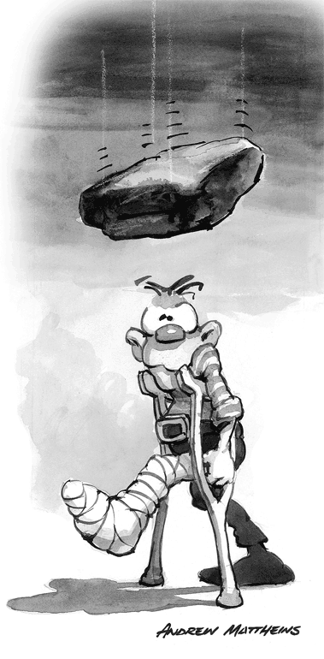

То есть жизнь – это череда болезненных катастроф?

Не обязательно. Вселенная постоянно подталкивает нас в нужном направлении, давая деликатные подсказки. Если мы не обращаем внимания на эти знаки, она начинает подталкивать нас дубиной. Расти больнее всего, когда этому процессу сопротивляешься.

Уроки

Некоторые события просто не укладываются в голове. Скажем, когда рождается ребенок с ВИЧ, когда грабители убивают молодую женщину, и дети остаются без матери, или ураган стирает с лица земли целую деревню со всеми жителями, мы разводим руками и спрашиваем: «За что?» Кажется, объяснить такие катаклизмы ничем невозможно. Но на другом уровне, на «уровне повседневной жизни», кое-какие подсказки найти все-таки можно.
Вы никогда не замечали, что у некоторых людей в жизни постоянно происходят одни и те же события? Луизу каждые полгода выгоняют с работы, на Фрэнка каждый год кто-нибудь, да обязательно подает в суд, Джим в каждом путешествии непременно съедает что-то не то и травится.
А другие напасти как раз, наоборот, обходят их стороной. К примеру, Джим никогда не терял работы, Луиза ни разу не была в суде, а Фрэнку не доводилось посылать открыток из заморской больницы.
Каждому – свои уроки. Мы можем реагировать на жизнь одним из трех способов. Мы можем сказать:
«Моя жизнь – это серия необходимых мне уроков, следующих друг за другом в идеальной последовательности». (Самый здравый подход, гарантирующий максимальный уровень душевного спокойствия.)
«Жизнь – это лотерея, но я по максимуму использую все подворачивающиеся возможности». (Тоже правильная позиция, благодаря которой обеспечиваешь себе среднее качество жизни.)
«Почему именно на меня постоянно валятся все беды?» (Гарантирует максимум страданий и фрустраций.)
Жизнь непрестанно подкидывает нам уроки. И покуда мы их не выучим, нам придется возвращаться к ним снова, снова и снова.
И назовите это Божьим промыслом или законом природы, схема не изменится. Нравится или не нравится – это происходит. Хоть отвечай за свои поступки, хоть прикидывайся жертвой, хоть сопротивляйся, хоть игнорируй, все равно никуда от этого не денешься. И происходить это будет всю жизнь. И каждый раз, когда нахамит сосед, нагреет на деньги заезжий торговец или хлопнет дверью любовник, надо знать, что это жизнь подсунула под нос очередной урок, который надо осознать и усвоить.
Если неделю за неделей жить в унынии, значит, скорее всего, эти уроки остались незамеченными. Когда отовсюду увольняют, один за другим уходят любимые люди, все время нет денег… – это знак, что ты не обращаешь на жизнь внимания. Как сказала одна барышня: «У меня всю жизнь одни и те же проблемы, только в разной упаковке!»
И хуже всего при этом еще и ныть: «Жизнь ко мне несправедлива!»

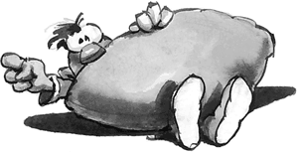

Короче говоря
Жизнь нас не наказывает. Жизнь нас учит. И живем мы ради этих знаний. Любое событие способно изменить нас, но для смены образа мысли максимальным потенциалом обладают события катастрофические. Живи, ощущая, что в любом событии есть глубокий смысл, тогда смыслом наполнится и ВСЯ жизнь. Разберись, зачем тебе было послано это испытание, пройди его с честью, и больше оно тебе не встретится.

Все, что угодно, только не это!

Самые сложные уроки нам, как правило, хочется оставить на потом. Вспоминаете, например, как непросто всегда складывались отношения с мамой, и думаете: «Она мне за всю жизнь столько гадостей наговорила, что я к ней как угодно относиться могу, но только не любить». Правильно! Прямо сейчас, может быть, и правда у тебя в голове все, что угодно, кроме любви. Но на то нам и уроки. Вы получаете возможность расти и развиваться, только начиная пробовать что-то новое!

Терпеть не могу своего бывшего!

Когда люди разводятся, это еще не значит, что совместная «учеба» закончена. Если семейной жизни пришел конец, но вы все еще вините «бывшего» во всех своих несчастьях и ругаете за ипотеку на кабальных условиях, то вы с ним до сих пор сидите за одной партой! Связь между вами не разрывается, потому что еще осталось, чему поучиться.
Вы скажете: «Да он же мерзавец, каких свет не видывал! Я, конечно, на многое способна, но простить его никогда в жизни не смогу!» Да, простить его, наверно, будет очень трудно, и вы, возможно, еще и не слишком-то хорошо умеете это делать, вот вам и дается возможность попрактиковаться. Курс занятий, конечно, можно отложить на потом, но если хотите, чтобы жизнь была лучше (и здоровье крепче), то пройти его рано или поздно все равно придется. Пока верите, что кто-то портит вам жизнь, все так и будет, именно благодаря этой убежденности. Конечно, все время кажется, что на пути к нашему счастью стоит кто-то другой. Но в действительности это не кто-то, а мы сами, потому что только мы сами выбираем, как нам относиться к тому или иному человеку.

У меня начальник – полный урод. И я тут ни при чем, потому что это ему надо вести себя нормально! (И чему мне тут учиться?)

Пока вы будете уверены, что начальник – урод, на котором пробы негде ставить, он таким и останется. Да, думать, что начальник – придурок, никому не воспрещается. Но стоит только попробовать посмотреть на него другими глазами, например, найти в нем положительные качества, перестать его судить и, может быть, даже немного ему посочувствовать, как проблема исчезнет сама собой.
И каким же образом, спросите вы? Вариантов тут – миллион: а) он может среагировать на вашу перемену отношения к себе и тоже начать перед вами раскрываться, б) его могут перевести из вашего отдела в другой, в) вы можете перейти на другую работу, г) он может перейти на другую работу, д) со временем он может вам и понравиться (да, даже так!). Ведь достаточно часто бывает, что нашими друзьями становятся люди, которых мы поначалу терпеть не могли.
Когда меняешься сам, меняется и ситуация, в которой находишься. Это – закон природы. И ни к чему гадать, как это произойдет. Наша собственная внутренняя трансформация приводит к изменению внешних обстоятельств жизни. Но меняться нужно по-настоящему. Конечно, можно сказать: «Ну, терпеть-то Фреда я смогу, но помнить о том, что он полный придурок, по-прежнему буду!» Но это с вашей стороны будет не слишком-то глобальная трансформация!
А сколько на это потребуется времени? Ровно столько, сколько вам нужно, чтобы измениться.
А может, мне прямо сегодня взять да и уйти с этой работы? Конечно, можно сделать и так. Но есть шанс, что и на следующей работе придется трудиться под началом какого-нибудь идиота… Так уж составлен великий вселенский учебный план!

Может быть, я бы смог начать жизнь заново, переехав в другой город?

Ерунда! Как правило, начинать жизнь заново лучше всего именно там, где сейчас находишься! Возьмем, например, Фреда, который задолжал денег доброй половине жителей своего района. «Наверно, мне надо уехать отсюда!» – говорит себе Фред. Но, переезжая в другое место, он везет с собой и свои мысли, и свои привычки, а ведь именно они формируют образ жизни человека. Фред уезжает в другой город, но притягивает к себе те же самые жизненные ситуации, в результате чего за ним и там начинают гоняться толпы разъяренных кредиторов.
Транжира и мот, даже переселившись в Аргентину, останется транжирой и мотом. Самый лучший совет для Фреда: «Прежде чем менять почтовый адрес, подумай, не поменять ли сначала образ мышления!»

От уроков нигде не спрячешься

В семье у Джилл слово «деньги» считалось почти что ругательным. Особого недостатка в деньгах ее родители никогда не испытывали, но она их всегда стеснялась попросить. Родители ими ни с кем не хотели делиться, и в семье по этому поводу регулярно случались скандалы. Она ушла из дома, переселилась в Барселону и там вышла замуж за мужчину, который зарабатывает очень много, но ей не дает ни гроша! На какой рейс ни купи билет, по прилете уроки будут ждать тебя прямо у трапа самолета!

Мне бы попасть на Тибет, и там я смогу постичь смысл жизни

Некоторые из нас лелеют грандиозные мечты о путешествиях в далекие края и поисках смысла жизни… Джим и поехал на Гималаи. И вот однажды, когда он, вконец измученный поносом, сидел на углу пыльной улицы и мечтал о горячей ванне, его вдруг как громом ударило: «А, может быть, «просветления» можно было достичь и в отеле «Ритц-Карлтон»?»

Поиски смысла жизни на Тибете – это очень романтично, но тибетское просветление годится только тибетцам! А большинству из нас смысл жизни лучше всего искать, наверно, где-нибудь в ближайших пригородах.

Уроки, наводящие на нас страх

Со страхом можно справиться, только повернувшись к нему лицом. В силу того, что мы постоянно притягиваем к себе самые необходимые нам уроки, мы часто привлекаем в свою жизнь именно то, чего боимся.

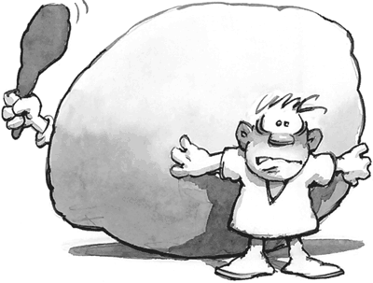

КОРОЧЕ ГОВОРЯ
Мы сами – причина. Наши мысли притягивают и создают определенные обстоятельства жизни. Меняясь, мы начинаем привлекать к себе другие ситуации и обстоятельства. Пока мы не выучим уроки, связанные с долгами, работой или любимыми людьми, мы либо: а) будем без конца повторять один и тот же урок, б) постоянно привлекать к себе такие же уроки, «только в разной упаковке».
Жизнь устроена вот как. Сначала в нас кидают маленькие камушки, чтобы сделать что-то типа первого предупреждения. Когда мы игнорируем эти камушки, в нас летит кирпич. Не обрати внимания на кирпич, и тебя сотрет в порошок огромным валуном.
Если мы в состоянии быть честными сами с собой, то всегда сможем сказать, в какой момент не обратили внимания на эти предупреждения. Но иногда у нас хватает наглости спросить: «И за что это все на меня свалилось?»

Посему, если поджилки трясутся от мысли о долгах, то есть шанс, что рано или поздно не понаслышке узнаешь о них все до самых мелочей. Если боишься одиночества, навлечешь на себя одиночество. Если боишься опозориться, то обязательно когда-нибудь это случится. Таким образом жизнь помогает нам расти.

Век живи – век учись

Только спустившись в бездну,
понимаешь ценность жизни.
Где упадешь, споткнувшись,
Там и зарыт твой клад.
Именно в пещере, куда боишься войти,
Скрыто то, что ищешь.

Джозеф Кэмпбелл

Жизнь не обязательно должна быть исполнена боли, но боль тем не менее является главным стимулом к переменам. Пока нам не станет больно, мы можем притворяться. Наше эго будет говорить: «У меня все прекрасно!»

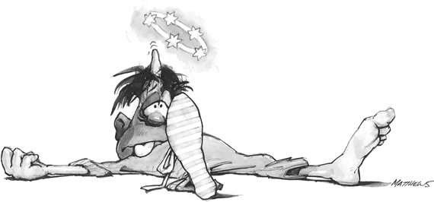

Конечно, гораздо легче философствовать на эту тему, когда боль ощущает кто-то другой! Мы смотрим на Джима и заявляем: «Он обанкротился, и ему это прекрасный урок на будущее». Мы смотрим на Мэри и говорим: «Развод научил ее крепко стоять на своих двоих». «Трудности только укрепляют нас», – в один голос твердим мы.
Но когда трудности обрушиваются на нас самих, этот энтузиазм куда-то пропадает. Мы говорим: «Боже, а это мне за что? Послали бы мне сложностей покомфортнее!» К сожалению, настоящие неприятности комфортными не бывают.

Если бы меня в жизни окружали хорошие люди…

Согласитесь, бывает, посмотришь на свою жизнь, и хочется сказать что-то вроде: «Если бы не приходилось тратить столько времени и сил на бездельника-мужа и этих архаровцев-детей, я бы сосредоточилась на проблеме личностного роста…» И это неправильно! Потому что они и есть ваш источник личностного роста.
Все встречающиеся нам по жизни люди становятся нашими учителями. Мужья, которые храпят по ночам и никогда не закроют дверку шкафа, «неблагодарные» дети, соседи, паркующие машину поперек дорожки к нашему дому… И верить, что в жизни у тебя было бы больше счастья, если бы они научились все делать правильно, можно не до бесконечности.
Если бесит жена, нужно поставить себе цель научиться эффективно справляться с этой злобой. А идеальный помощник в этом деле находится прямо рядом, в твоем же собственном доме. Партнер по проекту! Вот повезло!
Конечно, можно сказать: «Я с ней разведусь, и проблема исчезнет сама собой!» Но исчезнет она только до тех пор, пока снова не женишься и тебя не начнет точно так же выводить из себя новая жена.

Короче говоря
Любой появившийся в жизни человек – это учитель. Даже доводя нас до белого каления, люди дают урок, демонстрируя нам пределы нашего же терпения. Однако человек не обязательно должен нравиться только за то, что он нас научил чему-то полезному.

Шаг за шагом

Жизнь во многом похожа на лестницу. Подняться выше можно, только наладив и укрепив предыдущую ступень, будь то работа, личные взаимоотношения, деньги или вообще что угодно. Как только прочно встаешь на нынешней ступеньке, можно переходить на следующую. Но люди относятся к процессу передвижения по своим лестницам по-разному:
«Ненавижу эту ступеньку… Хочу быть на какой-нибудь другой». Так мы загоняем себя в тупик.
«Мне бы лестницу, как у соседа». Это называется зависть.
«К чертям собачьим эту лестницу… Я соскакиваю!» Это называется самоубийство.
Когда оказываешься в тупике, лучше всего задаться вопросом: «Что у меня не в порядке, что я не смог наладить?»

Когда же станет проще жить?

Никогда! Но вполне можно научиться лучше управляться с жизнью. Прописавшись на планете Земля, ты автоматически зачисляешься в «школу жизни», а это означает, что, пока ты дышишь, никаких каникул не будет.
Мы все время думаем, что стоит нам только покончить с детским садиком, получить школьный аттестат, стать взрослым, начать зарабатывать, – и жить станет легче. Не станет. Но ведь никто не предупреждает об этом! Поэтому потом буквально все в этом мире нас бесит.

Мы смотрим на других людей, и со стороны часто кажется, что у них не жизнь, а сплошная прогулка, но ведь и им приходится решать множество собственных проблем… Например, Билли вроде бы живет припеваючи. Он ушел на покой с очень приличной пенсией, ипотека по дому у него выплачена полностью, он ездит на хорошей машине, ходит в дорогие рестораны, на отдых отправляется в заокеанские поездки, поигрывает в гольф. Только нам невдомек, что еще он судится со своей страховой компанией, в доме течет крыша, сын подсел на кокаин, а уже завтра к нему в дом залезут воры и утащат видеоплеер.
У каждого из нас – свои проблемы, и будут они всегда.

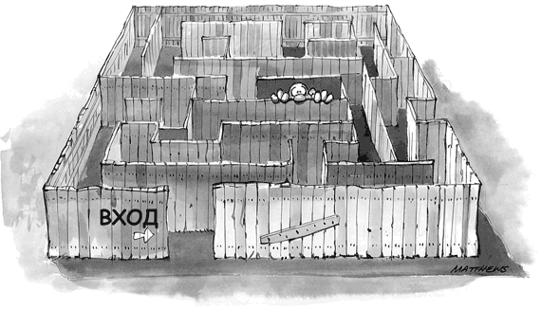

А жизнь никогда не станет проще вот еще почему…

Когда жить становится слишком уж легко, мы начинаем сами выискивать на свою голову проблемы. Мы говорим: «Ну, это-то все мне теперь проще пареной репы! Надо бы мне какую-нибудь задачку посложнее». Когда жить становится слишком легко, мы заводим семью! Только выплатим ипотеку, как сразу тянет купить дом побольше! Не мир усложняет нам жизнь, а мы сами.

И как же от всего этого не рехнуться?

Поступать надо вот как.
• Раз и навсегда прекратить говорить себе: «Не смогу расслабиться и получать удовольствие от жизни до тех пор, пока…» Расслабляться и наслаждаться жизнью нужно, находясь в самой гуще событий.
• Непрестанно задаваться вопросом: «Чему меня учат все происходящие со мной события?»
Да никогда в жизни идеального порядка не будет! Мы относимся к счастью, как к какому-то миражу, что маячит на горизонте… как будто ползем через пустыню, видим далеко впереди вывеску с надписью «СЧАСТЬЕ» и говорим себе: «Если смогу ТУДА добраться, то буду счастлив». Иногда придумываем себе логические обоснования: «Мы пока еще не можем жить счастливо, потому что не поменяли сантехнику в ванной. Но вот через месячишко…» Но наступает следующий месяц, дети подхватывают грипп, у кошки начинается течка, в гости приезжает теща, и мы опять говорим: «Ну, уж к началу апреля-то…»

Кому нужны непрошеные советы?

Бывает, прочитаешь какую-нибудь книжку, и она так нравится, что просто распирает от возбуждения. Немедленно тащишь ее другу и говоришь: «Прочитай, не книга, а просто шедевр!» А потом, затаив дыхание, ждешь, когда же он позвонит, чтобы поделиться своими восторгами. Но он так и не звонит!

Где-нибудь через полгода просишь у него вернуть книжку, и выясняется, что, во-первых, читать ее он даже и не брался и, во-вторых, вообще ее где-то потерял. Мораль сей басни (и касается она не только интересных книжек, но и любых других «дружеских советов») такова: если ты готов к восприятию какой-нибудь информации, это не значит, что до нее дозрели и все остальные.

Короче говоря
Если люди не спрашивают у вас совета сами, значит, эта информация им, как правило, не нужна!

И чему же это все может меня научить?

Окиньте мысленным взглядом всю прошедшую жизнь, и, скорее всего, вы поймете, почему выбрали тот или иной путь. Тут и там на этом жизненном пути вы увидите самых разных людей – учителей, возлюбленных или даже совершенно незнакомых людей, с которыми некогда летели в самолете, – которые так или иначе помогли вам понять, куда надо двигаться дальше. Вы вспомните найденную на развале книгу, сформировавшую ваше мышление. Вспомните всяческие «неприятности» – душевные раны, болезни, провалы и финансовые затруднения, – пережив которые вы смогли стать сильнее и научиться сострадать людям. Увидите и «катастрофы», которые, как теперь стало понятно, тоже были частью большого замысла. В результате вполне может возникнуть ощущение, что все эти уроки следовали друг за другом в идеальной последовательности, что одно событие перетекало в другое.
Конечно, поначалу на катастрофические события бывает трудно посмотреть со стороны. Некоторое время вы еще продолжаете говорить: «Нет, этого в сценарии моей жизни быть не могло… Уж прости, Господи, но здесь ты сильно ошибся!» Но проходит полгода, и вы начинаете понимать – тот факт, что вы стали безработным, является этапом большого плана!
Вселенная – упорный и терпеливый учитель. Следите за ее сигналами, и жизнь будет идти относительно гладко. Но стоит только задремать за рулем, и – бац! – она обязательно подкинет весьма болезненный урок, например, банкротство, развод или инфаркт.
Конечно, Фред возьмется спорить: «Никакого жизненного пути не существует. У каждого из нас свои планы, и мы сами решаем, где нам быть и что делать в тот или иной момент». Но, начав присматриваться к жизни внимательнее, и он, наверно, сможет заметить в ней элементы этого глобального учебного курса.

И где же меня ждет следующий урок?

Он всегда прямо у нас под носом… И неважно, знаете вы, что это очередное занятие, или надеетесь его прогулять!

2. У Вселенной нет любимчиков

Степень нашего успеха и счастья определяется законами природы и принципами ее существования. А также тем, как мы сумеем ими воспользоваться.

Вселенские законы

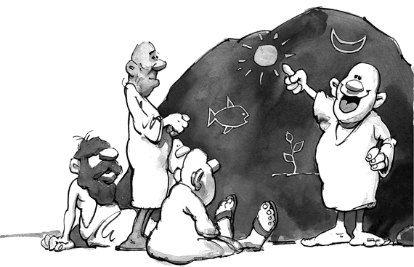

В своих притчах великие духовные учителя рассказывали, как надо бросать семена в землю и носить воду. Конечно, говорили они и о смене сезонов, и об урожаях, которые не пожнешь, если не посеешь, и о рыбке, которую не выловишь без труда, потому что в те времена с людьми было удобнее разговаривать в понятных им терминах сельского хозяйства и рыбалки. Но у всех этих историй гораздо более глубокий смысл. Все они говорят о законах природы. О том, что в мире существуют только они, и о том, что справедливыми эти законы остаются и для пастуха, и для современного программиста.

Закон сеятеля

Закон сеятеля гласит: «Чтобы пожать плоды, нужно сначала потрудиться». Сперва рыхлишь почву и поливаешь посаженное семя (упорный труд), потом некоторое время приходится ждать (терпение), и только после всего этого можно будет собрать урожай. Другими словами, упорный труд + терпение = результат.
Люди этого закона часто не понимают. «Что у меня будет завтра, если я сегодня посажу и полью фасолину?» – спрашивают они. Ответ тут только один: «Мокрая фасолина». Закон сеятеля говорит нам: «Сажаешь сегодня, а урожай получишь МНОГО-МНОГО ПОЗЖЕ!» Посей бобы сегодня, пожнешь бобы только спустя четыре месяца. Наверно, в те времена, когда людям приходилось своими руками выращивать себе еду, эта концепция была им гораздо понятнее. Но сейчас на дворе эпоха лапши быстрого приготовления.
Фред, конечно, скажет: «Если бы у меня была достойная и интересная работа, я бы еще как выкладывался. А пока мне приходится всего-навсего мыть посуду в ресторане, так чего ж стараться?» А вот и неправильно, Фред! Если научишься мыть тарелки лучше всех в городе, то либо тебя кто-то заметит и предложит место получше, либо ты сам настолько поверишь в себя, что в один прекрасный день пойдешь и займешься каким-нибудь по-настоящему интересным делом.
Сначала потрудись, потом получи плоды. Это – закон природы. И в обратном порядке он работать не может. Но Мэри говорит: «Дайте мне повышение, и я перестану спать на работе». «Платите мне побольше, и я перестану постоянно бюллетенить», – говорит Фрэнк. «Если бы у меня удался брак, я бы вела себя с мужем поласковее», – заявляет Джейн.
Кредитные карточки и почтовые каталоги провоцируют нас покупать сегодня, не платить процентов до февраля и остаться на бобах уже в марте. И все это – попытки манипулировать теми же самыми законами. Принцип «заработай сегодня, купи завтра» действует гораздо вернее, чем «купи сегодня, заплати потом».
Еще кое-чему можно научиться прямо у себя в огороде. Посадив десяток семян, никогда не получишь десяток растений. Фред бросил в землю свои фасолины. Несколько штук спалило солнце. Несколько унесло ветром. Несколько слопали всякие букашки. Штуки три-четыре склевали птицы. В результате у Фреда взошло всего два ростка, и он, конечно, начал жаловаться, что жизнь обошлась с ним несправедливо. Но жизнь есть жизнь, Фред, так уж она устроена!
Чтобы найти хотя бы несколько верных друзей, нужно сначала завести очень много простых знакомых. Чтобы найти идеального работника, нужно провести собеседования с полусотней кандидатов. Если в магазин не будут заходить сотни людей, не получишь даже пары постоянных покупателей. Чтобы найти самые вкусные спагетти-маринара в городе, нужно сначала попробовать их в куче разных ресторанов.
Очень много идей, работников и даже друзей унесет ветер или склюют птицы. И с этим нет смысла бороться, это надо просто понять. И к этому надо быть готовым.

Причины и следствия

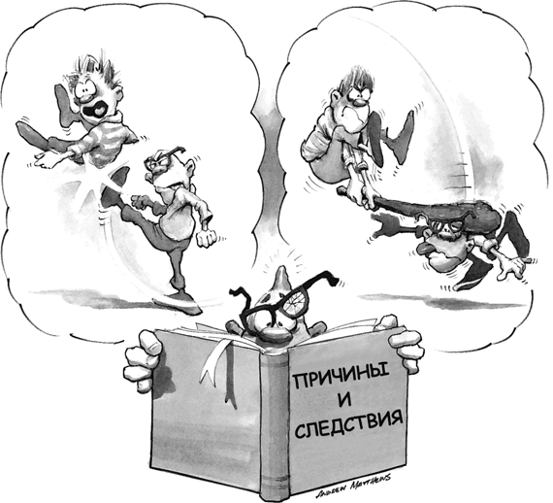

Если в жизни наступил застой, надо посмотреть, что вы в нее вкладываете. Ведь вряд ли от кого-нибудь услышишь: «Я каждый день поднимаюсь с первыми петухами, регулярно занимаюсь спортом, упорно учусь, дорожу добрыми взаимоотношениями с окружающими, изо всех сил выкладываюсь на работе… и НИЧЕГО ХОРОШЕГО у меня в жизни не происходит». Наша жизнь – это сложная энергетическая система. Если в ней ничего хорошего не случается, то мы сами в этом виноваты. Но стоит только понять, что твой вклад в жизнь полностью определяет ее обстоятельства, как сразу перестаешь быть жертвой.
Конечно, можно смотреть на окружающих и спрашивать: «А у них-то почему закон причинно-следственных связей не действует?». Ральфа продвинули по службе, и мы задаемся вопросом: «За какие это, интересно, заслуги?» Соседи празднуют сорокалетие счастливой семейной жизни, и мы говорим: «Почему им так везет?» Иногда такие вещи могут сбивать с толку, но закон причинно-следственных связей тем не менее работает для всех одинаково.
Мы получаем от жизни то, на что сами напрашиваемся. Брюс очаровывает своих женщин, задаривая их бриллиантами и дорогими духами. Но когда они от него уходят, он начинает жаловаться, что им от него ничего, кроме денег, не было нужно. Но ведь если идти на рыбалку, нанизав на крючок не червячка, а брюлик, то и рыбу поймаешь ту, которая любит бриллианты! Так чему же удивляться?
Вэнди рассекает по городу в блузочках с вырезом до пупа и при этом еще злится, что мужчин интересует только ее тело. Помилуйте, любой мужик такое декольте за квартал видит! И что тут непонятного?

Короче говоря
Если быть с собой честным, то всегда можно проанализировать почти все произошедшие за жизнь события и понять, что ты сам помогал создаваться этим ситуациям. Нечего беспокоиться, действуют ли вселенские законы на соседей. Лучше следить за тем, как закон причинно-следственных связей действует в твоей собственной жизни и каким образом он влияет на твои взаимоотношения с людьми, приводит к успехам и разочарованиям. Так в жизни будет больше спокойствия.

От простого к сложному

Научившись делать что попроще, мы принимаемся за более серьезные вещи. Потом начинаем заниматься еще более серьезными.
Мы идем в школу и учимся в первом классе. Потом переходим во второй, третий и так далее. Система, надо отметить, крайне эффективная, и построена она на принципе: «Чем больше умеешь, тем сложнее будут задачки».
Но в какой-то момент люди об этом принципе почему-то забывают. Фрэнк еле-еле справляется с кредитом за машину. Да и сбережений за двадцать лет работы у него накопилось всего восемьдесят семь центов. «Если бы мне дали миллион, я бы сумел распорядиться им с умом!» – говорит он. Неправда! В текущий момент, Фрэнк, тебе надо научиться откладывать хотя бы по десять долларов. Десятки превратятся в сотни, сотни – в тысячи… Так постепенно ты и доберешься до своего миллиона.
Кэнди поет в местном баре и мечтает стать звездой эстрады. «Эх, если бы меня слушали тысячи, я бы устроила им такое шоу, – говорит она. – Но если вы думаете, что я буду тратить свой талант на пять-шесть лузеров, то у вас с головой не в порядке!» Когда Кэнди научится работать с аудиторией из шести человек, придут двенадцать, потом – сто, а там, смотришь, и до аншлагов в тысячных залах недалеко.
Джим работает страховым агентом и держит крохотный офис. У него работает всего одна помощница, и ту он собирается вот-вот выгнать! «Эх, если бы у меня был с десяток надежных работников…» – говорит он. Нет, Джим, пока вы не научитесь работать в паре, у тебя ничего не получится и с дюжиной ассистентов.
Жизнь – это постепенное движение вперед. Вопрос всегда стоит только один: «Как ты пользуешься тем, что у тебя уже есть?» И пока ответ будет «да никак», никаких перемен к лучшему не будет.

Короче говоря
Вселенная одаривает за старание, а не за отговорки.

От одного к другому

Когда-то мне казалось, что жить очень скучно, и я, видя, насколько увлекательной бывает жизнь некоторых людей, гадал: «Как же им удается так здорово устроить свою жизнь?» А потом я обнаружил, что всем им пришлось в какой-то момент сделать первый шаг. Начав с малого, они пришли еще к чему-то, потом достигли еще чего-то.
Иногда мы делаем большую ошибку, слишком уж привередничая. Мы можем отказаться от работы, думая: «Это не совсем то, чем мне хотелось бы заниматься». Но если в этот момент других вариантов нет, то хватайся за эту возможность, овладевай этим делом, а потом, когда одно начнет цепляться за другое, просто иди по следу. Если в данный момент нет шансов сделать что-то глобальное, начни с малого. Самое главное – начать действовать.
Известный предприниматель Джон Маккормак любит рассказывать о том, как его друг по имени Ник устроился на свою первую работу в США. Ник только что иммигрировал в страну. У него не было денег, он не говорил по-английски. Он пришел устраиваться мойщиком посуды в итальянский ресторан в Нью-Йорке, но перед тем, как идти на собеседование к начальнику, отправился в ресторанный туалет и вымыл его дочиста. Потом взял зубную щетку и вычистил все промежутки между плитками кафеля. Когда он закончил, туалетная комната просто сверкала. Когда наступило назначенное время и Ник пришел к хозяину ресторана, тот сидел и пытался понять: «Что случилось с нашими туалетами?» Своими действиями Ник заявил начальнику: «Точно так же я буду мыть и посуду».
Ника взяли на работу. Неделю спустя из ресторана уволился резчик овощей, и, заняв его место, Ник начал свой путь к должности шеф-повара. Ник и его зубная щетка вспоминаются мне каждый раз, когда я слышу от людей: «В нынешние времена работу найти просто невозможно!»

Короче говоря
Начинайте действовать, как только появляется возможность. Изо всех сил старайтесь сделать то, что нужно сделать сегодня, каким бы мелким и незначительным это дело ни было, и тогда перед вами начнут открываться новые возможности. И все это называется – зарабатывать репутацию. Все это называется – одно событие обязательно приведет к другому.

Принцип лягушки

Мало кто из нас не слышал историю про лягушку и ведро воды. Она иллюстрирует закон энтропии.
Что сделает любая разумная и жизнерадостная лягушка, если ее бросить в ведро с кипятком? Выскочит! Она моментально решит: «Приятного тут мало – я побежала!»
Но что будет, если взять ту же самую лягушку (или кого-то из ее родственников), положить в ведро холодной воды, а потом поставить его на плиту и начать подогревать? Лягушка успокоится и расслабится… через пару минут она скажет себе: «А здесь, однако, тепло и комфортно…» И в скором времени у нас получится вареная лягушка.
В чем тут мораль? В жизни все происходит постепенно. И мы тоже, как эта лягушка, вполне можем попасть впросак и осознать это, только когда станет уже слишком поздно. Нам нужно постоянно следить за тем, что с нами и вокруг нас происходит.

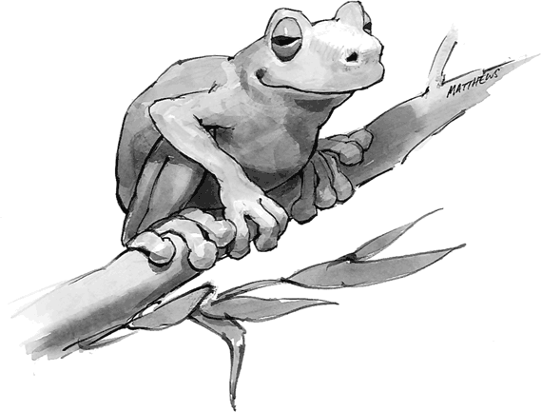

ВОПРОС НА ЗАСЫПКУ: испугаетесь ли вы, если, проснувшись завтра утром, обнаружите, что за ночь поправились на двадцать килограммов? Еще как! Сразу начнете звонить в неотложку: «Спасайте! Я вдруг ужасно растолстел!» Но когда то же самое происходит постепенно, то есть килограммчик – за один месяц, килограммчик – за следующий, мы, как правило, закрываем на это глаза.
Если сегодня выйти за пределы бюджета и потратить лишние десять долларов, ничего страшного не произойдет. Но если сделать это и завтра, и послезавтра, и потом, то, в конечном счете, останешься без денег. Банкротство, лишний вес, разводы – это не одномоментные катастрофы. Люди приходят к этому постепенно, по чуть-чуть, изо дня в день, но когда количество переходит в качество и происходит что-то очень неприятное, начинают спрашивать: «Почему же все так случилось?»
Жизнь – система кумулятивная. Одно событие ДОПОЛНЯЕТ другое, словно капли воды, которые, как известно, точат камень. Притча про лягушку учит нас следить за присутствующими в нашей жизни трендами. Нам каждый день нужно задаваться вопросом: «К чему я иду? Становлюсь я более атлетичным, здоровым, счастливым и благополучным человеком, чем в прошлом году?» Если нет, то надо что-то менять в своей жизни.
Может быть, я вас немного напугаю, но в жизни нет никакого равновесия и никаких статус-кво. Каждое мгновение – это либо движение к совершенству, либо деградация.

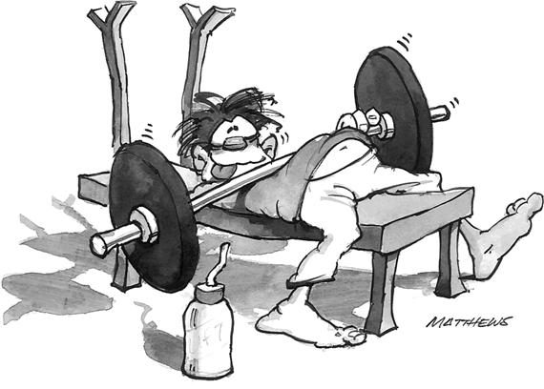

Дисциплина

Заставьте себя делать мелочи, которые делать не нравится, и сможете всю жизнь заниматься большими делами, которые вам по душе.

Даже само слово «дисциплина» мало кому нравится. Наверное, по популярности его можно поставить где-то между «дантистом» и «диареей». Но самодисциплина – штука чрезвычайно важная. Ведь жизнь заставляет постоянно поступаться сиюминутными удовольствиями в пользу долгосрочных результатов.
Самодисциплина в мелочах – не сидеть весь вечер перед телевизором, а сделать уроки, – приводит к отложенному результату: лучше оценки, больше знаний. Самодисциплина в мелочах – трижды в неделю в спортзал – приводит к отложенному результату – больше здоровья, меньше болезней. Самодисциплина в мелочах – откладывать по двадцатке в неделю, вместо того, чтобы просаживать ее в местном баре, – приводит к очень полезному отложенному результату: собственная квартира.
И секрет самодисциплины вовсе не в железной воле. Ключ к самодисциплине – в твердом знании, ЗАЧЕМ вы поступаете тем или иным образом. Экономить деньги будет гораздо легче, если знать, зачем нужно избавиться от долгов. Учиться становится проще, когда ты четко понимаешь, зачем тебе нужно образование.
Про дисциплину стоит сказать еще вот что: если вы способны наводить в своей жизни порядок сами, то это не придет в голову делать никому из окружающих. В результате можно самостоятельно управлять своей жизнью, и никто в нее не будет вмешиваться, говоря, что вам надо делать, а что не надо.
Если же внутренней дисциплины нет, то насаждать ее в вас будут окружающие. Просто безвольными людьми чаще всего помыкают начальники. А за абсолютно безвольными людьми чаще всего следят тюремщики!

Порядок

Первый закон расширения мира – это «порядок». Всему для роста нужна система.
Посмотрите на цветок, разрежьте апельсин, обратите внимание на гармоничность деревьев и симметрию пчелиных сот. Во всем есть дисциплина. Природа сохраняет необходимое и отбрасывает ненужное. Это называется – организация.
Если хотите, чтобы все удавалось в бизнесе, нужно работать по определенным методикам. Если хотите процветания в жизни, надо навести в ней хоть какой-то порядок.
«У меня в офисе – полный бардак, но бардак вполне упорядоченный, – скажет Фред. – Работаем мы слаженно и эффективно!» Да неужели?! Могу себе представить, что подумает Фред, если его привезут делать операцию на мозге в операционную, где врачи и медсестры утопают в горах использованных шприцев, грязных бинтов и пустых пузырьков от медикаментов, а главный хирург начнет успокаивать: «Да не бери в голову, Фред. У нас тут, конечно, безобразие, но мы все держим под контролем!»
Когда на счету каждая секунда, без четкой структуры и полного порядка не обойтись. Пожарные всегда знают, где лежат их шлемы и защитное обмундирование, водителю «скорой» не нужно искать ключи от машины, потому что они хранятся в отведенном специально для этого месте и нигде больше!
Беспорядок ни к чему хорошему не приводит. Приберись на рабочем столе. Вытащи мусор из гаража.
И вот что еще можно заметить. Что внутри, то и снаружи! То есть наша среда обитания является отражением нашего образа мышления. Соответственно, если бардак в доме, то и жизнь, как правило, почему-то не ладится.

Пустой работы не бывает

Возьмем кусок льда, замороженный до минус пятидесяти градусов по Цельсию, и начнем его греть. Некоторое время ничего происходить не будет. Столько тратится энергии, а видимых результатов – никаких. Но потом, когда температура поднимется до нуля – бац! – лед внезапно начнет таять. И получится вода.
Продолжим греть уже воду. И снова будет куча энергозатрат и ничего интересного. Но потом, в районе сотни градусов, пойдут пузыри и пар. Вода закипит.
Какой принцип я хочу всем этим продемонстрировать? Можно вкладывать во что-то (скажем, в нагревание льдины, творческий проект, карьеру) огромное количество энергии, и вроде бы впустую. Но в действительности затрачиваемая энергия уже генерирует перемены, просто пока еще они не видны. Если не прекращать стараться, то в самом скором времени гарантированно ваша жизнь изменится. Не забывайте об этом правиле, и у вас будет меньше поводов паниковать и впадать в отчаяние.
Свою жизнь я люблю сравнивать с игрой в пинбол. На что бы я ни тратил свои силы: на уборку стола, на работу над очередной книгой, на помощь другу, на рисование, оплату счетов, удачные и неудачные попытки что-то сделать или чего-то добиться, я зарабатываю очки. Всеми этими действиями я пополняю свой, как я его называю, космический баланс. Я не знаю, сколько еще нужно накопить очков, чтобы получить от жизни следующий бонус, и это помогает мне испытывать радость от того, чем я занят, не требуя немедленных результатов. А потом, время от времени, в самый неожиданный момент, на табло моей жизни появляется надпись «Призовая игра!», и совершенно «ниоткуда» возникают новые возможности, интересные предложения… Или в почтовом ящике обнаруживается чек с гонораром.

Волны

Все в жизни происходит волнами. Мы знаем, что такое волны – звуковые, световые, у нас в мозгу и в микроволновках. Если говорить ненаучно, то волны являются наглядной демонстрацией важной тенденции: все события приходят кучей.

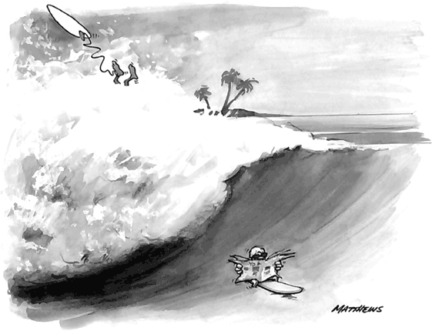

Это означает, что проблемы будут случаться не по одной. Ведь и семейные скандалы, и приглашения на свадьбу, и поломки автомобиля наваливаются на нас одновременно – волнами. Об этом полезно помнить. Когда за целый месяц вам не прислали ни одной квитанции на оплату долгов, надо сказать себе: «Отложу-ка я немного денег на следующую волну». А когда эта волна придет и накроет вас с головой, говорить следует так: «Все я знаю про эти волны… Это всего лишь временное явление».

Учитесь адаптироваться!

Мы живем в постоянно меняющемся мире. Один сезон сменяется другим, то выше, то ниже становится уровень инфляции, то берут на работу, то увольняют людей… Казалось бы, нам давно нужно понять, что именно перемены являются основополагающим законом жизни Вселенной! Вместо этого нас все это бесит.
В старших классах школы мы изучили на уроках биологии закон естественного отбора, то есть узнали о необходимости приспосабливаться к переменам в окружающей среде. Например, нам объяснили, что, будучи зеленой букашкой, оказавшейся на коричневом, выжженном солнцем поле, нужно либо срочно менять окраску, либо ждать больших неприятностей. Конечно, можно начать пререкаться: «Но поле-то должно быть зеленое, раньше ведь оно было зеленое…» Да только в таком случае букашке жить останется совсем недолго. Если коротко и без экивоков, то закон гласит: «Приспособиться или умереть!» И очень жаль, что никому из нас не доводилось услышать от своей школьной учительницы: «ЗАПОМНИТЕ УРОК НА ВСЮ ЖИЗНЬ – НАДО УМЕТЬ АДАПТИРОВАТЬСЯ!»
Даже ведущие специалисты из вечно меняющегося мира бизнеса не застрахованы от ошибок.
«Кому охота будет слушать, как в кино говорят актеры?» – сказал в 1927 году Гарри Уорнер из Warner Brothers Pictures.
«Я думаю, на мировом рынке можно будет продать штук пять компьютеров», – заявил в 1943 году председатель совета директоров IBM Томас Уотсон.
«Никаких причин, чтобы иметь в доме компьютер, не существует», – сказал в 1977 году президент Digital Equipment Corporation Кен Олсен.
То, что справедливо сегодня, может стать ошибкой завтра. То, что кажется полезным сегодня, уже завтра может оказаться совершенно ни к чему. В этой жизни есть единственная константа – перемены. Уезжаешь на пару-тройку месяцев из дома, возвращаешься и видишь, как выросли дети. Недавний грудничок уже научился называть тебя «папой». И дело не в том, справедлива жизнь или нет. Дело в том, что в ней все течет и все меняется.

Короче говоря
Счастливчики не просто готовы к переменам, они ждут их! Именно такие люди говорят: «С какой стати мне хотеть, чтобы следующие пять лет были похожи на пять предыдущих?»

3. Жизнь как зеркало наших убеждений

Когда мы меняем свои самые сокровенные убеждения в отношении окружающего мира, соответствующим образом начинает меняться и вся наша жизнь.

Убеждения

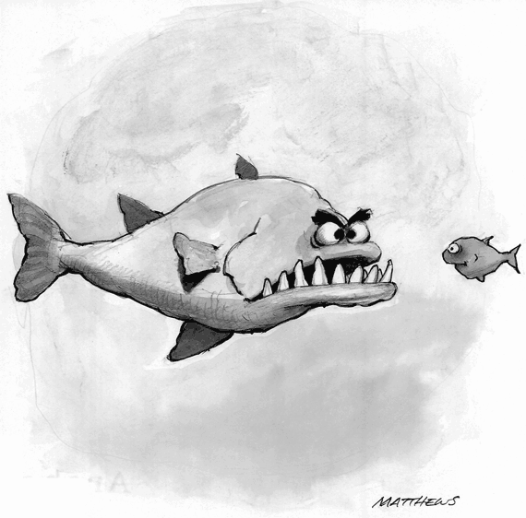

Оправдывая свою инертность, люди говорят: «Я не могу сделать то-то и то-то, потому что…» И чаще всего мы слышим от них: «Таким уж я уродился». Однако правильнее было бы сказать: «Я ДУМАЮ, что таким уродился».
Уяснить для себя, какой силой обладают убеждения, можно, понаблюдав за рыбами. Описанный ниже эксперимент впервые провели в Океанографическом институте ВудсХол.

Всегда сбывается то, во что вы верите, ведь именно вера материализует мысли.
Фрэнк Ллойд Райт

Сначала притащим откуда-нибудь аквариум. Потом разделим его пополам стеклянной перегородкой, чтобы получить эдакую рыбью «двушку». Теперь найдем где-нибудь барракуду (назовем ее, скажем, Берри) и барабульку, которая барракудам приходится очень по вкусу. Поселим каждую рыбину в своей «комнате». Берри моментально бросится к барабульке и… со всей дури треснется носом в стекло. Сделав круг по своей половине, она вновь пойдет в атаку, но… бац, опять на пути окажется прозрачная перегородка.
Через пару недель, изрядно попортив нос о стеклянную стенку, Берри сообразит, что охотиться на барабульку очень больно, и оставит ее в покое. Теперь мы вынем из аквариума перегородку, и знаете, что произойдет? Берри до конца жизни будет плавать только на своей половине. Она будет готова помереть с голоду, несмотря на то что в считаных сантиметрах от нее плавает вкусная еда. Берри поняла для себя, где пролегает граница возможного, и никогда теперь ее не преступит.

Жалко вам нашу Берри? Но ведь точно так же живем и мы с вами. Конечно, нам не приходится расквашивать нос о стеклянные стенки, но вместо них у нас на жизненном пути возникают учителя, родители и друзья, которые так и норовят рассказать нам, чего мы стоим и на что способны. Но самым большим препятствием становятся для нас наши собственные убеждения. Мы очерчиваем ими свою территорию, обороняем эти границы и не желаем через них переступать.
Барракуда Берри сказала себе: «Однажды я сделала все, что в моих силах… а теперь только и осталось, что плавать кругами». А мы говорим: «Я уже один раз пытался закончить университет / создать семью / устроиться на работу…»
Мы сами строим себе стеклянную клетку, а потом принимаем ее за реальность. Но фактически это всего лишь наши убеждения. Сильно ли мы за них держимся? А вы попробуйте на каком-нибудь званом обеде завести беседу на религиозные или политические темы!

Но я-то знаю, что я прав

Скажите, не забавно ли? Все мы представляем себе мир немного по-разному, но одновременно с этим четко знаем, что именно наше представление о жизни единственно правильное.
Почему так происходит? Да потому, что так оно и есть! К примеру, Фред верит, что жизнь – это бесконечная борьба, и если не работать по семьдесят часов в неделю, то не выживешь. Однажды, просматривая в газете раздел «Работа», он видит объявление о вакансии в офисном здании, расположенном прямо в соседнем квартале… «Гибкий график, возможность попутешествовать по миру, служебный автомобиль, солидная заработная плата». «Быть не может, чтобы все было так здорово. Наверняка, тут какой-то подвох!» – говорит себе Фред. И продолжает листать газету. Он обращает внимание на другое объявление, но на этот раз офис находится на другом конце города, в двух часах езды на машине. Служебного автомобиля не дают, трудиться надо от звонка до звонка, зарплата так себе. «А вот об этом стоит разузнать поподробнее!» – думает Фред.
Он едет на собеседование. Будущий начальник говорит ему: «Товар у нас отвратительный, клиенты нас ненавидят, владелец компании – ворюга. Если хотите у нас работать, то у вас не в порядке с головой!» «Когда можно приступать?» – спрашивает в ответ Фред.
Фред доказывает себе и окружающим правильность собственной теории о тяготах жизни. Да, ему живется плохо, но он даже счастлив от того, что несчастлив. Ведь он прав!
В детские и юношеские годы мы постоянно слышим от учителей, родителей и друзей что-нибудь типа: «В математике ты – полный ноль. Тебе медведь на ухо наступил. Пишешь, как курица лапой». По сути, они говорят нам: «Жизнь – это сплошные тяготы, у тебя никогда не будет денег, и во всем, конечно, виновато будет правительство… Вот тебе сценарий жизни. А теперь иди и живи эту жизнь, как сказано!» Мы идем и, будто актеры в театре, работаем в точности по этому сценарию. Мы верим в него настолько, что даже позволяем ему разрушать нашу жизнь.
Конечно, если сказать Фреду, что ему нужно «разувериться» в тех идеях, которыми он жил целых сорок лет, он, наверное, очень расстроится. Он скажет: «Я до пятого десятка жил в горе и лишениях с этой системой убеждений. А теперь вы хотите, чтобы я от нее отказался и признал, что собственноручно изгадил себе жизнь?»
Большинство из нас считает, что лучше быть правым, чем счастливым.

Кто я?

Почти у каждого из нас есть своя «легенда», то есть добровольно нацепленный на себя ярлычок. К примеру, «я – учитель в школе», «я – бабушка своих внуков», «я – прогрессивный человек». Больше всего любая из этих наших «легенд» похожа на заложенную нам в череп и управляющую всей жизнью компьютерную программу. Или на персональный пакет маркетингово-рекламных мероприятий. Мы таскаем эти «байки» о себе и на работу, и в отпуск. Оказываясь в компании, достаем ими окружающих… «Меня бросил муж». «У меня было трудное детство». «Я встал на путь самопознания!» Вся наша жизнь проходит в попытках этим «легендам» соответствовать. Мы покупаем машины, выбираем себе одежду и даже друзей, чтобы убедительнее выглядеть в выбранных для себя ролях.
Джим работает врачом. «Мне надо вести себя, как должен вести себя врач, и общаться с людьми, как положено врачу, – говорит он себе. – Жить мне нужно в подходящем для врача квартале, и даже хобби завести, подобающее статусу». Несчастный Джим до мелочей расписал себе сценарий жизни, но при встрече с ним даже поговорить не о чем.
Стремясь слиться со своей «легендой», мы лишаем себя счастья. Предположим, мой ярлычок гласит, что «я – школьный учитель», но ведь тогда я просто перестану знать, кто я есть, если меня вдруг уволят с работы. Если я возомню себя «идеальным хозяином дома», то заведомо обреку себя на неудачу, потому что не бывает праздничных вечеров без каких-нибудь осечек. Я буду чувствовать, что произошла глобальная катастрофа, когда ко мне в гости придут соседи, а на плите подгорит морковка.
А фишка здесь вот в чем. Мы – не придуманная нами для себя история жизни, которая, по большому счету, никого из окружающих не интересует. Мы не относимся ни к каким категориям и не являемся готовыми продуктами того или иного сорта. Мы просто идем по жизни сквозь череду самых разных переживаний и событий. Стоит только прекратить таскать за собой эту свою «легенду», как отпадет и необходимость «играть прописанную в ней роль».
Я пишу эти строки и вспоминаю Анну и Пер-Эрика, моих знакомых из Швеции. Сейчас им далеко за семьдесят, а может быть, даже и немного за восемьдесят, но они не перестают путешествовать по всему миру. Пер-Эрик периодически гоняет на позаимствованных у внука роликах и бродит по Интернету. Анна обожает пойти куда-нибудь потанцевать часов до четырех утра. Вот у них-то как раз нет никакой «легенды», они просто любят радоваться жизни.
Может, вам встречались люди, живущие по описанным ниже «легендам»?
«Я – ЧЕЛОВЕК УВАЖАЕМЫЙ, А ПОСЕМУ И ОТНОСИТЬСЯ КО МНЕ НУЖНО СООТВЕТСТВУЮЩИМ ОБРАЗОМ!» Некоторые считают, что все вокруг должны узнавать их в лицо, завидовать богатству или восхищаться количеством ученых степеней. Требуя почитания со стороны окружающих, мы обрекаем себя на страдания, потому что в этом случае наше счастье находится в чужих руках. Хватит печься о своем «реноме», от этого одни стрессы. Как только отпадет необходимость «надувать щеки», можно будет отдохнуть и расслабиться. Чем меньше внимания ждешь от других, тем больше его получаешь.
«Я НЕ ИЗ ТЕХ, КТО… (летает бизнес-классом, пляшет голым при луне, ходит по театрам, носит смокинг, любит сашими)». Заявляя себе «я никогда не делаю так» или «я поступаю только эдак», мы добровольно лишаем себя свободы и не понимаем, что говорим-то это не мы, а наша легенда. А ведь таких «легенд» у нас может быть великое множество, например: «Я очень чувствительный человек, меня все постоянно расстраивает», «Я – настоящий мужчина», «Я – Стрелец по гороскопу, а поэтому…»
«Я СЛИШКОМ СТАР, ЧТОБЫ…» Моя мама села писать свою первую книгу, когда ей стукнуло шестьдесят семь лет. Умерла она в шестьдесят восемь и книгу закончить не успела. Но начать-то она начала и была поэтому очень счастлива. Есть только один способ жить: не переставать учиться новому и любить то, что делаешь, до самой последней минуты. Если тебя вдруг раздавит автобус, все равно не будет возможности печалиться о том, что не успел дописать книгу или достроить дом.

Короче говоря
Спроси себя: «Кем бы я был без своей «легенды»?»

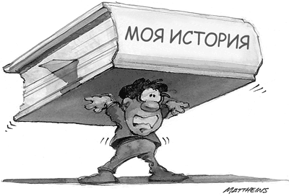

ТАК ОТ КАКИХ ЖЕ УБЕЖДЕНИЙ МНЕ НАДО ИЗБАВИТЬСЯ?
Да от всех, что мешают жить, процветать и радоваться! Если какие-то убеждения не помогают в жизни, на помойку их! И здесь мы говорим не о том, правильные они или неправильные, а о том, что они просто ничего, кроме боли и страданий, не приносят.
Прежде всего надо поберечься убеждений, говорящих о том, что кто-то тебе что-то «должен»:
Люди ДОЛЖНЫ отвечать услугой на услугу!
Люди ДОЛЖНЫ меня хвалить! (Муж должен замечать, как я для него стараюсь.)
Люди ДОЛЖНЫ меня любить, если их люблю я!
Люди ДОЛЖНЫ относиться ко мне внимательнее!
Люди ДОЛЖНЫ быть мне благодарны!
Конечно, может казаться, что все это – требования вполне резонные. Но что, если от них взять и отказаться? Что, если окружающим людям совершенно не обязательно постоянно нам поддакивать, платить услугой за услугу, замечать, как мы для них стараемся, и отвечать взаимностью в любви? Как в результате изменится наша жизнь? Люди не будут меньше нас уважать и ценить. Но и случись такое, счастья в нашей жизни меньше не станет.
Убеждения, в которых присутствует слово «должны», в жизни не помогут, потому что реальный мир не понимает таких отношений. Все в мире так, как оно есть. А реальность критиковать бессмысленно, потому что она всегда победит.

Качество жизни определяется нашими убеждениями

Скажем, можно считать, что любому отцу положено постоянно хвалить своего ребенка и заваливать его подарками. Но каждый раз, когда наш собственный отец ведет себя по-другому, мы сильно расстраиваемся и, соответственно, пытаемся изменить поведение отца. И мало кому придет в голову альтернативное решение – попробовать поменять свои убеждения.
«Но ведь так считают все», – скажете вы.
Вовсе нет! У некоторых из нас этих установок нет, и счастья в жизни от этого получается только больше. Некоторые из нас не ждут от окружающих какого-то конкретного поведения. В результате им и жить гораздо спокойнее.
Чтобы взглянуть на вещи по-новому, не нужна сила воли, непоколебимая уверенность в себе или помощь нейрохирурга. Надо просто иметь смелость думать непривычные мысли. Когда вас в следующий раз кто-то расстроит, не забывайте, что злят нас не столько сами люди, сколько наши мысли о них. Какие бы мысли ни приносили нам боль, это всего лишь мысли. А их можно изменить.

Все беды у меня из-за работы!

Когда человек ругает свою работу, проблема, как правило, в нем самом. Скажем, работа у тебя нудная и неинтересная, а к ней в комплекте есть еще и убежденность, что «работа должна быть нудной и неинтересной». Что же произойдет, если попробовать найти работу, от которой можно получать удовольствие? Одно из двух: либо тебе откажут в месте, увидев, что ты зануда, каких свет не видывал, либо работу дадут, но через некоторое время ты и ее наполнишь тоской и скукой.
Но предположим, у тебя совершенно противоположные взгляды и ты считаешь, что «на работу надо идти, как на праздник». В этом случае, просидев до поры до времени в скучной конторе без всяких перспектив на будущее, ты заявишь себе: «Все, что тут происходит, для меня – сплошное унижение и деградация духа. Ни на минуту здесь больше не останусь».
Дело вовсе не в самой работе, а в том, что ты про нее думаешь.

Денежный вопрос

Но я так мало зарабатываю!

«Нет, вы не понимаете, – скажет Мэри, – моя система убеждений тут совершенно ни при чем. У меня-то как раз работа реально плохая. Мне платят сущие гроши». Ладно, Мэри, но тогда скажи, почему ты до сих пор не нашла себе другую работу?
«А я больше ничего не умею!» – ответит Мэри. (Ну, хорошо, Мэри, если тебе уж так хочется в это верить.) Но стоит тебе только поменять свои убеждения, и сразу же подвернется работа получше, ты откроешь собственный бизнес или начнешь подрабатывать, научишься правильно распоряжаться деньгами, повысишь квалификацию и добьешься повышения по службе.
«Но сейчас ведь такие тяжелые времена, – возразит Мэри. – Только почитайте, что пишут в газетах». Ты просто-напросто во все это веришь, Мэри. Но что будет, если перестать верить газетным байкам?
Благосостояние зарабатывают только собственным умом, независимо от того, что слышат от соседей и друзей…

Но ведь я сижу на окладе…

Способность к процветанию определяется нашими убеждениями и не имеет никакого отношения ни к системе оплаты труда, ни к размеру зарплаты. Взять, например, человек восемь, которые трудятся в одной и той же компании и получают одинаковые деньги. И обнаружится, что часть из них удачно вложили свои деньги и живут припеваючи, а некоторым приходится бегать за кредитом в банк каждый раз, когда хочется съесть бутерброд. И отличаются эти люди друг от друга не заработком, а отношением к деньгам.
Если получаешь не столько денег, сколько хотел бы, или если они постоянно куда-то деваются, на то есть причина. И корень ее – вовсе не в окружающем мире, а в твоем внутреннем.

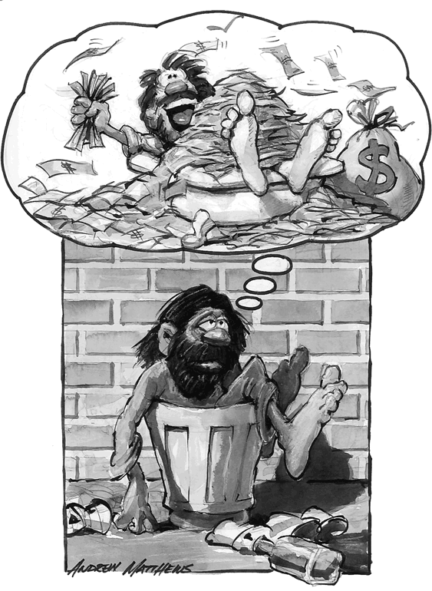

Самой поразительной иллюстрацией взаимосвязи между мышлением и уровнем благосостояния являются победители всяческих лотерей. Люди думают, что этими шальными деньгами они смогут решить все свои проблемы. Тем не менее, уже через пару лет после этого неожиданного счастья такие люди оказываются по уши в долгах и живут даже хуже, чем до выигрыша. Почему? Да потому что от любых миллионов быстро не останется ни гроша, если жить в уверенности, что «нищета мне на роду написана».
Не так давно я видел по телевизору церемонию награждения двукратного победителя денежной лотереи. В своем интервью он сказал: «Эти полтора миллиона мне будут очень кстати, потому что сейчас мне приходится жить на пособие по безработице…» Но ведь в первый раз он выиграл бешеные деньги всего два года назад!
Состояние банковского счета всегда будет совпадать с системой наших убеждений. Если вдруг наш образ собственного я перестает соответствовать балансу счета, легче поменять баланс счета. И здесь мы снова убеждаемся, что нашей жизнью правят наши собственные мысли, а не внешние обстоятельства.

Плюсы нищеты

Ломая голову над тем, почему все время приходится жить в бедности, люди никогда не задаются самым очевидным вопросом: «А что мне в нищете нравится?» Ведь в ней имеется много плюсов, например:
• «Я могу чувствовать себя богоизбранным. Не зря же сказано: «Блаженны нищие…».
• «Я – такой, как все. Пока я беден, я не чувствую себя виноватым перед друзьями».
• «Меня все жалеют».
• «Мне не надо даже думать о самодисциплине».
• «Мне не нужно менять привычки».
• И вот оно, самое главное: «Можно винить во всем окружающих. И, конечно, правительство».
Скажем откровенно, нам с вами гораздо удобнее жить в бедности. Конечно, мало кто признается, что остается нищим по собственной воле, но список-то очень симпатичный, правда ведь? Во всем есть свои плюсы, даже в «добровольной нищете».

Чему научили родители

Часто ли вы слышали от своих родителей фразы наподобие:
• «Заработать – это не проблема»,
• «Денег у нас всегда предостаточно»,
• «Чем больше тратишь, тем больше их будет»?
Или они обычно говорили так:
• «Все беды – от денег».
• «Мы себе этого позволить не можем».
• «Деньги с неба не падают»?
Если второй вариант вам знаком больше, то родителям, скорее всего, удалось передать вам по наследству свою систему убеждений. И теперь вам, как и им в свое время, придется жить в постоянных лишениях.

К деньгам нужно относиться спокойнее!

Большинство людей о деньгах говорить стыдится больше, чем о сексе.

Замечали когда-нибудь, как трудно давать некоторым людям деньги? Они просто с ума начинают сходить! «Нет, у меня все нормально. Серьезно. Я обхожусь». Но вам-то известно, что они живут на хлебе да воде! А они вдруг меняются прямо у вас на глазах. Они начинают смущаться. Они даже воспринимают ваше предложение, как оскорбление! «Да не нужны мне твои деньги! У меня и так все хорошо».
Некоторым из нас даже говорить о деньгах трудно! Мы одалживаем приятелю недельную зарплату, а потом, когда деньги оказываются нужны нам самим, не знаем, как попросить их обратно: «Это… знаешь, что я хотел сказать… ну, ты помнишь… ну… это, конечно, не так важно, и особой нужды сейчас нет… В общем-то, не имеет значения, если… как бы это сказать… я тут просто вспомнил, что ты…» И все это вместо того, чтобы просто и ясно сказать: «Ты можешь вернуть мне деньги?»

Если чувствуешь дискомфорт на работе или в семье, то рано или поздно придется расстаться и с этой работой, и с этим супругом. Если источником дискомфорта являются деньги, если тебе неудобно их иметь или даже о них разговаривать, то придется расстаться и с ними. И дело здесь не столько в наших осознанных решениях, сколько в подсознании. Ведь мы автоматически избегаем всего, что может доставить нам неудобства.

Короче говоря
Чтобы получить что-то от жизни и потом не потерять, нужно относиться ко всему этому спокойно.
ЧТОБЫ ЗАРАБАТЫВАТЬ ДЕНЬГИ И НЕ ТЕРЯТЬ ИХ, НУЖНО ОТНОСИТЬСЯ К НИМ СПОКОЙНО!

Чем я богаче, тем остальные беднее

Ничего глупее и придумать невозможно. Скольким из нас вдолбили еще в детстве, что «если много достанется мне, то остальным придется в чем-то себе отказывать» или «если я буду жить в достатке, другим придется бедствовать». Знаете, кто распространяет такие мысли? Те, у кого ничего нет!
Допустим, заглянул к вам в гостиную Санта-Клаус и оставил на журнальном столике миллион долларов наличными. Что, вы так и оставите эти деньги лежать, где лежат? Нет! Если, конечно, у вас нет привычки прятать деньги под матрасом, то часть из них достанется местному автодилеру, определенная сумма, наверно, перепадет турагенту, еще сколько-то уйдет в ближайшие ресторанчики, цветочные магазины, бутики и даже, возможно, в налоговую службу. Все вокруг только выиграют. Тем не менее во многих из нас с детства живет вера в то, что жить в достатке – нехорошо, потому что другим людям в результате придется жить в лишениях. Все это – полный бред!
Наше богатство не обязательно должно вредить людям. Оно вполне может им и помогать.

Надо себя баловать!

Смешная штука жизнь: если ты отказываешься от всего, кроме самого лучшего, то обычно добиваешься того, к чему стремишься.
Уильям Сомерсет Моэм

Чтобы к тебе хорошо относился мир, нужно хорошо относиться к себе самому. Как можно чувствовать себя королем мира, когда у тебя все нижнее белье в дырках? «А какая разница, есть у меня дырки на трусах или нет, их же все равно никому не видно», – скажет Фред. Да нет, Фред, здесь вот в чем штука. Сам-то ты прекрасно знаешь, что они там есть, да и телом ты их ощущаешь. Никто, кроме тебя самого, не поможет тебе чувствовать себя человеком особенным. Если самоуважения нет, ему нигде не научишься.
Очень сильно влияет на нашу самооценку обстановка в доме. Сделай так, чтобы туда хотелось возвращаться, чтобы настроение повышалось, как только переступаешь через порог. Сделай так, чтобы твой дом был только твоим и непохожим на другие. Договорись с домовладельцем или управляющим, что ремонт будешь делать сам, а от него нужны только краски и другие материалы.
За чистоту и порядок платить не надо. Лучше жить в чистой и аккуратной «однушке», чем во дворце, где царит полный бардак. Одна дама как-то раз спросила мою жену Джулию: «Что можно сделать, если на обустройство дома остается всего долларов двадцать?» На что Джулия ответила: «Купи веник!»

Радуйте себя тем, что имеете

Задумайтесь только: мы часто едим из старых потрескавшихся тарелок, попрятав самые красивые по шкафам и сервантам. Зачем? Чтобы после нашей смерти весь этот фаянс-хрусталь достался детям, и они его благополучно переколотили? Я скажу так: если уж у тебя есть что-то красивое, то и разбивать его – тебе самому!
Я знал одного парня, который, купив себе новый «Вольво», сразу сшил на все сиденья чехлы из старого постельного белья, чтобы когда-нибудь в будущем, когда он соберется машину продавать, за нее можно было выгадать чуть-чуть больше денег. С практической точки зрения решение, конечно, удачное, если не считать того, что, оказавшись в машине, ты чувствуешь, будто сидишь в корзине для грязного белья!
В этих вопросах я очень многому научился у Джулии. Ее философия гласит: «Балуй себя, лелей свое тело, живи в чистоте, и жизнь будет прекрасной и удивительной». Она всегда говорит: «Все в жизни взаимосвязано. Походка влияет на стиль речи. Одежда – на самочувствие. Чем больше заботишься о себе, тем больше заботы достанется и окружающим». Сколько знаю людей, она единственная носит пижаму с подплечниками, чтобы даже перед сном выглядеть на все сто! Да и пижама у нее, надо отметить, из чистого шелка.
Обязательно нужно себя немного баловать. Но какое отношение имеет умение потакать собственным желаниям к способности достигать поставленные цели, можете спросить вы. Да самое прямое! Притягивать к себе благополучие можно, только чувствуя себя благополучным человеком.
«Вот только добьюсь успеха, и перестану жить, словно крыса!» – говорит Фред. Нет, Фред, чтобы добиться успеха, нужно начать жить им немедленно, почувствовать его уже прямо сегодня.

Короче говоря
Благополучие не обязательно должно измеряться деньгами. Это, скорее, стиль жизни.

Дело не в том, что с вами происходит, а в том, как вы к этому относитесь

Как гласит история, алхимиками в Средние века звали тех, кто научился получать из свинца золото. Мне бы так научиться! В определенном смысле нам всем надо быть алхимиками, то есть зрить в корень любого события, не обращая внимания на его внешние проявления. Важнее всего в жизни уметь любую вроде бы неблагоприятную ситуацию – будь то опоздание на самолет, автомобильная авария, скандальный развод или стычка с хамоватым официантом – обращать себе на пользу.
Так что же теперь, молить Бога, чтобы он послал возможность поскользнуться на улице и сломать ногу? Вовсе нет, но если что-нибудь такое вдруг случится, надо уметь извлечь максимум даже из этой «катастрофы».
«И как это поможет мне в жизни?» – спросите вы.

Плюсов здесь несколько:
• Начинаешь чувствовать больше благодарности за все, что для тебя делает жизнь.
• Жить становится гораздо спокойнее.
• Теперь жизнь сама везет тебя по назначению, и не нужно толкать ее, как поломавшийся автобус!
Циники скажут: «Все это как-то наивно. Да и не хочу я быть безответной игрушкой судьбы, я хочу строить свою жизнь сам». И неправильно. Потому что власть над жизнью обретаешь вместе с душевным покоем, а к нему можно прийти, только прекратив с ужасом реагировать на сюрпризы, которые она нам подкидывает.

Пока веришь, что в жизни что-то не так, катастрофы и неприятности не прекратятся

Скажем, вы только что пережили развод и считаете, что у вас от жизни камня на камне не осталось. Пока вы будете в это верить, так оно и будет. Предположим, вам уже пятьдесят, вы попали под сокращение и теперь думаете, что лучшие годы жизни остались далеко позади. Пока будете в это верить, так оно и будет.
Думаете, я хочу сказать, что при негативном настрое у нас просто не будет активного стремления сделать свою жизнь лучше? Отчасти да, но это еще не все. Замечая в жизни одни только неприятности, автоматически притягиваешь к себе другие беды и катастрофы. То есть завтра тебя еще и бросит любовник, послезавтра наедет начальник, потом выселят из дома, произойдет несчастный случай, и, не успев и глазом моргнуть, ты окажешься в глубоком штопоре. СОБЫТИЯ В ЖИЗНИ БУДУТ РАЗВОРАЧИВАТЬСЯ В ПОЛНОМ СООТВЕТСТВИИ С ТВОИМИ ОЖИДАНИЯМИ.
Но стоит только изменить свое отношение к ситуации, как начнешь притягивать к себе совершенно других людей и совершенно другие ситуации и возможности.

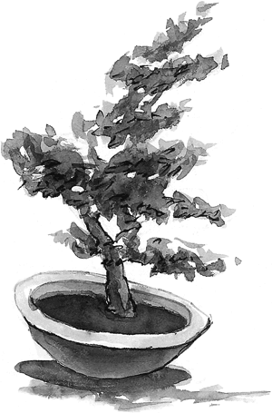

Короче говоря
Любая случившаяся в нашей жизни «катастрофа» – это не столько катастрофа, сколько ситуация, которой не терпится, чтобы мы изменили к ней свое отношение.
«Но применим ли этот принцип к МОИМ болезням, МОИМ долгам и МОЕМУ мужу-алкоголику?» – спросите вы.
Еще как!

А кто сказал, что жить должно быть легко?

Как-то раз одна женщина пожаловалась мне: «Никогда в жизни я не занималась тем, чем мне хочется». Таким образом она словно заявляла мне: «Я принесла себя в жертву… Я – настоящая мученица». «Очень печально!» – подумал я.
Жизнь по сути своей должна приносить удовольствие! Птицы, только проснувшись с утра, начинают щебетать свои песни. Маленькие дети хохочут без всякой причины. Понаблюдайте за дельфинами. Посмотрите на пляже, как веселятся собаки, когда на них накатывают морские волны. Кто сказал, что в жизни нет радости? Вселенная полна веселья и счастья. Если кто-то вдолбил вам в голову мысль, что жить в радости – неприлично, просто поймите, что это одно из убеждений, в котором можно себя «разубедить».
Не жалейте времени на развлечения и отдых. Работа на износ – это просто лишний способ убедить себя в том, что «жизнь – сплошная борьба». Терпеливо учитесь радоваться жизни, потому что даже в этом деле нужна тренировка. Когда жизнь идет как по маслу, а внутренний голос начинает шептать: «Это, наверно, ненадолго!», скажи себе: «Может быть, потому что вот-вот станет еще лучше?!»

4. Стоит только слишком привязаться к вещам, людям, деньгам… И жизнь пойдет наперекосяк!

Самое сложное в жизни – ценить все и не быть привязанным ни к чему

Привязанности

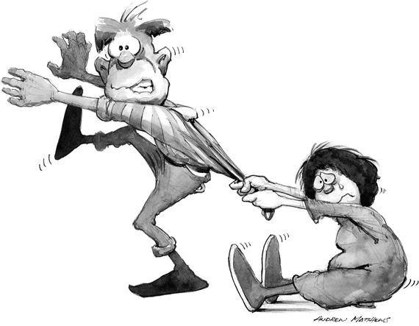

Все, за чем начнешь отчаянно гоняться, обязательно от тебя ускользнет. Это правило остается справедливым, хоть про животных говори, хоть про любовников… хоть даже про деньги! Бывает, например, познакомишься на какой-нибудь вечеринке с восхитительной девушкой, она тебе пообещает: «На неделе я обязательно позвоню!» И вот целую неделю не вылезаешь из дома, ждешь звонка. От телефона даже в туалет боишься отойти! И кто же звонит? Кто угодно, только не она!
Или, скажем, возникает необходимость что-то срочно продать. Машину, дом, что угодно. Много ли объявляется на эту вещь желающих? Да ни одного. Тогда берешь и скидываешь цену. Всем наплевать. Покупателей по-прежнему нет! Почему? Да потому что отчаяние в делах не помощник!

Все на свете можно испортить излишним старанием… Петь надо так, будто тебе не нужны деньги, любить – так, будто не знаешь боли, танцевать – так, будто никто на тебя не смотрит… Чтобы получалось, надо делать все не умом, а сердцем.
Сэтчел Пей

Спросите у любого специалиста по продажам: чем бы он ни торговал, хоть реактивными самолетами, хоть стиральным порошком, и он скажет вам то же самое. Отчаянием мы загоняем себя в штопор… То есть чем больше будешь нервничать, тем меньше получится продать! А что происходит всегда, когда прибегаешь в ресторан и хочешь, чтобы тебя накормили как можно быстрее? Бумажка с твоим заказом непременно где-нибудь затеряется.
На себе действие этого закона я постоянно испытываю в аэропортах. Я десятки раз летал на встречи с читателями в самые разные уголки света. Как правило, такие путешествия длились от шести недель до четырех месяцев и состояли из множества перелетов. До недавних пор у моей супруги Джулии был собственный бизнес, и поэтому в большинстве случаев мне приходилось летать в одиночестве.
Я обнаружил, что если мне надо совершить сотню перелетов, девяносто девять рейсов отправятся и прибудут приблизительно вовремя. Но самый последний самолет, самолет домой, обязательно опоздает на четыре часа, потому что я буду нестерпимо скучать по жене и считать минуты до нашей встречи.
В конце моей последней рекламной поездки по Северной Америке мы с Джулией договорились встретиться в Сан-Франциско. Она прилетела туда из Австралии, когда я был еще в Портленде. Я уже настолько привык к таким опозданиям, что пошел прямо к стойке регистрации и спросил: «Насколько задерживается шестичасовой рейс в Сан-Франциско?» «Он не задерживается!» – ответил мне сидящий за стойкой парень.
Не задерживается? Я был просто вне себя от счастья. Я был готов перескочить через барьер, чтобы обнять клерка, когда он вдруг добавил: «А хотите, скажу, почему он не задерживается? Его отменили!» В половине одиннадцатого вечера мне удалось купить билет на рейс до Сан-Хосе, там я пересел на автобус до Сан-Франциско и добрался до отеля, в котором меня дожидалась Джулия, только к четырем часам утра. На семь часов позже, чем планировалось!
Всякий раз, когда у нас возникают истерические желания, то есть когда мы эмоционально зацикливаемся на желаемом результате сделки или какого-то события, мы этот результат от себя отталкиваем. А работает ли этот принцип в обратную сторону? Конечно, расслабься немножко, и – бац! – все само получится!
Скажем, ты полтора года живешь в полном одиночестве и очень от этого страдаешь. В лепешку расшибаешься, чтобы с кем-нибудь познакомиться, но ничего не выходит. В конце концов ты просто сдаешься. «Совершенно не обязательно мне жить в паре, – говоришь ты себе. – Счастливым можно быть и в одиночестве». И тут вдруг, словно плотину прорвало, поклонницы или поклонники проходу на улице не дают и чуть в окно сами не лезут!

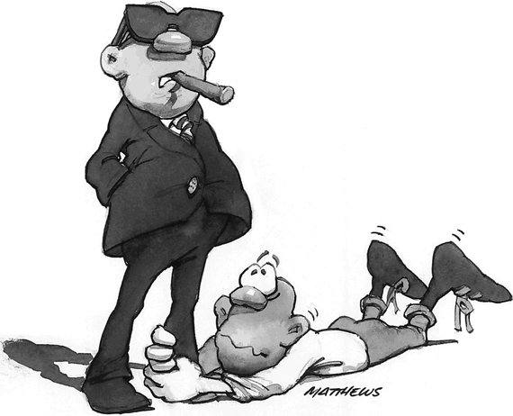

Еще одним классическим примером могут служить споры. Что получается, когда до невозможности хочется кого-то в чем-то переспорить? Изменит этот человек свою точку зрения? Да ни за что. Но только прекрати на него давить, и он, смотришь, постепенно сам осознает твою правоту.
Любым нестерпимым желанием (чтобы кто-то позвонил, чтобы муж бросил курить, чтобы повысили по службе, чтобы начал уважать начальник – неважно) мы создаем вокруг себя энергетический барьер, который как раз эти самые события от нас отталкивает.

Отстраненность и равнодушие

Отстраненность – это вовсе не отсутствие заинтересованности. Вполне можно быть отстраненным, но вместе с тем решительно настроенным на нужный результат. Именно отстраненные и целеустремленные люди знают, что награда обязательно найдет того, кто не жалеет сил и активно стремится к успеху. Такие люди говорят: «Если я не стану победителем сегодня, я выиграю завтра или послезавтра».
Скажем, вы хотите получить место в компьютерном магазине. Перспектива устроиться туда на работу приводит вас в сладкое волнение, и вы самым тщательным образом готовитесь к собеседованию. Вы записываете на бумагу все, что предполагаете рассказать о себе, а потом даже репетируете речь перед зеркалом в ванной. Перед собеседованием вы даже покупаете новые ботинки и заходите в парикмахерскую подстричься. В контору вы, на всякий случай, приезжаете пораньше, а во время собеседования изо всех сил стараетесь произвести самое лучшее впечатление.
И что потом? Потом вы возвращаетесь домой и продолжаете жить своей жизнью. Записываетесь на очередные курсы повышения квалификации. Планируете, в какие еще места будете пытаться устроиться на работу. Если вас возьмут в магазин, вы будете счастливы. Если нет, то вы не сидели сложа руки, а все это время двигались вперед.
Безразличный человек скажет: «Да наплевать, не стоит и беспокоиться». Человек, привыкший жить в безысходности, скажет: «Если я не получу это место, то просто умру!» А человек целеустремленный и отстраненный скажет: «Так или иначе, я обязательно устроюсь на хорошую работу… И неважно, сколько на это потребуется времени».

Привязанность к деньгам

Есть только один класс людей, который думает о деньгах даже больше, чем богатые, – это бедные.
Оскар Уайльд

Многим из нас деньги даются слишком большим трудом. Объяснить это можно феноменом «привязанности», о котором так много говорят буддисты. Люди (даже заявляющие, что деньги не имеют для них никакого значения) слишком зацикливаются на деньгах, потому что они для нас являются одновременно и средством выживания, и символом успеха. К несчастью, именно своим отчаянным стремлением иметь деньги мы себе все и портим.
Другими словами, чем эмоциональнее ты к чему-то относишься, тем меньше себя контролируешь. Большинство людей относится к деньгам очень эмоционально – они не могут ими управлять и, соответственно, никогда их в достатке не имеют.

А богатые продолжают богатеть именно благодаря эмоциональной отстраненности. Им наплевать на деньги. Жажда денег не приводит их в отчаяние. Если сейчас денег нет, надо просто успокоиться и знать, что они рано или поздно придут. Когда деньги есть, нужно относиться к ним достаточно равнодушно, потому что в этом случае можно будет и немного отложить, и знать, что завтра заработаешь еще. И ни в коем случае нельзя забывать, чем бедный человек отличается от богатого: бедный хочет иметь деньги, а богатый – знает, что они у него появятся.

Так как же мне не впадать в отчаяние, если я окажусь в отчаянном положении?

То есть что конкретно надо делать? Следить за своим отношением к миру и не лезть в капкан мысли: «Без того-то или сего-то никакого счастья у меня не будет».
Если хочешь продать компьютер, ждешь телефонного звонка, надеешься на повышение по службе, пытаешься забить гол, дожидаешься по почте чека с зарплатой, ищешь мужа, нужно расслабиться и перестать нервничать! Сначала надо отработать на нужный результат по максимуму, а потом, в случае неудачи, сказать себе: «Это мне для счастья совершенно не обязательно». Затем выкинуть эту проблему из головы и шагать по жизни дальше. Именно в этот момент, чаще всего, и приходит нужный результат.

Короче говоря
Законы природы действуют не только на физическом уровне нашего существования, но и на уровне сознания. Природа не понимает безысходности и отчаяния! Природа стремится к равновесию, а человек не может чувствовать безнадегу и быть при этом в равновесии. Жизнь совершенно не обязательно должна быть бесконечной битвой. Пусть все происходит само собой. И это будет не безразличие, а нежелание торопить ход событий.
«Но я не понимаю, каким образом все это действует!» – скажете вы мне. Хорошо, а как действует гравитация, вам знать нужно? Наша с вами задача – научиться работать с законами природы и принципами жизни, а понимать, как и почему они работают, совершенно не обязательно.

Умение отдавать

Если хочешь что-то иметь, сначала отдай это другим! Бессмыслица какая-то, скажете? Нет, чтобы получить побольше, нужно прежде отдать немного того, что у тебя уже есть. Когда фермеру нужно, чтобы у него выросли новые семена, он берет часть уже имеющихся и отдает их земле. Если хочешь, чтобы тебе улыбались окружающие, улыбнись им сам. Относись с любовью к близким, чтобы тебя любили они. Помогай людям, если хочешь, чтобы тебе помогали они. Хочешь получить по морде? Пойди и тресни кого-нибудь первым. Хочешь, чтобы люди давали тебе деньги? Поделись с ними своими капиталами.
Задумайтесь об этом. Если привязанности препятствуют притоку всего хорошего в нашу жизнь, значит, нам нужно полностью освободиться от привязанностей и быть готовым отдать другим даже то, чем очень дорожишь. Ведь все, что отдашь, обязательно к тебе вернется.
Я не единожды слышал от людей фразы: «Всю свою жизнь я только давал и давал, а взамен ничего так и не получил». Мне кажется, эти люди никому ничего не отдавали даром. Мне думается, они постоянно высчитывали, сколько окружающие должны дать им взамен, а это – совсем другая история.

А что скажете про старых жмотов-богатеев, у которых зимой и снега не допросишься?

Сколько раз нам на глаза попадались подобные заголовки: «Старый скряга всю жизнь жил на хлебе и воде, а после смерти у него под матрасом обнаружили миллион долларов»? Здесь, конечно, сразу напрашивается вопрос: «Если, чтобы получать, надо сначала научиться отдавать, то что мы имеем в данной ситуации?»
Количество денег на счету – это вовсе не признак благополучия. Изобилие – это циркуляция благ в жизни. Благополучие – это круговорот из того, что даешь другим и получаешь от них сам. Если у тебя куча денег в швейцарском банке, но ты ими не пользуешься, никакого «богатства» у тебя нет. Конечно, формально эти деньги принадлежат тебе, но они не «обогащают» твою жизнь. Они ничего хорошего в нее не привносят, и это все равно, что у тебя их просто нет. То есть принцип «отдавай, и тебе воздастся» действует даже в этой ситуации.

Короче говоря
Давать можно, только не ожидая ничего взамен. Когда отдаешь, ожидая какого-то ответного дара, возникает привязанность к результату, а привязанность – это барьер на пути к желаемому.
Можно ли радоваться материальному достатку? Конечно! Надо только следить, чтобы вещи служили нам, а не мы им.

Привязанность к любимым людям

Причина страданий – страсти и желания.
Будда

Мэри отчаянно ищет мужчину, способного безумно любить и боготворить ее. Много ли у нее шансов такого найти? Не очень. Во-первых, именно этим своим отчаянием она будет распугивать всех претендентов. А во-вторых, женщина в таком состоянии не слишком привлекательно выглядит.
Фред все время повторяет своей девушке: «Ты мне очень нужна… Я без тебя жить не могу». Но это вовсе не любовь, это – голод. Безумно желать и любить кого-то одновременно – невозможно. (А если вы в самом буквальном смысле не можете без кого-то жить, то вам место в психушке. А вам это надо?!)
Любить людей – это значит давать им свободу быть, кем хочется, и находиться там, где хочется. Любовь – это позволение людям быть частью твоей жизни по собственной воле. И здесь мы снова говорим о привязанностях. Чтобы иметь что-то или быть с кем-то, надо расслабиться и относиться ко всему спокойно.

Привязанности и ненависть…

Ни одно явление не изменишь, пока не примешь его таким, какое оно есть.
Карл Густав Юнг (психолог)

Ненависть – штука вредная. Относясь к чему-то с ненавистью, мы, сами того не подозревая, поддерживаем с объектом ненависти незримую связь, которая не дает нам от него избавиться.
ПРИМЕР: скажем, вы влезли в долги и просто ненавидите сложившуюся ситуацию. В таком состоянии поправить свои финансовые дела будет очень сложно. Вы так изматываете себя, тратя все силы на ненависть, что теряете возможность что-то предпринимать. Но стоит вам только смириться со своим положением, унять внутренний эмоциональный шторм, и выход из тупика обязательно найдется. Смириться – это не значит «сдаться». Это значит понять, что ситуация такова, какая она есть.
ПРИМЕР: пока не согласишься с тем фактом, что у тебя лишний вес, будешь либо: а) отрицать, что пора бы похудеть; б) ненавидеть себя за свои габариты. Но вес не сможешь сбросить в любом случае. Начать худеть получится, только когда признаешься себе, что проблема существует.
Когда в Библии говорится: «Не противься злу», имеется в виду именно это. Ни раздражением, ни упрямым отрицанием своих проблем делу не поможешь. Чтобы избавиться от того, что в жизни не нравится, нужно перестать сопротивляться, согласиться, что обстоятельства сложились именно так, как сложились, а потом заменить их на позитивные.

5. О чем думаешь, то и получаешь

Думайте о том, что хотите от жизни!

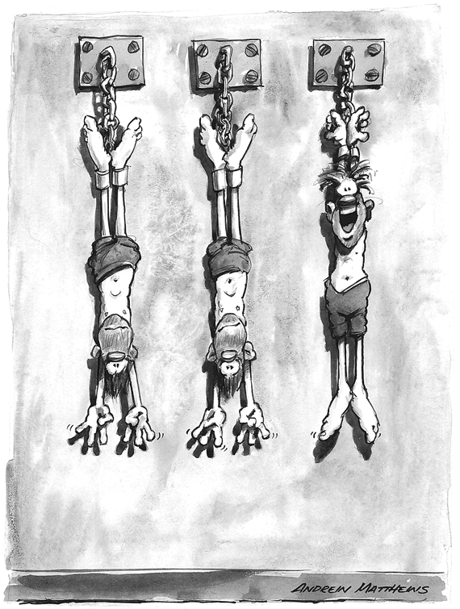
«Иногда я себя спрашиваю: почему мне все время так везет?»

Зачем нужно позитивное мышление?

Представьте, что вы летите в самолете где-нибудь над Европой, и у него вдруг отваливается один из двигателей. Какая реакция пилота была бы вам больше по душе? Лучше, чтобы он сказал: «Сохраняйте спокойствие и пристегните ремни! Нас сейчас немного потрясет, но до дома мы доберемся в целости и сохранности»?
Или чтобы капитан лайнера выскочил из кабины и начал носиться по проходу между креслами с воплями: «Нам всем конец! Мы погибли!»? У какого из этих пилотов больше шансов удачно посадить самолет?
А теперь задумайтесь о собственной жизни, пилотом которой являетесь вы сами. С каким настроем больше шансов удачно решить любую проблему: «Я найду выход» или «я пропал»? В этом-то и суть позитивного мышления. Оно не гарантирует положительного исхода, но значительно повышает его вероятность.

Подсознание – это полное собрание всех наших мыслей. Самые частые мысли формируют самые стойкие подсознательные программы.

Лузеры настолько концентрируются на том, чего они сделать не могут, что в результате ничего выполнимого для них просто не остается. Люди с позитивным мышлением фокусируются на своих возможностях и, таким образом, добиваются результатов.

Позитивное мышление формирует наше подсознание

Чтобы лучше разобраться в феномене позитивного мышления, нам надо посмотреть, как работает наше подсознание. Представим наш мозг в виде большого грецкого ореха, разделенного по горизонтали на верхнюю и нижнюю половинки. В верхней части располагается активный разум, в котором обрабатываются наши текущие мысли. Нижняя часть – это область подсознания. В подсознании хранятся самые разные управляющие программы, как заложенные в нас с рождения (например, процессы дыхания и пищеварения), так и благоприобретенные в процессе жизни (скажем, умение ходить и говорить).
А теперь давайте представим, что вас учат водить машину. Каждый раз на подъезде к повороту у нас в «верхней» части мозга, то есть в активном сознании, возникает мысль: «Поднять правую ногу, передвинуть ее на 12 сантиметров влево и мягким движением надавить на педаль». Повторяя на протяжении нескольких месяцев у себя в сознании эту мысль, вы вырабатываете автоматическую программу, благодаря которой начинаете в нужный момент нажимать на тормоз, уже не задумываясь об этом. Эта программа управления педалью тормоза пускает корни в «нижней» части нашего мозга, в подсознании. Другими словами, в ваше распоряжение поступает еще одна подсознательная программа.
Этим объясняется, почему опытный водитель может провести пять часов за рулем, а приехав домой, вдруг сообразить: «Я даже не помню, как вел машину!» Этим всю дорогу занималось его подсознание. ЛЮБАЯ СОЗНАТЕЛЬНАЯ МЫСЛЬ, ДОСТАТОЧНОЕ КОЛИЧЕСТВО РАЗ ПОВТОРЕННАЯ В ТЕЧЕНИЕ НЕКОТОРОГО ВРЕМЕНИ, ПРЕВРАЩАЕТСЯ В ПРОГРАММУ.
Так что же, например, произойдет, если мы будем долгие годы прокручивать у себя в сознании мысль: «Я вечно буду жить в нищете»? Мы выработаем у себя в подсознании программу, для выполнения которой нам даже не придется задумываться. Одним словом, мы будем загонять себя в нищету, не прилагая для этого никаких осознанных усилий.
И при чем здесь позитивное мышление? Все очень просто. Каждый день у нас в голове возникает около 50 тысяч разных мыслей. И львиная доля этих мыслей у большинства из нас носит весьма негативную окраску: «Я толстею не по дням, а по часам… Что-то память у меня совсем испортилась… Я не в силах платить по счетам… Что бы я ни делал, ничего у меня не получается…»
Какого же подсознательного поведения можно ожидать от себя при наличии такого количества негативных мыслей? Естественно, по большей мере негативного, портящего нам жизнь и подрывающего здоровье даже без нашего ведома.
Люди часто гадают, почему им приходится жить в долгах да несчастьях, но даже не задумываются о том, что сами создают для себя эти автоматические схемы жизни путем постоянного повторения пораженческих мыслей. Мы программируем себя на опоздания, неприятности или бедность точно так же, как на умение, не «включая» мозг, управлять автомобилем. А потом жалуемся на судьбу.
А вот и самое интересное. Вместе с пониманием того, каким образом работают все эти подсознательные шаблоны, приходит и понимание, что никому из нас быть лузером на роду не написано. Будущее можно строить своими сознательными мыслями. Надо начать работать над своими мыслями, формируя новые шаблоны. В результате выработать подсознательную программу успеха будет не труднее, чем аналогичную программу вождения автомобиля. Но для этого потребуется дисциплина ума. И, конечно, определенное время.
А теперь понаблюдаем за Фредом, который сходил на пару психологических семинаров и загорелся идеей позитивного мышления. «С завтрашнего дня начинаю новую жизнь!» – заявляет Фред. В понедельник перед завтраком он садится за стол и выписывает на бумажку несколько жизненных целей: «Добиться повышения по службе, заработать на «Роллс-Ройс», купить Тадж-Махал под дачу…». Потом он спокойно уходит на работу и весь остаток недели, как и раньше, травит себя негативными мыслями. Понятно, что уже к пятнице он говорит себе: «Судя по всему, какая-то ерунда это позитивное мышление. Совсем не помогает».
Он всего-то и успел, что вместо 48 тысяч негативных мыслей в день начал думать по 47 с половиной тысяч, но уже недоволен тем, что еще не выиграл в лотерее, не вылечил артрит и не перестал ссориться с женой.
Прожить в позитиве один-два дня – недостаточно. Тренировать сознание нужно точно так же, как и мускулы. Если десять раз отжаться от пола, а потом быстро добежать до зеркала, то никаких изменений в своей фигуре не заметишь. По аналогии с этим можно сказать, что не увидишь и никаких перемен в своей жизни, всего сутки «побаловав» себя позитивными мыслями. Но поработай над своим мышлением хотя бы месяц, и жизнь изменится заметнее, чем мускулатура после месяца походов в тренажерный зал. Чистка собственного сознания – это дело на всю жизнь. Задача глобальнейшая! И еще больше она усложняется тем, что, пребывая в негативе, мы чаще всего даже не знаем, что ведем себя негативно.
Проверить состояние собственного мышления можно, взглянув на свою жизнь. Уровни благосостояния и счастья, качество взаимоотношений с окружающими и даже состояние здоровья, все это – отражение самых частых наших с вами мыслей.

Короче говоря
«Я мыслю так, потому что у меня не жизнь, а сплошная разруха!» – говорит Фред.
Нет, Фред, у тебя жизнь сплошная разруха, потому что ты так думаешь!

Какие посеешь мысли, такие и пожнешь плоды

Если в жизни что-то не устраивает, надо просто прекратить об этом думать и говорить! Все нежелательное живет, потому что питается энергией нашего внимания, и чаще всего просто исчезает, если этот канал перекрыть. Идеальным примером в этом случае могут служить домашние неурядицы. Скажем, муж приходит домой, уже заряженный на скандал, но вы отказываетесь ему в этом потакать. И что происходит? Никакого скандала не будет, ведь не может же он ругаться сам с собой!
Когда что-то беспокоит, когда оказываешься в неудобном положении или даже просто думаешь об этом, это сразу же становится заметно окружающим. Этот феномен очень озадачивал меня в детстве. Я никак не мог понять, почему маме обязательно приспичит поцеловать меня на ночь именно в тот день, когда я курил сворованные у отца сигареты!
Любая проблема исчезает сама собой, стоит только по-настоящему освободиться от нее на эмоциональном уровне. А это напоминает нам о следующем принципе.

Действие равно противодействию

Люди не перестанут на тебя нападать, пока будешь от них обороняться. Почему? Да потому что защищаться мы начинаем, только чувствуя неуверенность в собственной позиции. Правда-правда!
ПРИМЕР: скажем, сосед трезвонит всем вокруг, что вы – злобный пришелец с Марса. Неужели вы броситесь спорить с ним и доказывать ему, что вы никакой не инопланетянин? Конечно, нет. Ведь вы твердо знаете, что родились не на Марсе, а потому, скорее всего, просто над соседскими баснями посмеетесь.
ПРИМЕР: предположим, кто-то на работе распускает о вас неприятные слухи. Если начать делать публичные заявления и настаивать на своей невиновности, болтать о вас станут еще больше. А если сплетни просто игнорировать, то все уляжется само собой. Хочу ли этим сказать, что не нужно защищать себя и свое имя? Нет! Я хочу сказать, что протестами, страданиями и прочими ужимками да прыжками мы только разжигаем интерес окружающих к сплетням о нас.
Мне вспоминается, как в 1960-х годах, будучи ребенком, я увидел по телевизору репортаж о маршах протеста. «Почему они там все друг с другом дерутся?» – спросил я у отца. «Потому что хотят мира!» – ответил он.
Воевать с войной нет смысла. Надо строить мир.

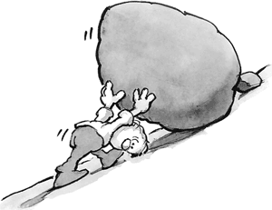

Короче говоря
Если превратить свою жизнь в демонстрацию протеста, то все, против чего выступаешь, будет только набирать силу.
Нужно быть не «против», а «за».

Мы сами решаем, как относиться к людям

У Фреда с Мэри – первое свидание. Фред очень хочет, чтобы все прошло как нельзя лучше. Мэри вываливает себе на колени тарелку салата, и Фред говорит: «Ничего страшного, давай-ка помогу вытереть». Она обнаруживает, что потеряла ключи от дома, и Фред успокаивает: «Со мной такое постоянно случается!»
Минуло три года. Супруги Мэри и Фред выбрались в ресторан. Мэри роняет себе на колени картофельный салат. «Какая же ты все-таки косорукая!» – говорит Фред. На обратном пути она не может найти ключи от дома. «Курица безмозглая!» – комментирует он.
Те же самые люди, та же самая ситуация, но как изменились их отношения! Мы сами решаем, в каком свете будем видеть окружающих. Когда нам хочется кого-то любить, мы готовы стерпеть все что угодно. Когда хочется, чтобы люди раздражали, мы фокусируемся на их недостатках. Наше отношение к людям определяется не их поведением, а нашим собственным настроем.
Большинство из нас гораздо чаще размышляет о том, что в других людях не так, чем о том, что в них есть хорошего. К примеру, Фред в голове у Мэри характеризуется двумя «мысленными списками». В первом списке, назовем его списком недовольной жены, перечислены все Фредовы недостатки. А второй, пусть он будет называться вдовьим списком, является полным сводом всех его хороших качеств, в который входит и его дружелюбие, и чувство юмора, и душевная щедрость, и даже приятная упругость того места, что пониже спины.
Первый список совсем коротенький, а второй – очень длинный, но Мэри всю супружескую жизнь концентрируется на коротком, то есть на небольшом количестве раздражающих минусов. «Вечно он за завтраком свои дурацкие газеты по всему столу разбрасывает», «Никогда ведь за собой сиденье в туалете не опустит», – думает она. Но вот случается беда, и Фред попадает под грузовик. Уже к утру Мэри переключается на длинный список: «Фред у меня был просто ангел… Добрый, открытый, работящий… Ах, какой же хороший у меня был муж».
Если уж нам так нужны эти списки, то, может быть, лучше поменять их местами?
Может, лучше фокусироваться на том, что нам в человеке очень нравится, а потом, когда он покинет этот мир, попробовать успокоить себя: «Все равно он мне спать не давал своим храпом»?
Предположим, я задам вам вопрос: «Есть у вашей матери какие-нибудь минусы?» Неужели вы никаких недостатков в ней не найдете? А если потом я попрошу еще и составить список из пяти самых раздражающих вещей в ее манере одеваться, в ее мировоззрении и поведении, сможете? Конечно, да. Если без спешки, то найдете даже не пять, а сотню или даже тысячу. В конечном итоге мы с вами можем доиграться до такой степени, что вы ее видеть больше никогда в жизни не захотите.
Люди, предпочитающие концентрироваться на негативе, обычно оправдывают себя фразой: «Я просто стараюсь быть реалистом». Но в действительности МЫ САМИ СОЗДАЕМ СВОЮ РЕАЛЬНОСТЬ. Мы сами решаем, как нам относиться к своей маме, да и ко всем остальным тоже. Вспомните всех людей, которыми наполнена ваша жизнь, сконцентрируйтесь на том, что вам в них нравится, и ваши отношения с ними сразу же начнут улучшаться. Взяться за это трудно, а иногда и страшно, но результат окупит все.

Благодарность и изобилие

Покажите мне хоть одного счастливого неблагодарного человека!
Зиг Зиглар

Во всех духовных учениях говорится о том, как важно благодарить и чувствовать благодарность. Но Фред, конечно, скажет: «С какой стати я должен всю жизнь тешить самолюбие Господа?» В действительности я очень сомневаюсь, что у Бога есть проблемы с самооценкой… Когда ты в силах двигать горы, создавать миры и путешествовать во времени, у тебя нет никакой нужды кому-то что-то доказывать!
Говорить спасибо нам надо не для кого-то, а ради себя, и вот почему. Мы получаем от жизни именно то, о чем больше всего думаем. Благодаря мир за то, что у нас уже есть, мы чувствуем себя богаче и, соответственно, притягиваем к себе еще больше хорошего.
Когда я только познакомился со своей будущей женой Джулией, кроме всех ее прекрасных качеств, я заметил в ней и один недостаток. Она совершенно не умела считать деньги! Но, несмотря на то, что она никогда толком не знала, сколько зарабатывает, кому сколько задолжала и куда какую сумму потратила, она всегда жила в полном достатке. Джулия является ярким подтверждением того, что, если говорить о качестве жизни, чувство благодарности и внутренняя уверенность, что жизнь не перестанет благословлять тебя своими дарами, играет гораздо более важную роль, чем логика и математика.

6. Живите, как велит сердце

Наша жизненная миссия вовсе не в том, чтобы избавиться от проблем, а в том, чтобы жить было интересно.

Занимайтесь любимым делом

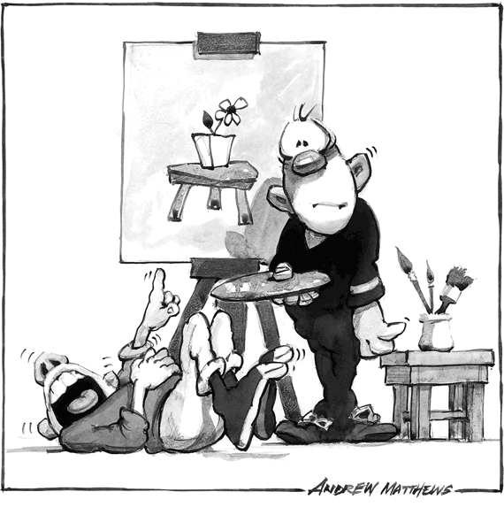

В этой главе мы с вами рассмотрим две главных темы:
1) Мы сами решаем, как нам относиться к миру. При желании можно получать удовольствие от любой работы.
2) Если заниматься любимым делом, будешь счастливее, у тебя будет больше шансов на успех, да и зарабатывать, наверно, сможешь гораздо больше.
И что же у нас получается? Сначала я говорю: «Получай удовольствие от того, чем занят в текущий момент». А потом заявляю: «Живи так, как велит сердце». Нет ли здесь противоречия, спросите? Нет. Нам нередко приходится использовать по максимуму любую сложившуюся ситуацию, чтобы достичь определенных краткосрочных целей. Например, когда не хватает денег, есть смысл оставаться на прежней работе до тех пор, пока не сложится какой-то внятный план на будущее. Но в долгосрочной перспективе… реализоваться человек может, только занимаясь любимым делом.

Все работы хороши

Нам все время кажется, что у всех окружающих работа и легче, и интереснее… Да и денег им платят больше! Медсестры считают, что врачом уж точно работать легче. Коммивояжер непременно скажет, что начальник торгового отдела просто просиживает у себя в офисе штаны. Любому из нас кажется, что у политиков – не жизнь, а малина. Но в какой-то момент все мы понимаем, что такого понятия, как идеальная должность, не существует. Почему? Потому что один человек будет готов платить другому только за ту работу, которую сам выполнять либо не может, либо не хочет. То есть если бы у нас не было надобности решать возникающие проблемы, то мы все сидели бы без работы.

Не заблуждайтесь в мысли, что мир вам чем-то обязан – он был до вас и ничего вам не должен.
Марк Твен

Если не нравится работа, можно сделать одно из двух – ПОМЕНЯТЬ СВОЕ ОТНОШЕНИЕ К НЕЙ или НАЙТИ ДРУГУЮ.
Размышляя о своей жизни, мы нередко говорим себе: «Как бы я был счастлив, если бы работа у меня была полегче!» В реальности же слишком легкая работа не приносит нам удовлетворения. Когда на работе все становится чересчур просто, мы, как правило, ее бросаем! Трудности мы любим настолько, что выискиваем их даже в свободное время, для развлечения. Почему, вы думаете, такой популярностью пользуется гольф? Да потому что легче рехнуться, чем в лунку мячиком попасть.
Фред говорит: «Я был бы счастлив, если бы на работе не приходилось все время делать одно и то же!» Монотония характерна для большинства профессий. Напечатав одно письмо, секретарша берется за другое, потом – за следующее. Кинозвезды по сто раз повторяют один и тот же дубль. Все в жизни состоит из бесконечных повторов.
Разделяя свою жизнь на «работу» и «отдых», мы загоняем себя в ненужные рамки. Это то же самое, что говорить себе: «Пора на работу, а это означает, что до пяти вечера у меня будет не жизнь, а сплошные мучения». Вместо того чтобы противопоставлять работу отдыху, лучше объединить их в процесс, называемый жизнь. Любовь к работе ничем не отличается от любви к человеку – пока ты «влюблен», никаких недостатков не замечаешь, а вот любить в долгосрочной перспективе – гораздо сложнее. Любить надо уметь и хотеть.

Самоотдача

Работа не унижает, только если берешься за нее по доброй воле.
Альбер Камю

Работать с полной самоотдачей есть смысл по двум причинам.
Во-первых, когда стараешься на все сто процентов, чувствуешь радость. Вспомните школьные времена. Вспомните, как легко и приятно было идти в школу, когда постарался на совесть и выучил все уроки. В школу в такие дни даже хотелось!
И пусть с тех времен прошло уже почти полвека, правило «домашнего задания» по-прежнему действует. Конечно, о том, что надо работать на совесть, мы слышим с детства, сначала от родителей, потом от учителей, затем от начальников… Но работаем-то мы не для родителей и учителей, значит, и стараться надо не для того, чтобы не доставал руководитель, а ради себя.
Во-вторых, вселенная умеет наказывать за лень и высокомерие. Если делать все вполсилы, то и в жизни, и в работе всегда найдется, чему пойти наперекосяк. Порасспросите боксера, к чему приводит недооценка противника. Узнайте у бизнесмена, что бывает, когда не воспринимаешь всерьез конкурента. Для обозначения умения постоянно трудиться с полной отдачей сил даже придумали специальное слово. И слово это – «профессионализм».
Вы никогда не замечали, что с одним таксистом ехать – сплошное удовольствие, а с другим – настоящая мука? У обоих одна и та же монотонная работа. Но чем же они друг от друга отличаются? У них разная жизненная философия. «С хорошим таксистом приятно ехать, потому что у него всегда хорошее настроение», – скажет Фред. Нет! У хорошего таксиста хорошее настроение, потому что он знает, что отлично работает, и тебе с ним будет приятно ехать.
Когда человек получает от работы удовольствие, он даже утром просыпается с мыслью: «Сегодня я буду работать еще лучше, чем вчера». Конечно, так получается не всегда, но стремится он именно к этому.
Недавно на конференции в Сингапуре мне довелось пообщаться с мистером Зигом Зигларом. Зиг более двадцати пяти лет считается одним из самых успешных профессиональных лекторов в области мотивации. Свидетельством тому может служить и плотность графика его выступлений, и размеры гонораров.
Прямо перед началом его выступления я задал ему вопрос: «Зиг, ты эту лекцию читал, наверно, уже тысячу раз. Сколько времени на подготовку к выступлению у тебя ушло сегодня?» «Три часа», – ответил он.
Несмотря на успех и популярность, Зиг не позволяет себе работать спустя рукава. Он предан своему делу и не перестает упорно работать над собой. Сказать, что у Зига есть «талант», – это значит сильно его недооценивать, потому что столько лет быть первым в своей области благодаря одному лишь таланту невозможно.

На кого вы работаете?

Всегда делайте больше, чем положено за зарплату, и в один прекрасный день вам начнут платить больше, чем положено за работу.

Недавно мне довелось пообщаться с одним не очень вежливым официантом. Он даже к столику подходил с таким видом, будто спрашивал: «Кто тебя вообще в мой ресторан пустил?» Капучино мне пришлось дожидаться целых двадцать минут, а когда он его наконец принес, львиная доля кофе была уже не в чашке, а на блюдечке. Разговорившись с парнем, я стал расспрашивать его о работе и об отношениях с начальником. «Ну, до конца своей жизни я на этого барана работать совершенно не собираюсь», – признался мне он.
Как это ни прискорбно, но он явно был не знаком с одним из важнейших принципов нашей жизни, который гласит: «МЫ РАБОТАЕМ НЕ НА НАЧАЛЬНИКОВ. МЫ РАБОТАЕМ НА СЕБЯ».
В мире слишком мало идеальных руководителей и слишком много ленивых коллег. Но раз уж ты устроился на работу, то твое дело – выкладываться на все сто, а не выискивать изъяны в человеке, который платит тебе зарплату.
Работая вполсилы, ты сам страдаешь больше, чем начальник. Он-то всего-навсего зарабатывает на несколько долларов меньше. А ты теряешь энтузиазм, чувство собственного достоинства и целый кусок своей жизни.

Если бы у меня была работа получше…

Некоторые люди считают, что в жизни есть занятия, «приносящие счастье», и занятия «безрадостные». Ничего подобного. Интересному человеку под силу сделать интересной даже самую нудную работу. Это, конечно, не означает, что лишившемуся работы банкиру нужно лет двадцать работать на автомойке… Но несколько месяцев такого труда могут оказать отличный терапевтический эффект! Проблема в том, что благополучие воспитывает в нас определенное высокомерие и наглость. Попавший под сокращение архитектор скажет: «Мое дело – дома строить, а не пластиковые окна устанавливать». Отставной администратор лучше присосется к государственной кормушке и будет жить на пособие по безработице, даже не задумываясь о том, что можно подрабатывать официантом в ближайшем ресторанчике.
Получать удовольствие от работы или нет – решать нам. Мой брат Кристофер умеет превратить даже самое унылое занятие в увлекательнейшее приключение! Если мне нужно выкопать канаву, покрасить крышу или разломать бетонную стену, я зову на помощь именно его.
Он просто изначально настраивается получать от предстоящего дела удовольствие. В результате даже ощипывать кур в компании Криса бывает веселее и интереснее, чем сходить на иной званый обед.

Короче говоря
Стараться изо всех сил нужно не для того, чтобы произвести впечатление на окружающих. Стараться изо всех сил нужно, потому что только так можно получать удовольствие от работы.

Карьера или призвание

Эта книга – не пособие по карьерному росту, а изложение жизненной философии, которая гласит: жизнь у нас всего одна, а потому и тратить ее надо на те занятия, которые тебе небезразличны. А для этого надо согласиться с двумя постулатами.

1. Заниматься любимым делом, пусть даже не на работе, а в свободное время, вполне возможно. Некоторые из нас предпочитают строить из себя мучеников, отказываясь тратить время на себя и свои удовольствия. Если человек неспособен заняться любимыми делами даже в свободное время, то уж найти работу по душе тем более себе не позволит.

2. Занимаясь любимым делом, вполне можно еще и получать за это деньги.
Многие из нас выросли с убеждением, что работа должна быть скукой и мучением по природе своей. Неправда! Миллионы людей ходят на работу, как на праздник, а им за это еще и платят.
Прежде всего давайте определимся, что под «любимым делом» НЕ подразумевается. Заниматься любимым делом НЕ значит валяться на тропическом пляже и получать за это зарплату. Заниматься любимым делом – это вкладывать всю свою страсть, любовь, энергию и креативность в достижение желаемой цели. Заниматься любимым делом – значит идти на риск. И, как правило, это значит стремиться воплотить свою мечту, чтобы она потом могла тебя кормить!
И половина кайфа здесь – в неопределенности и риске. Без трудностей жизнь становится пустой. Именно по этой причине отпрыски богатых и знаменитых так часто умирают от передозировок наркотиков или пускают себе пулю в лоб. Их убивает слишком легкая жизнь. Ведь у них и так все есть, хоть работай, хоть не работай.

ЖИЗНЬ СЛОЖИТСЯ, ТОЛЬКО ЕСЛИ БРАТЬ НА СЕБЯ ПОЛНУЮ ОТВЕТСТВЕННОСТЬ ЗА ВСЕ СВОИ РЕШЕНИЯ. И ПЕРВЫМ В СПИСКЕ ТАКИХ РЕШЕНИЙ СТОИТ ВЫБОР СВОЕГО ПРИЗВАНИЯ.

Давайте спросим у Фреда: «Почему ты работаешь там, где работаешь?» «Ну, надо же где-то работать и что-то делать!» – ответит он. Нет, Фред, этого недостаточно. Если ты угробишь свою жизнь, занимаясь ненавистным делом, никто тебе никаких медалей не даст. Если ты сердцем чувствуешь, что работа тебе не по душе, переходи на другую. Займись тем, что нравится.

А если я не знаю, чем хочу заниматься?

Если мы не знаем, чем нам нравится заниматься, это означает, что мы давным-давно перестали прислушиваться к себе. Многие из нас отказываются быть самими собой, скажем, в угоду родным… Так хотелось играть в бейсбол, но мама заставила играть на фортепиано. Всегда мечтал о спорткарах, но покупал все время машины «практичные». Хотел выучиться на журналиста, но стал бухгалтером. Грезил путешествиями по Южной Америке, но каждые каникулы оказывался в деревне у дяди Теда.
Вот так и выходит, всю жизнь подбираешь себе «подходящие» увлечения, делаешь только то, что от тебя «ожидают окружающие», а потом в одно прекрасное утро просыпаешься и говоришь себе: «Я не очень понимаю, кто я такой, но точно знаю, что больше так жить не хочу».
Если постоянно душить в себе все страстные желания, то в какой-то момент вдруг поймешь, что уже и не помнишь, что ты хочешь и что тебе нравится. Внутренний голос будет все время повторять: делать то, что по-настоящему хочется, – это чистый эгоизм. Этот голос может даже заявить: «Терпеть не можешь свою работу, и поделом тебе!»
Кроме того, есть шанс начать думать, что какое-то занятие тебе нравится, только потому что всем остальным кажется, что оно должно быть тебе по душе. На этот случай запомните, что происходит, когда находишь свое настоящее предназначение:
• С утра подскакиваешь без всякого будильника, а днем не тянет передохнуть.
• Растворившись в работе, теряешь ощущение времени.
• Перестаешь задумываться о потраченных силах. Можешь говорить о работе часами… Так обычно и выходит!

Так как же найти свое предназначение?

Надо упростить жизнь. Прекратить жить по привычке. Чтобы ничего не мешало, выбросить из распорядка дня ненужные дела. Месяц не включать телевизор. Начать обращать внимание на свои мысли, понимать смысл прочитанного.
Прислушаться к себе! И УСЛЫШАТЬ, когда негромкий внутренний голос вдруг скажет: «Мне это нравится, мне это интересно». Отправиться в библиотеку и пройти из конца в конец вдоль полок, разглядывая корешки книг. На что взгляд вдруг упадет сам?
Пробовать что-то новое… Начать писать картины маслом, вырастить бонсай, стать тренером детской футбольной команды, выучить итальянский. Пусть девять из десяти таких попыток окажутся бесполезными, но десятая может открыть перед тобой огромный новый мир. Если не сработает и она, выбирай еще десяток дел и начинай все заново.
Чтобы находить, нужно искать. Потеряв смысл жизни, вряд ли найдешь его на дне бутылки или в местном баре. Сделай себе поблажку, дай немного времени и свободы, чтобы подумать, что для тебя в жизни важнее всего. Поезжай на недельку в горы или на море, только совсем один. «У меня на это времени нет», – скажет Фред. Но ведь это то же самое, что сказать: «Я заблудился, но так спешу, что нет времени вытащить карту и посмотреть, где нахожусь».
Самое главное, не стесняться своего желания делать то, что нравится. Чтобы заниматься любимым делом, нужно верить, что это абсолютно возможно. Осознав, на что хочешь тратить свое время, начнешь находить ответы и на вопрос: «Чему я хотел бы посвятить всю свою жизнь?»

Короче говоря
Многие из нас не представляют, чего хотят, и этот факт их по-настоящему бесит. Если не знаете в точности, чего хочется, найдите что-то, что хотя бы нравится, и пляшите от этого.

Талант

Талант – это не обязательно умение создавать живописные шедевры. Забота о ближнем – это талант. Учительство – это талант. Гостеприимство – это талант. Умение решать проблемы – это талант. Способность управлять коллективом – это талант. Родительская любовь – это талант.
Мы слишком часто недооцениваем свои таланты. «Эх, если бы я был музыкантом, это было бы что-то», – говорит гончар. «Ах, уметь бы мне работать руками и делать красивые вещи…» – говорит пианист. Не надо мерить себя по другим. Нужно просто делать то, что умеешь, и принимать свои таланты как дар свыше. Ведь чтобы реализоваться в этой жизни, нужно развивать собственные способности, а не мечтать о чьих-то чужих.
«Все говорят, что у меня талант к воспитанию детей, но я думаю, может, мне лучше было бы работать клерком в банке?» – говорит Мэри. Но если Бог и впрямь наградил тебя умением находить общий язык с детишками, зачем перечить Его воле и возиться с бумажками? Если твой дар заметен людям, то Бог и подавно о нем знает.
А вот что еще я заметил: если человек жалуется на свою бесталанность, то это, как правило, означает, что он в жизни мало что попробовал.
С учетом всего этого можно сказать, что талант – штука полезная, но для жизни не самая главная! Обсуждая успехи великого гольфиста Джека Никлауса, люди, как правило, говорят о его выдающемся таланте. Но когда о своей карьере говорит сам Джек, он в первую очередь рассказывает о том, сколько ему приходилось тренироваться. Сам Джек понимает, что он отличается от тысяч прочих очень талантливых гольфистов именно отношением к делу и умением трудиться, не жалея сил.
Больше всего о таланте болтают лентяи. Для таких людей талант а точнее, его отсутствие, – это отличный повод ничего не делать. Если уж и есть у всех великих художников, ученых, спортсменов, филантропов и бизнес-магнатов одна общая выдающаяся характеристика, то это никак не талант, а умение фокусироваться на своих целях. Если знаешь, чего хочешь добиться, сконцентрируйся именно на этом! Все сразу в любом случае сделать не получится. Никому не под силу одним махом спасти редких китов, накормить голодающих и заткнуть дырку в озоновом слое. Пусть всему остальному человечеству тоже будет чем заняться.

Не тратьте свободное время впустую

Труд – это любовь в зримой форме.
Халил Джибран

Многим людям удается превратить свое хобби в профессию, и трансформация увлечения в источник доходов происходит чаще всего постепенно…
Фрэнк обожает фотографировать и посвящает этому занятию любую свободную минуту. Он фотографирует на свадьбах у своих друзей. Он выигрывает несколько местных любительских конкурсов. Постепенно заказов у него становится все больше и больше. Проходит два года, и по выходным он начинает зарабатывать столько, сколько не зарабатывает за неделю сидения в офисе. Конечно, иногда отменяются свадьбы, некоторые клиенты не расплачиваются за работу, в иной месяц бывает очень мало заказов, но Фрэнк готов со всем этим мириться.
Мария увлекается иностранными языками. Имея в активе английский и итальянский, она решает выучить еще и испанский. Каждый отпуск она летает в Барселону. Чтобы совершенствоваться в испанском еще и дома, она после работы дает бесплатные уроки английского иммигрантам из Южной Америки. Спустя пару лет у нее в копилке оказывается третий язык. Мария трижды пытается устроиться на работу в турагентство. Все три раза ей отказывают, но она не сдается. Чтобы еще больше отточить свое мастерство, она заканчивает курсы переводчиков. В конечном счете ей предлагают место в школе иностранных языков.
У Джима, большого любителя походов, накопилось несколько комплектов туристского снаряжения – ботинок, палаток, рюкзаков и прочего. В какой-то момент он замечает, что некоторым людям хотелось бы выехать на природу, но они этого не делают, не имея надлежащего оборудования. Он дает им напрокат свое снаряжение. Со временем он за определенную плату начинает сам организовывать такие походы и вывозить туристов на маршруты на своем микроавтобусе. Иногда отдыхающие теряют инвентарь и сжигают примусами палатки, но Джим рассуждает так: «В любой работе есть издержки… Раньше я работал в морге, там было в сто раз хуже!»
И чему же можно у этих людей научиться?
• Тому, что вполне возможно зарабатывать на жизнь, занимаясь любимым делом.
• Тому, что мир – это большой рынок. И стоит тебе только стать профессионалом, как люди сами захотят платить за твои услуги.
А еще тому, что жизнь совсем не похожа на мыльные оперы. Это только в телевизоре все происходит вот так:
• 19.30. Сцена 1 – Саманте приходит в голову открыть модельное агентство.
• 19.34. Сцена 2 – Саманта берет в аренду помещение размером с теннисный корт.
• 19.36. Сцена 3 – Саманта назначает управляющего, уходит на покой и улетает на Гавайи.
В реальной жизни Саманте придется обойти с десяток банков, чтобы выбить финансирование проекта. В реальной жизни Саманте придется по выходным подрабатывать в ближайшей забегаловке, подавая гамбургеры. В реальной жизни первый офис Саманты будет меньше вашей ванной комнаты.
Реальная жизнь по-настоящему бесит. В реальной жизни все происходит в сто раз медленнее.
И, если уж говорить о мыльных операх, то те, кому в реальной жизни удается превратить хобби в профессию, не особо часто их смотрят.
Возможность понаблюдать за чужой жизнью не идет ни в какое сравнение с возможностью прожить свою собственную.

Короче говоря
Если хотите начать зарабатывать на жизнь, занимаясь любимым делом, обратите внимание на свои хобби, потому что начаться все может именно с них.
Чем меньше у вас интересов и увлечений, тем меньше возможностей.

Смена курса

Мой отец всю жизнь занимался только тем, чем ему хотелось. Он был и моряком, и мясником, и фермером, и изобретателем, и ландшафтным дизайнером, и строителем. Соответственно, я рос с твердой уверенностью, что работа – это просто то, что хочешь делать. Я считал, если возникает желание поменять профессию – надо всего лишь взять и заняться чем-то новым. Посему в отличие от множества других людей я не боялся, что на пути к своей мечте мне придется преодолевать сопротивление родных. Когда я сказал отцу, что бросаю юридический, потому что хочу стать художником, он ответил: «Если ты действительно этого хочешь, то я – за!»
Лет до 25 я был портретистом, но потом сильно заинтересовался теорией «позитивного мышления». В результате зарабатывать на жизнь я решил ведением семинаров личностного роста, а живопись оставил как хобби. К тридцати годам я начал писать книги и, чтобы рисовать к ним иллюстрации, переквалифицировался в карикатуриста. Теперь львиную долю моего рабочего времени занимают выступления на собраниях и конференциях.
Я рассказываю вам краткую историю своей жизни, чтобы хоть отчасти объяснить, почему я написал эту книгу. Меня ужасно расстраивает тот факт, что все больше и больше людей не видят для себя возможности заниматься любимым делом. Чтобы найти радость и смысл в работе, надо прислушаться к своему сердцу и сделать, как оно велит. Я в это верю и живу именно по этому принципу.
Конечно, не всем захочется жить на «вольных хлебах». А для некоторых профессий такой вариант организации труда вообще неприменим… Скажем, часто ли встретишь фрилансеров среди банковских менеджеров или пилотов пассажирских авиалиний? Кроме того, многие из нас предпочитают иметь всего одну работу и делать всего одну карьеру, а не несколько одновременно. Но больше всего меня поражает, как много людей по доброй воле ходят на ненавистную работу, как на каторгу, и приводят в свое оправдание совершенно неубедительные отговорки! Одним словом, я уверен, что и карьеру себе мы выбираем в соответствии со своей системой убеждений.
Карьеру многим из нас в свое время выбрал малограмотный и невежественный подросток, то есть мы сами в юности! Если первую работу пришлось выбирать, когда было всего семнадцать, то есть смысл попробовать еще раз. Почему бы не сделать карьеры в нескольких областях?
Скажем, когда-то вы мечтали быть учителем музыки, но в угоду отцу стали инженером. Но до сих пор у вас в голове эхом звучит отцовский голос: «В мои времена о таких возможностях, как у тебя, и мечтать нельзя было. А я всю жизнь хотел строить мосты». И что же делать в такой ситуации? Идти настраивать пианино!
Прежде всего сделать это нужно ради самого отца. Прожить свою жизнь через кого-то другого невозможно. Отцу надо найти интерес в собственной жизни. Но ведь жертвуя собой, чтобы ублажить его, вы будете тормозить процессы развития не только его жизни, но и своей тоже. Вы пришли в этот мир вовсе не для того, чтобы воплощать несбывшиеся родительские мечты.
Кроме того, сделать это следует и ради себя самого. Из того факта, что вы уже убили четыре года своей жизни, учась на инженера, вовсе не следует, что еще сорок лет надо угробить на занятие, которое вы терпеть не можете. Вы просто обречете себя на вечную посредственность, а это губительно для души и вредно для здоровья.
Неужели хорошо справляться с работой можно, только если ее любишь? Скажите, Бетховен любил музыку? А Феррари любил быстрые автомобили? Возьмем двух врачей. Один всю душу вкладывает в лечение пациентов, а второй – в тюнинг своего «БМВ». Кому из них вы скорее доверите удалять вам аппендикс?
«Так что же теперь, – спросите вы, – мне следует срочно уволиться с почты и организовать рок-группу?» Нет, прежде надо в свободное от работы время научиться музицировать и дать хотя бы парочку пробных концертов! Есть такое понятие – разумный риск. Сначала учишься, набираешься знаний, оттачиваешь мастерство, создаешь спрос на результаты своего труда… И уже после этого превращаешь любимое дело в профессию.
«Мне надо семью кормить, – скажет Фред. – И ты хочешь, чтобы я просто взял и бросил работу?» Я тебе так отвечу, Фред: если у тебя к этой работе сердце не лежит, то пусть хоть в долгосрочной перспективе, но такой вариант развития событий для тебя будет возможен.

Деньги – стимул или цель?

Некоторые люди всю жизнь ходят на рыбалку, даже не осознавая, что им нужна вовсе не рыба.
Генри Дэвид Торо

Пока работаешь только ради денег, никакого счастья не будет, да и денег скорее всего тоже будет не слишком-то много. Таким способом вселенная подталкивает нас к мысли о том, что заниматься нужно только тем, что действительно нравится.
В четвертой главе мы с вами говорили о привязанностях и отстраненности. Когда любишь свою работу, меньше циклишься на деньгах и в результате, как правило, зарабатываешь их больше. Зарабатывание денег – это игра, а в любой игре побеждает тот, кто в нее играет, а не тот, кто с ужасом следит за счетом.
Конечно, деньги ценить можно и нужно, но преданность своему делу – это гораздо больше, чем желание заработать. Что бы ты ни делал в текущий момент, помни, что конкуренцию тебе составляют люди, занимающиеся любимым делом. Если ты свою работу не любишь, то конкуренты тебя просто сожрут.
Есть ли на этом рынке свободное место? Мастерству и профессионализму место найдется всегда и везде. На восемьдесят процентов человечество состоит из очень даже симпатичных, но весьма посредственных людей. Часто ли вам доводится проехаться в чистом и ухоженном такси? Когда в последний раз вам удалось попасть на прием к врачу точно в назначенное время? Часто ли в ресторане обслуживают, как родного?
Чтобы заняться любимым делом, совершенно не обязательно тратить долгие годы на учебу и вкладывать большие деньги… Иногда к этому могут подтолкнуть и вроде бы очень неблагоприятные события. Джулия пользуется услугами маникюрши по имени Даниэлла, которая оборудовала себе рабочее место в арендованном уголке большого парикмахерского салона. Когда хозяйка салона вдвое подняла арендную плату, Даниэлла чуть было не опустила руки. Но потом она сложила все свои пузырьки и пилочки в ящик для рыболовных принадлежностей, села на мотороллер и стала сама приезжать на дом к своим клиенткам. Она пунктуальна, делом своим владеет мастерски, и поэтому график у нее расписан на несколько недель вперед.

Но, занимаясь любимым делом, я не смогу зарабатывать столько же, сколько сейчас

В долгосрочной перспективе любимая работа достаточно часто приносит больший достаток. Но, конечно, не всегда. С другой стороны, иногда, посвятив себя любимому делу, обнаруживаешь, что теперь и денег-то нужно гораздо меньше, чем раньше.
Предположим, вы – президент крупной компании. У вас огромная квартира, плюс загородный дом, где вы отдыхаете по выходным, плюс дорогие машины, плюс положенные любому менеджеру высшего звена представительские расходы. Всю свою жизнь вы увлекаетесь разведением скаковых лошадей и мечтаете стать инструктором по верховой езде, но постоянно одергиваете себя: «С работы мне уходить нельзя, потому что тогда не будет хватать денег на эти мои увлечения!»
Но ведь вполне может оказаться, что если и вправду стать инструктором по верховой езде, то надобность в пентхаузах и в крутых спортивных машинах отпадет сама собой. Все эти дорогие игрушки мы очень часто покупаем с одной-единственной целью – отвлечься и перестать думать о том, как сильно ненавидим свою работу. Прислушавшись к своему сердцу и поступив так, как оно велит, вы можете обнаружить, что для жизни вполне хватит одного маленького домика в деревне и небольшого внедорожника.

И дело не в должности…

У хороших медсестер можно заметить одно интересное качество: они любят людей даже больше, чем медицину.
И этот факт может служить нам подсказкой в деле поиска подходящей для себя карьеры. ДЕЛО НЕ В ДОЛЖНОСТИ! Чем бы мы ни зарабатывали на жизнь, наша профессия – это всего лишь мостик, соединяющий нас с другими людьми. И степень удовлетворенности своей работой зависит от того, насколько хорошо тебе удается служение другим людям. Альберт Швейцер сказал, что по-настоящему счастливым может быть только тот из нас, кто искал и нашел способ служения людям.
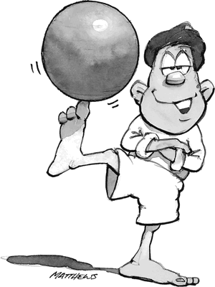

Слова «служение людям» могут наводить на мысли о рабстве или полном самопожертвовании. Но это не так. Это просто понимание того, что счастье и радость можно получать, отдавая людям что-то, что есть только у тебя и ни у кого больше. «Служить людям» можно, будучи преподавателем или работая в больнице. Можно продавать людям прекрасные букеты цветов или с улыбкой чинить отопление. Дело не в должностных обязанностях, а в нашей внутренней философии.
Карьерный рост в нашем обществе часто измеряется докторскими и кандидатскими степенями, и мы постоянно рискуем упустить из вида саму суть. Дело не в титулах, а в связях между людьми.
Скажем, вы тренер школьной баскетбольной команды. Вы, наверно, любите баскетбол, и это чудесно, но по-настоящему сделать что-то для этих детей вы сможете, только поняв, что вовсе не баскетбол в вашей работе главное.
Вы можете сказать мне: «Но баскетбольному тренеру не под силу изменить жизни двенадцатилетних пацанов». Неправда! Некоторые меняют, потому что понимают, что они учат детей жизни, а баскетбол – это всего лишь повод для общения с ними.
Тем не менее слишком часто преподаватели говорят себе: «Да что я могу? Алгебра им все равно до лампочки». Конечно, до лампочки! Если ты учитель в шестом классе школы, то главная цель твоей работы – не алгебра, а сами дети. Если ты банковский работник, то твоя жизненная миссия – тоже не балансовые отчеты, а люди.

«Пока смерть не разлучит нас…»

Несколько лет назад меня пригласили в расположенный в штате Огайо город Дейтон, чтобы я провел автограф-сессию в книжном магазине «Books and Co.». Пока я сидел и рисовал свои карикатуры, кто-то из продавцов поведал мне романтическую историю про двух завсегдатаев магазина.
Как-то днем Ребекка Бэттлз и Рэй Цвиковски одновременно оказались у полок с психологической литературой для людей, переживших большое горе. У обоих тяжелые болезни только что отобрали супругов. Ребекка с Рэем постепенно разговорились и решили вместе записаться на курс психологической реабилитации. В конечном счете между ними возникло чувство.
Через несколько месяцев Ребекка снова зашла в книжный магазин. «Вы нашли, что хотели?» – спросил ее продавец. «Да, я нашла даже больше, чем могла мечтать, – ответила она. – Я нашла и книгу, и будущего мужа, и все у одной и той же полки! Пятнадцатого сентября у нас свадьба».
Работники «Books and Co.» были так рады за них, что предложили отпраздновать свадьбу прямо у себя в магазине! Они раздвинули полки с книгами, взяли напрокат столы и стулья, купили много цветов, празднично украсили торговый зал и в результате секция оформления подарков превратилась в ресторанный зал.
Хозяева магазина Энни и Джо приостановили на этот день торговлю и сами подали новобрачным свадебный торт. Событие получилось трогательное и незабываемое.
Работники «Books and Co.» наглядно продемонстрировали нам, что радость складывается из любви, труда и воображения. Счастье – это неравнодушие к людям и готовность помочь им. Ведь Энни с Джо в сто раз легче было бы сказать: «Все это нас совершенно не касается. Наше дело – книгами торговать, а не свадьбы устраивать».
В «Books and Co.» не только продают хорошие книги, но еще и еженедельно устраивают концерты джазовых коллективов. В магазине регулярно проводятся поэтические вечера, работает кружок любителей рыбной ловли и лекторий. По выходным там даже устраивают вечеринки для домашних любимцев своих покупателей. В предшествующее моему визиту воскресенье в магазине принимали аж 500 собак вместе с их хозяевами!
Дело не в том, чем вы заняты, а в том, как относитесь к своему делу. Ведь можно просто делать то же самое, что делают все остальные, а можно включить воображение и стать уникальным. И не имеет никакого значения, торгуете вы книгами, строите корабли или воспитываете в детском садике детишек.

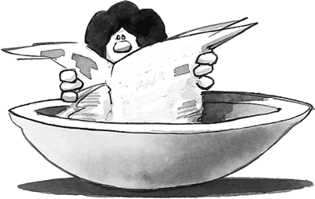

Короче говоря
Счастье не в самой работе, а в том, что вы выкладываетесь не потому, что так надо, а потому, что хочется.

Мне все равно, чем заниматься, если есть возможность разбогатеть и прославиться!

На санскрите понятие «жизненная цель» обозначается словом «дхарма». По Закону Дхармы, все мы обладаем каким-то уникальным талантом, а в этот мир посланы, чтобы его в себе открыть. Реализуя эти таланты, мы и находим в жизни счастье. Тот же закон гласит, что раскрыть заложенный в нас дар будет гораздо легче, задаваясь вопросом: «Что я могу дать миру?», а не «Что я с этого буду иметь?»
Билл Гейтс – один из богатейших людей на планете. И, слушая его выступления, понимаешь, что компьютеры его интересуют гораздо больше, чем деньги. Элвис Пресли в начале своей карьеры не ставил себе задачи сказочно обогатиться, он просто хотел записывать хорошие пластинки. Богатство – не цель, а побочный продукт нашей деятельности.
А что же до славы, то большинству знаменитостей она ничего, кроме всяческих неудобств и досадных неприятностей, не приносит. Кому охота, чтобы во дворе постоянно торчали толпы совершенно незнакомых людей? Много ли радости в том, что на противоположном тротуаре день и ночь будут дежурить с полсотни фотографов, нацеливших свои камеры на окна твоей ванной?

Хорошо, все займутся любимым делом. А кто же тогда будет латать асфальт на дорогах?

Пусть эта работа не по душе именно вам, но в мире, хотите верьте, хотите нет, есть люди, которым чинить дороги очень даже нравится… По телефону никто не трезвонит, постоянно находишься на свежем воздухе, раскатываешь на здоровенных самосвалах под музыку – и в этой работе есть свои прелести.
Наш сосед Вольфганг – хирург по профессии. Недавно мы пригласили его на спагетти, и за ужином он принялся с восторгом рассказывать, как днем оперировал геморрой у одного из своих пациентов. Попытавшись представить себя на месте хирурга, починяющего чью-то задницу, я подумал: «Ну и юморист же наш Вольфи!» Но потом сообразил, что он не шутит. Вольфи обожает орудовать скальпелем, и пациент с геморроем для него – лучше всякого подарка. Я в жизни больше не встречал человека, умеющего в таких красках описывать геморрой!
Все мы – разные, и заниматься любим совершенно разными вещами. Каждый из нас шагает по своей дорожке и со своей скоростью. Если ты свернешь на другую, чтобы взяться за любимое дело, на твое место обязательно встанет кто-то другой.

Неужели, если я найду свое любимое дело, у меня будет меньше проблем в жизни?

Нет! Цель жизни – вовсе не в том, чтобы избавиться от проблем, а в том, чтобы жить было интересно!

Занявшись любимым делом, обеспечиваешь себе максимум шансов на процветание. Ведь любовь – это энергия, и все, что делаешь с любовью, наполняется этой благотворной энергией, склонной при определенных обстоятельствах трансформироваться в деньги. Но разочарования и болезненные ситуации из жизни никуда не денутся. Меня настораживает тот факт, что авторы множества написанных на эту тему книг представляют эту проблему слишком уж в розовом свете. Не верьте, когда в книге говорится: «Просто займись тем, о чем всегда мечтал, и начнешь грести деньги лопатой».

Короче говоря
Заниматься любимым делом – это рецепт вовсе не легкой жизни. Это рецепт интересной жизни. А проблем и забот, скорее всего, в ней будет только больше!

«Будь счастлив!»

Когда я, закончив свою первую книгу «Будь счастлив!», начал предлагать рукопись издателям, все они в один голос заявили, что пособий по самосовершенствованию в мире и без моей книжки хватает. А еще они сказали, что писать такие книги я имел бы право, если бы был психиатром. С этим не согласился только один из них, и то только потому, что считал, что психиатры плачут по мне!
Через полтора года безуспешных попыток я нашел в Сингапуре издательство «Media Masters», в котором работали люди с очень продвинутым мышлением. Но и они вскоре сказали мне, что конкуренция на книжном рынке очень высока, а никому не известный автор не заинтересует ни прессу, ни телевидение. Надо было что-то придумать.
Мы решили, что информацию о книге в народ понесу я сам. Когда тираж поступил в продажу, я взял мольберт и микрофон и обошел с ними почти все книжные магазины города. Я рисовал свои карикатуры, объяснял свою жизненную философию, подписывал книги. В университетах я выступал перед студентами, в офисах компаний – беседовал с работниками. Мы продолжали действовать по этому плану до тех пор, пока «Будь счастлив!» не попала в сингапурские списки бестселлеров. Потом ту же самую стратегию мы задействовали в Малайзии, затем – в Австралии и так далее.
Целых шесть лет я путешествовал по планете. Я выступал на заводах и в тюрьмах, рисовал карикатуры в тысячах торговых центров (теперь мне по силам написать еще и справочник по гипермаркетам мира). Львиную долю времени я делал все это с пребольшим удовольствием, но в иной день, бывало, проснувшись в очередном гостиничном номере, я думал: «Еще один книжный магазин, и меня просто стошнит!»
Вот так, магазин за магазином, город за городом, страна за страной, мы с книгой завоевывали международную популярность. Прошло некоторое время, и газетчики с телевизионщиками начали звонить нам сами!
Конечно, случались и курьезы. В рекламный тур по Австралии мы отправились аккурат в тот момент, когда начали бастовать авиалинии. В Новой Зеландии меня заставили рисовать карикатуры во время выступления на местном радио!
Перед началом продаж «Будь счастлив!» в Америке мы организовали в расположенном на Пятой авеню Австралийском посольстве коктейль для представителей СМИ. Мы разослали приглашения буквально во все газеты, новостные агентства, телеканалы и радиостанции восточного побережья Штатов. Мы заказали угощение на двести человек. В день начала продаж книги, то есть 20 июня 1990 года, я прилетел в Нью-Йорк, чтобы провести презентацию.
Однако так уж вышло, что именно 20 июня в Нью-Йорк прилетел еще и Нельсон Мандела. Ну, и кого же из журналистов скромная персона Мэтью Эндрюса заинтересовала больше? Да никого.
Устройте как-нибудь вечеринку только для себя, любимого, и одиннадцати официантов, и тогда поймете, что такое настоящее ВИП-обслуживание.
Меня часто спрашивают: «Что надо сделать, чтобы твои книги продавались миллионными тиражами?» Я отвечаю так: «Пролететь миллион миль, раз пятьсот выступить перед людьми, дать тысячу интервью… И двадцать три раза потерять весь багаж!»
Тут я говорю не о книгах и не об издательском бизнесе. Я говорю о любом успешном проекте. Начинай, как только появится возможность. Делай все, что в твоих силах. Удача сама по себе не так-то и важна, ведь везет только тем, кто умеет упорно трудиться.

Увлеченность

Когда болеешь за свое дело, все будет получаться на энтузиазме. Когда ты страстно увлечен, не нужны дополнительные мотивации извне.

Допустим, вы воплощаете мечту всей своей жизни и открываете ресторан. Если в него не идут люди, упорно экспериментируете с кулинарными рецептами, дизайнерскими идеями и даже меняете место расположения до тех пор, пока в ваше заведение не начнут выстраиваться очереди. Если в какой-то момент на этом пути у вас заканчиваются деньги, заражаете своим энтузиазмом кого-то, у кого денег больше, чем у вас, то есть, иными словами, находите себе партнера по бизнесу. Пусть придется пережить множество неприятностей (даже поменять поваров и официантов), но в глубине души вы все равно знаете, что стоите на правильном пути. Конечно, упорство сыграет свою роль, но главной опорой всегда будет оставаться страсть и увлеченность своим делом.
Знание цели – вот источник жизненной энергии. Заниматься тем, что интересно, нужно не только ради себя, но и ради всех окружающих. Ведь в мире и так слишком много людей, не способных гореть мечтой и смертельно устающих от жизни, даже ничего в ней не делая.
Решив воплотить свои мечты, не надейтесь, что все в жизни пойдет как по маслу. Трудностей, как правило, становится только больше, но, отправляясь в большой путь вовне себя, начинаешь и путешествие внутреннее. Стремление добиться чего-то во внешнем мире – это шанс разобраться в себе и понять, кто же ты есть на самом деле.

Короче говоря
Кем бы вы ни были, у вас есть возможность двигаться вперед – вы же человек, а не дерево!

Отговорки и оправдания

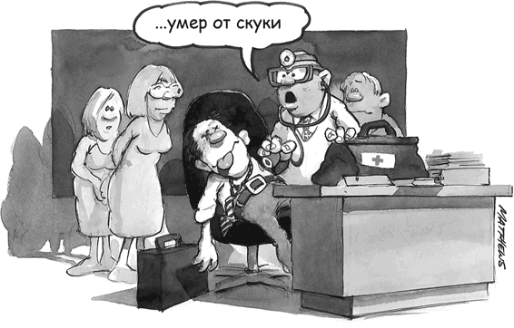

Возможно, вы читали эту главу с некоторым раздражением и думали: «Эндрю, я понимаю, как здорово заниматься тем, что любишь, но ты же совершенно не представляешь, в какой ситуации нахожусь я».
Если есть какие-то нереализованные мечты, нужно в первую очередь проанализировать свои мысли и найти среди них отговорки. Мы слишком часто врем сами себе. Мы говорим «для меня это совершенно невозможно», тогда как честнее было бы сказать «мне это делать неохота, потому что слишком хлопотно».
Мэри говорит: «Как бы я хотела изучать археологию… Но ведь это невозможно». На самом деле она хочет сказать вот что: «Чтобы заняться археологией, мне придется: а) сдать вступительные экзамены, б) подрабатывать официанткой в местной тошниловке, в) выбить кредит в банке, г) на четыре года забыть о гулянках и ночных клубах и д) все это – одновременно».
Конечно, она приходит к выводу, что не стоит археология таких мучений. Мало того, она скажет даже так: «Если вы думаете, что я пойду на такие жертвы ради какой-то археологии, то у вас с головой не в порядке!»
Джим говорит: «Очень хотелось бы жить в собственной квартире». Он долдонит об этом вот уже двадцать три года кряду, но в реальности имеет в виду следующее: «Я бы хотел жить в собственной квартире, если бы не пришлось для этого: а) больше экономить, б) больше работать и в) переезжать в район, где жилье подешевле». В результате Джим так и продолжает жить в съемной квартире.
Этих людей вполне можно понять. Решения их – не плохие и не хорошие, и ничего страшного в этом нет. Другое дело, что они убеждают себя в отсутствии выбора, а вот это уже – верх деструктивности.
Бывает, человек божится и клянется, что у него нет никакой возможности перейти на другую работу… до инфаркта, после которого он такую возможность быстро находит. Слышали такие истории? Одним словом, либо ты сам заказываешь музыку, либо за тебя в какой-то момент это сделают обстоятельства жизни или другие люди. НЕУЖЕЛИ, ЧТОБЫ ПОСВЯТИТЬ ЖИЗНЬ ЛЮБИМОМУ ДЕЛУ, НУЖНО ДОЖДАТЬСЯ, ПОКА ВРАЧИ СКАЖУТ, ЧТО ЖИЗНИ У ТЕБЯ ОСТАЛОСЬ ВСЕГО ПОЛГОДА?

А если мою мечту реализовать и впрямь невозможно?

Люди способны на самые невообразимые подвиги. Взять, например, американца Роджера Кроуфорда. Он родился одноногим и без кистей обеих рук. Несмотря на это, он стал профессиональным теннисистом. Если точнее, то он добился статуса профессионального спортсмена и стал работать тренером. Историю своей жизни он рассказал в книге «Играя всем сердцем». Посмотрев на этого человека, понимаешь цену своим отговоркам.
Парень из калифорнийского города Ферндейл, ныне называющий себя «Цифровым Дэном», всю жизнь работал плотником, но потом у него нашли рак горла и удалили голосовые связки. Лишившись возможности говорить, он стал диджеем! Дэн набирает слова на клавиатуре, и за него говорит компьютер!
У всех, кому удается воплотить свои мечты в реальность, есть одна общая черта: им нередко приходится выбираться с самого дна. Безнадежные астматики становятся чемпионами, полные банкроты вновь достигают вершин в бизнесе, тысячи иммигрантов, не получивших никакого образования дома, становятся на новой родине университетскими профессорами и президентами компаний.
Когда все в мире оборачивается против тебя, ты вырабатываешь душевную стойкость, только чтобы суметь выжить. И эта внутренняя закалка становится потом твоим секретным оружием.

Короче говоря
Выбор у нас есть всегда. Если что-то в жизни не получается, то происходит это только потому, что мы сами не туда направляем свою энергию. Вопрос не в том: «Почему это для меня невозможно?» Вопрос в том: «Почему я не хочу этого сделать?»
Попробуй сказать себе: «Я это сделаю, чего бы мне это ни стоило!», и жизнь сама начнет тебе помогать.

7. Бог никогда не спустится с неба, чтобы сказать: «Теперь я разрешаю тебе добиться успеха!»

Такое разрешение каждый из нас должен дать себе сам.

Главное – начать!

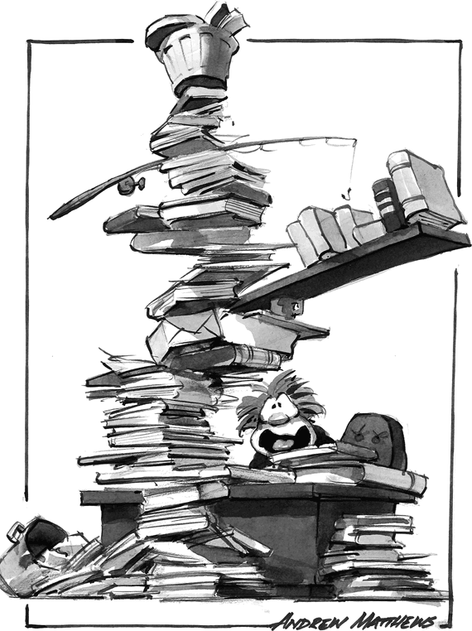

Скажите, с вами такое когда-нибудь случалось? Сидишь себе за столом (хоть на работе, хоть дома), и вдруг звонит телефон. Позвонивший просит тебя записать номер его телефона. «Минуточку, только найду тут у себя что-нибудь пишущее», – говоришь ты и принимаешься в поисках карандаша возить туда-сюда по столу горы всякого барахла… Тут и аптечные рецепты, и старые авиабилеты, и страховые полисы, и коробки от пиццы, и капли в нос, и кофейные чашки, и пожелтевшие от старости газеты… «Где-то тут у меня был карандаш… Уж извините, что заставляю вас ждать…»

Мудрец живет действуя, а не думая о своих действиях.
Карлос Кастанеда

Невозможно создать себе репутацию только НАМЕРЕНИЯМИ.
Генри Форд

Запускаешь руку в ящик стола и начинаешь шарить там среди батареек от фонарика, зубочисток, мячиков для гольфа, буклетов про похудание, свадебных фотографий, разменной монеты из Гонконга, пока не нащупываешь детский цветной карандаш. Нашел! Записываешь телефон лимонно-желтым по белому и вешаешь трубку.
И тут в голову приходит мысль: «Раз уж нашлись страховки, надо положить их в папку с документами». После этого убираешь авиабилеты в коробку с надписью «Путешествия», а кофейные чашки тащишь на кухню. Сам того не заметив, ты начинаешь генеральную уборку… Ластики в верхний ящик, телефонный справочник – на книжную полку, коробки от пиццы – в помойку. Даже залапанный грязными руками телефон протираешь тряпочкой.
Внезапно в голове возникает светлая мысль о том, что порядок в кабинете можно поддерживать постоянно… Почувствовав, как в груди радостно ёкнуло сердце, начинаешь строить планы: «Надо завести разноцветные папки для разных типов документов и все их надписать. На стол поставлю стакан для ручек и карандашей. Я даже мусор из корзины буду выкидывать каждую неделю!» Теперь ты уже и забыл, что начал с поиска карандаша, потому что занят более глобальным делом. Теперь у тебя задача – навести в кабинете порядок, какого свет не видывал! К полуночи в комнате удается найти больше десятка карандашей, но это уже не имеет никакого значения. О каких карандашах может идти речь, когда столько кайфа получаешь, мастерски управляясь с пылесосом.
Здесь мы имеем дело с «принципом генеральной уборки», который гласит: аппетит к любой работе приходит после того, как за нее возьмешься. И применимо оно к любому занятию, хоть отчеты пиши, хоть канавы копай, хоть налоговую декларацию заполняй, хоть возись с любимой машиной. Стоит только погрузиться в работу с головой, и она сама начинает наполнять тебя энергией и радостным возбуждением.
Мы слишком часто делаем ошибку, говоря: «Вот только накоплю сил, и начну бегать по утрам!» Нет! Сначала начни бегать по утрам. «Как только мне станет интересно, начну делать домашнее задание». Тоже неправильно. «Наберусь энергии, и открою свой бизнес». Да нет же!
Энергия и энтузиазм появляются только после начала работы. Прилив энергии – это результат погружения в работу. Надо только начать, и в этом весь секрет.
О том, как сделать первый шаг в любых делах, можно сказать еще одно: ни к чему и никогда невозможно подготовиться на все сто процентов! К примеру, надо выступить с речью перед публикой. Реально ли идеально подготовить себя к этому выступлению? Нет. Сколько ни переписывай текст, сколько его ни учи, все равно в голове будет крутиться мысль: «Эх, мне бы еще пару часиков порепетировать…»
Или взять, например, брачные узы. Найдется ли человек, абсолютно готовый прошагать по проходу к алтарю? Можно ли на все сто подготовиться к той жизни, что будет после свадьбы? Вряд ли. Надо просто подготовиться по максимуму, а потом сделать глубокий вдох и броситься в омут головой.
Фред говорит: «Дайте мне сначала гарантию, что все получится, и тогда я возьмусь за любое дело». Нет, Фред, так не бывает. Сначала нужно твердо настроиться сделать то, что нужно сделать. Потом подготовиться, насколько это возможно, а после этого – сделать первый шаг, не имея никаких гарантий или ответов на возникающие вопросы.

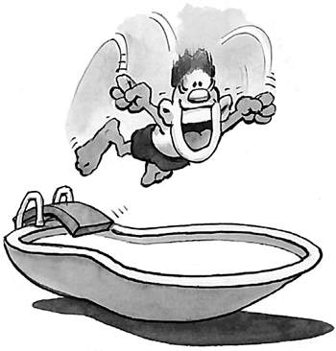

Короче говоря
Мотивация – в действии, а не в размышлениях о нем. Действуя, набираешься сил и открываешь перед собой новые возможности. Так берись же за дело.

Дал слово – держи!

Любой психолог или специалист по мотивации расскажет, насколько важно человеку «верить в себя». И у него на то есть основания. Тем не менее, прежде чем поверить в себя, нам надо научиться верить себе.
Когда речь заходит о способности держать слово и выполнять обещания, многие из нас оказываются полными слабаками. Обещают сделать что-то, а потом не делают. Обещают тебе помочь, а потом уезжают на рыбалку. Клянутся, что заплатят по счетам, и смываются за границу! И после всего этого они еще и удивляются, почему у них в жизни ничего не получается.
Обещай, только когда можешь обещанное выполнить. Если уж без обещаний жить не можешь, то лучше обещай меньше и реже, но коли дал слово – держи обязательно. Постепенно твое слово станет законом и для тебя самого, и только тогда можно будет сказать, что ты по-настоящему в себя веришь.

Смелость

Комфорт приходит к нам слугой, а заканчивает нашим хозяином.
Халил Джибран

Люди слагают песни о танцах под дождем, но в реальности начинают ныть, стоит им только попасть под ливень. Они обожают смотреть, как Индиана Джонс бродит по подземельям по колено в змеях и пауках, но впадают в истерику, когда в офисе ломается кондиционер. Может быть, чтобы начать искать интересные приключения в повседневной жизни, нам следовало бы поменьше видеть их в телевизоре?
Мы придаем понятию «комфорт» незаслуженно большое значение. Тут я говорю не столько о финансовом комфорте, сколько о комфорте, так сказать, «ситуационном». Мы сами загоняем себя в стрессы, пристрастившись к комфорту как к наркотику. «Самолеты должны летать по расписанию, работа должна быть легкой, проценты по кредитам – комфортно небольшими».
Чем комфортнее жизнь, тем она скучнее. У нас от такой жизни закисают мозги! Чем меньше выдумываешь правил относительно того, какой должна быть твоя жизнь и как ты в ней должен себя чувствовать, тем легче будет справляться с любыми ее сюрпризами.
На пути к мечте дискомфортных ситуаций хватит с лихвой – будут и споры, и критика, и нищета, и усталость. Но любую неприятность нужно воспринимать, как часть общего процесса. Удивляйся. Изумляйся. Радуйся жизни. Смотри на мир веселее, даже когда кажется, что все вокруг плохо.
И вот что еще можно сказать о комфорте. Вы, наверное, замечали, что смелость в человеке очень часто вознаграждается жизнью гораздо более щедро, чем интеллект, и некоторых людей это страшно бесит. Фред говорит: «Я же такой умный, у меня два высших образования, а хорошие должности и большие деньги достаются каким-то дуракам. Никак понять не могу, почему так выходит!» Жизнь, как правило, осыпает своими дарами того, кто не боится поставить на кон либо репутацию, либо деньги. Либо и то, и другое сразу.

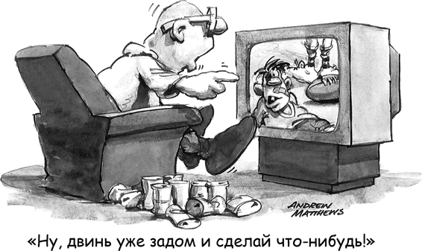

Короче говоря
Смелость – это не отсутствие страха, смелость – это умение действовать, несмотря на страх. У тех, кто пустил жизнь на самотек, страхов столько же, сколько и у тех, кто постоянно идет на отчаянный риск. Только первые боятся бессмысленных мелочей. Так почему же не побояться чего-нибудь более значительного?

Почему вы усвоили уроки только тех, кто обожал вас и был мягок с вами?
Почему вы пропустили главные уроки, которые давали те, кто отвергал вас и чуждался вас?
Уолт Уитмен

Нас все время подмывает окружить себя друзьями и коллегами, умеющими говорить нам только то, что мы хотели бы от них слышать. Ведь в этом случае, даже наблюдая, как ты сам гробишь собственную жизнь, кто-нибудь из них обязательно скажет: «Твоей вины в этом нет!». Друзей, способных сказать тебе горькую правду, иметь гораздо полезнее… Но некомфортно.

Стойте на своем

Если кажется, что тебя надувают, то, скорее всего, так оно и есть.
Чин-Нинг Чу

Будучи полным нюней, жить так, как велит сердце, невозможно. Жизнь – штука суровая, да и от законов природы поблажек не жди. Если ты – самый слабый теленок, то будь готов, что тебя сожрут волки. Если ты – самый слабый в человечьем стаде, то знай, что тебя тоже кто-нибудь непременно сожрет! Когда ты слаб, любой хищник видит в тебе легкую добычу и, конечно, будет пинать, шпынять и жалить.
Сидела однажды на берегу ручейка лягушка. К ней подошел скорпион и сказал: «Уважаемая лягушка, мне хотелось бы перебраться на тот берег, но я ведь – скорпион, а скорпионы плавать не умеют. Будьте так любезны, посадите меня, пожалуйста, себе на спину и перевезите через ручей.
– Но ты же – скорпион, а скорпионы жалят и убивают лягушек! – ответила ему лягушка.
– Какой смысл мне тебя жалить, – сказал скорпион, – когда мне надо перебраться на тот берег?!
– Ну, хорошо, – согласилась лягушка, – полезай ко мне на спину, да поплывем.
Не успели они добраться до середины ручья, как скорпион ужалил лягушку. Корчась в агонии, лягушка, готовая вот-вот испустить дух, спросила у скорпиона: «Зачем ты это сделал? Ведь теперь мы оба утонем!»
– Потому что я скорпион, – ответил тот, – а скорпионам положено жалить лягушек!»

Берегитесь таких скорпионов. Вокруг нас полным-полно людей, готовых пожертвовать собственной жизнью при возможности утащить с собой на дно кого-нибудь еще.
Понятно, что от таких людей нужно держаться подальше. Но время от времени надо повернуться к противнику лицом к лицу и дать бой. В каких случаях это нужно сделать? Прежде необходимо спросить себя: «Что для меня есть справедливость?» А потом отстаивать свою позицию, независимо от того, понравишься ты этим другому человеку и как он будет относиться к твоему поведению.
Можно вконец измотать себя, пытаясь заставить всех окружающих тебя любить и во всем с тобой соглашаться, а потом обнаружить, что они тебя все равно не любят, а ты сам уже перестал понимать, кто ты есть на самом деле.
В конечном счете полностью верить можно только своей внутренней интуиции, то есть, другими словами, прислушиваться к тому, что говорит тебе сердце, и идти по указанному им пути.

Пробуйте новое

Если делать только то, что делал всегда, то и получать будешь только то, что всегда получал.

Если расспросить «смелых» людей, откуда у них взялись силы бросить ненавистную работу, открыть собственный бизнес, обзавестись недвижимостью, уехать в другие страны или, вообще, заняться в жизни чем-то новым, все они скажут приблизительно одно и то же.
Они задают себе вопрос: «СМОГУ ЛИ Я СПРАВИТЬСЯ С СИТУАЦИЕЙ, ЕСЛИ ОНА ПОЙДЕТ ПО САМОМУ НЕБЛАГОПРИЯТНОМУ СЦЕНАРИЮ?» Если ответ «да», то они безоглядно бросаются заниматься новым делом. В этом и состоит секрет выбора между рисками большими и рисками малыми.
ПРИМЕР: Тед не уверен, стоит ли ему покупать собственную квартиру. Он спрашивает себя: «Что может пойти не так?»
Ответ: «Меня могут уволить с работы, и мне придется снова продать квартиру, только уже за меньшие деньги. Я могу потерять все свои сбережения, и тогда мне придется начинать все сначала». Затем он говорит себе: «Конечно, начинать все с нуля будет неприятно и некомфортно, но я как-нибудь смогу выкрутиться». И покупает квартиру.
ПРИМЕР: Яну очень хочется пригласить на свидание Джейн. Он задается вопросом: «Чем я рискую?»
Ответ: «Ну, выплеснет мне в рожу стакан газировки. Но я к таким ситуациям уже привык! Пойду и приглашу!»
ПРИМЕР: Луизе хочется бросить медицину и начать изучать археологию. Она спрашивает себя: «Какими неприятностями это может закончиться?»
Ответ: «Отец устроит грандиозную головомойку, друзья скажут, что у меня крыша поехала. Возможно, на учебу будет уходить в сто раз больше времени и сил». Но потом она думает: «Даже от таких трудностей еще никто не умирал».
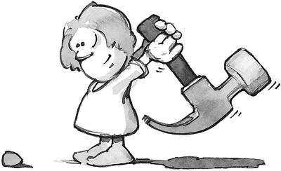

Короче говоря
Никакого негативизма в вопросе «Чем я рискую в самом худшем случае?» нет. Это всего лишь способ оценки собственной решимости. Достаточно просто осознать свои смутные страхи и разобраться, какие могут возникнуть неблагоприятные ситуации, и идти на риск станет даже интереснее.

Секрет силы

Когда лучник стреляет в никуда, он обнаруживает свое мастерство.
Если он стреляет в медную пряжку, он уже нервничает…
Приз нарушает его целостность. Он волнуется.
Он думает о победе больше, чем о стрельбе, – и желание победить лишает его силы.
Джуан-Цзы

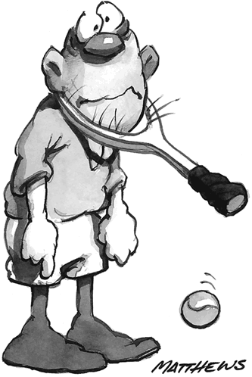

Помахав ракеткой на корте или пробив пару пенальти на футбольном поле, вдруг понимаешь, что спорт – это больше, чем просто игра. И тогда становится ясно, почему серьезные взрослые люди – бухгалтера, шоферы, нейрохирурги и банковские клерки – готовы все выходные гонять мяч, невзирая на жару или проливные дожди. Вставая за стол для пинг-понга, оказываясь на бадминтонной площадке или выходя на горнолыжный склон, постигаешь законы жизни. Спорт – это не просто развлечение, спорт – это способ познать свою внутреннюю силу. Вот, например, чему нас учит спорт.

Живите текущим мгновением. Мы, бывает, слишком много думаем. Но когда забиваешь гол или берешь решающее очко, забываешь о счете. Чем меньше хочешь победить и чем меньше беспокоишься о том, что о тебе подумают окружающие, тем лучше все получается.

Грубая сила только вредит. Истинная сила – в спокойствии. Не надо лупить по мячу изо всех сил, надо видеть, где ворота! Истинная сила приходит, когда не пытаешься ее всем вокруг продемонстрировать! Особенно это важно во взаимоотношениях с людьми.

Не кипятитесь. Злоба – в любом деле помеха. Можно ли представить себе злого гольфиста? Такому человеку в этом спорте ничего не светит. А неуравновешенного автогонщика? Такому жить – до первого виража! Точно так же злоба вредит и родителям, и учителям в школе.

Секрет победы – не ненависть к противнику, а мастерство! Ненависть к людям и обстоятельствам высасывает все силы и не позволяет сосредоточиться на том, что делаешь в текущий момент.

Начните думать, что против тебя ополчился весь мир, так оно и будет. Совершенно бесполезно винить в своих неудачах окружающих. Стоит только подумать, что тебе ставят палки в колеса партнеры по команде или судьи, что игру портит ветер или дождь, как начнет происходить именно это. И спортсмен, и бизнесмен достигают успеха, только когда берут на себя максимум ответственности за свои поступки и действия, а не валят все на маму и трудное детство.

Чем больше требуете от себя, тем большего достигаете в жизни. Глядя на Майкла Джордана или Штеффи Граф, обыватель, как правило, считает, что у них просто таланта от рождения больше, чем у других. Но ведь одаренных людей в мире рождается очень много, да только они все, в отличие от людей великих, меньше от себя требуют.

И в жизни, и в спорте надо концентрироваться на том, чего хочешь, а не на том, чего боишься. Только мелькнет в голове мысль, что промажешь мимо ворот, упустишь пас или упадешь на беговой дорожке, как это сразу и происходит! Почему? Да потому что наш мозг оперирует визуальными образами. Говоришь себе: «Не промахнуться бы!» И в голове возникает картинка мяча, летящего мимо цели. Еще раз повторяешь себе: «Это мне совсем ни к чему!» И невольно представляешь, как по мячу бить не надо. В результате мозг начинает работать с единственным имеющимся на данный момент визуальным образом, то есть заставляет тебя выполнить удар неправильно и послать мяч на трибуны. Вот ты сам себе все и испортил!
Страх – это гарантия провала не только в спорте, но и во время собеседования с потенциальным работодателем, и во время публичного выступления, и в процессе выполнения любого другого дела, в котором очень хочется преуспеть. Концентрируясь на своих страхах и рисуя у себя в голове катастрофические образы, мы автоматически программируем себя на неудачу. Фокусироваться надо на том, чего хочешь добиться, а не на том, чего боишься.

Короче говоря
Любой ребенок с младых ногтей должен иметь возможность заниматься каким-нибудь видом спорта. И вовсе не ради призов, а ради возможности познавать законы жизни, не последним из которых является следующий: не так важно, каким стартуешь, важно, каким финишируешь.

Почему не я?

В молодости я думал, что люди из верхов, скажем, кардиналы, епископы, генералы, политики или финансовые магнаты, знают, что за хрень происходит в мире. Они просто должны знать. Ну и что же, теперь я сам сижу на вершине и вижу, что ничего они не знают.
Дэвид Махоуни

Когда я был маленький, мы с родителями часто бывали в гостях у друзей по фамилии Зернер. У них в холодильнике всегда стояла «Кока-Кола». (Мама говорила, это потому, что они богатые. Дома-то мы всегда пили простую воду.) В результате я долго жил с уверенностью, что «Кола» в доме – это признак полного благополучия. Но в какой-то момент «Кока-Кола» начала регулярно появляться и в нашем холодильнике. И я понял, что газировка – не показатель богатства.
После этого я некоторое время считал, что человек уж точно добился всего, чего хотел, если ходит в костюме. Отец надевал костюм только на похороны, но я решил, что это не считается. Но со временем я пришел к выводу, что, напялив костюм, гением не становишься.
Когда мне стукнуло двенадцать, я задумал стать премьер-министром Австралии. «Уж премьер-министры точно знают все на свете!» – думалось мне. Что вышло из этой моей мечты, вы, надеюсь, и сами понимаете.
Я долго думал, что самыми информированными людьми должны быть писатели, но потом начал писать книги сам и убедился в обратном.
Возможно, и у вас тоже время от времени возникают такие мысли… Что в мире существуют специалисты, знающие буквально все и обо всем. Нет, таких людей не бывает. Даже у самых успешных людей нет никаких сверхчеловеческих способностей. У них тоже всего один мозг, тоже двадцать четыре часа в сутках и, как правило, две руки и две ноги, как у всех прочих. Они просто многому научились, выработали в себе определенные профессиональные навыки и нашли рыночный спрос на свои знания и умения. То же самое надо делать и нам.

Короче говоря
Никаких особых сертификатов на успех никому из нас при рождении не выписывают. Бог никогда не сойдет с небес, чтобы сказать: «Твой час настал!» Он никогда не расскажет, что ты можешь, а что тебе не по силам. РЕШАТЬ ЭТО НАДО САМОМУ!

Когда ученик готов…

Когда ученик готов, появится и учитель.

Как только окончательно и бесповоротно решишься изменить свою жизнь или достичь какой-то цели, жизнь сама начнет в помощь тебе подкидывать варианты. Ниоткуда появятся нужные люди, друзья подарят полезную книгу, «само бросится в глаза» объявление в газете, случай приведет тебя в нужное место в самый подходящий момент.
Означает ли это, что мы просто начнем замечать благоприятные ситуации? Или мы будем притягивать к себе новые возможности? И то, и другое.
Мне вспоминается, как 19 октября 1983 года я решил, что отныне, чего бы мне это ни стоило, я буду жить гораздо счастливее, чем все предшествующие двадцать пять лет своей жизни. Через три дня я, безо всякой на то причины, вдруг переключил радио на станцию, которую никогда доселе не слушал, и наткнулся на анонс предстоящих семинаров по позитивной психологии. Я записался на эти курсы, и они перевернули всю мою жизнь.
Ничего необычного в том, что случилось со мной, нет. Это, скорее, норма жизни. Самое главное – решиться. Решимость – это не просто желание чего-то добиться, но еще и абсолютно твердая уверенность, что сделаешь для этого все и даже больше.
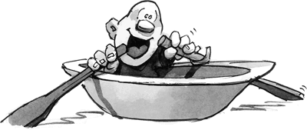

Короче говоря
СТОИТ НАМ ТОЛЬКО РЕШИТЬСЯ НА КАКОЕ-ТО ДЕЙСТВИЕ, КАК СРАЗУ ЖЕ ПОЯВЛЯЮТСЯ РЕСУРСЫ ДЛЯ ЭТОГО ДЕЙСТВИЯ. Конечно, можно объяснять эти проблески удачи простым стечением обстоятельств. Но если присмотреться к жизни внимательнее, заметишь, что случаются они регулярно.

8. Если начинаешь воевать с жизнью, победителем всегда выходит она

Хотите душевного покоя? Перестаньте делить происходящие с вами события на «хорошие» и «плохие».

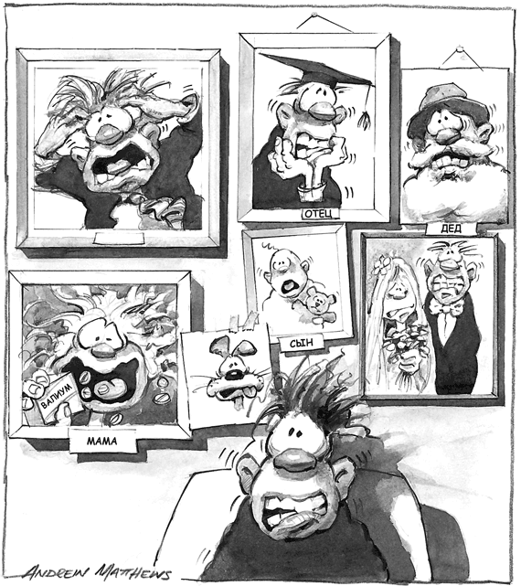
«Я ничего не могу с собой поделать… у меня в роду все нервные».

Удача

Жил-был крестьянин. Был у него сын, и была у него лошадь. Убежала как-то раз лошадь, и все соседи принялись ему сочувствовать: «Эх, не повезло тебе, что лошадь убежала!»
«Кто знает, повезло мне или не повезло», – отвечал им старик.
«Понятно, что не повезло!» – говорили соседи.
Прошла неделя, и вернулась лошадь домой, а за ней пришел целый табун диких лошадей. Собрались соседи это отпраздновать и сказали старику: «Вот ведь повезло тебе, и твоя лошадь вернулась, и еще двадцать привела!»
А тот опять за свое: «Кто знает, повезло или не повезло!»
Наутро пошел крестьянский сын диких лошадей объезжать, упал да сломал себе ногу. Опять пришли к старику соседи, утешают его и приговаривают: «Как не повезло твоему сыну!»
А крестьянин снова им на это: «Кто знает, повезло или не повезло!»
Тут уж некоторые из соседей совсем разозлились: «Да конечно не повезло, старый ты дурень!»
Но минула неделя, пришли в деревню военные и увели всех здоровых молодцев воевать в дальних странах, а крестьянского сына со сломанной ногой оставили дома. Собрались соседи за него порадоваться и говорят старику: «Как же тебе повезло, что сына на войну не забрали!»
А он опять им в ответ: «Кто знает…»
Можно всю жизнь разбираться и раскладывать события по полочкам: «Хорошее – сюда, плохое – туда». Да только смысла в этом никакого нет. Как можно говорить, что с тобой случилась «катастрофа», не видя и процента от общей картины?
Пока будешь верить, что в жизни все идет наперекосяк, так оно и будет. Если целыми днями злобствовать или паниковать, то ничего хорошего в жизни не появится. Но стоит только изменить свое отношение к миру, изменится и все вокруг.
Скажем, не хватило места в самолете, и вы начинаете изводить себя мыслями: «Какой кошмар. Я же так тороплюсь. Меня люди ждут. Я просто должен как-то прорваться на этот рейс». Но, пока пребываете в таком умонастроении, дела идут только хуже и хуже. Вас толкают проходящие мимо люди, кто-то проливает вам на колени кофе, а потом еще и теряется багаж. ЕСЛИ ВЫ ВОЮЕТЕ С ЖИЗНЬЮ, ЖИЗНЬ ВСЕ РАВНО ВЫХОДИТ ПОБЕДИТЕЛЕМ!
Но все начинает меняться к лучшему, стоит только сказать себе: «В моей жизни случайностей не бывает. Раз так все вышло, значит, я сейчас нахожусь именно там, где мне в этот момент суждено». Внезапно из ниоткуда появляется старинный друг, или вы знакомитесь с новыми людьми, или просто радуетесь тому, что выдалось время спокойно почитать книжку. Одним словом, жизнь налаживается.
Логичное и рациональное отношение к жизни не всегда идет на пользу. К примеру, идешь устраиваться на работу, но твою кандидатуру заворачивают. Конечно, можно говорить себе: «Я же просто создан для этой работы. У меня для нее и квалификация подходящая, и опыт есть… Как же мне теперь жить?» И, в результате довести себя до ручки. В таком «разобранном» состоянии можно жить неделями или даже, если вам так угодно, до конца своих дней, а несправедливость жизни доказывать идеальными с точки зрения логики доводами. Да только жизни будет все равно, ведь она, по сути своей, штука нелогичная!
Если хотите душевного покоя, перестаньте делить события на «хорошие» и «плохие»! В своей книге «С точки зрения лягушки» Дин Блэк рассказывает истории двух реальных людей.
«Шестнадцатилетний баскетболист теряет обе ноги в результате несчастного случая на ферме».
«Врачи восстанавливают зрение у слепого с рождения пожилого мужчины».
Керт Бринкман, тот самый баскетболист, продолжает играть и добивается выдающихся спортивных результатов и будучи прикованным к инвалидной коляске. «Я не считаю, что сейчас мне хуже, чем тогда, когда у меня еще были ноги, – говорит Керт. – Более того, я не знаю, что со мной было бы, если бы не этот несчастный случай… Ведь теперь я знаю, чего я добился. Теперь я четко знаю, чего еще хочу добиться. Мне очень нравится такая жизнь, и другой я бы уже не хотел».
А вот что произошло с мужчиной, которому в пятидесятидвухлетнем возрасте врачи восстановили зрение. «Будучи слепцом, он неплохо справлялся с жизнью, – рассказывает его психолог Ричард Грегори. – Но, получив наконец возможность видеть, он вдруг понял, как ничтожны все его предыдущие достижения и в каком идиотском, с его точки зрения, положении он теперь оказался».
Возможность видеть мир оказалась для этого человека самым большим разочарованием в жизни. Он впал в беспросветную депрессию и спустя год умер.

Мысли

Если говорить предельно просто, то есть два способа воспринимать окружающий мир и все, что в нем творится:
• Мир – это сплошной хаос.
• В мире и так все хорошо.

«Мир – это сплошной хаос»

Представьте, сколько мы тратим энергии, выискивая во всех и во всем недостатки, ругаясь, что все вокруг врут и воруют, клеймя бездельников, презирая тех, кто слишком много жрет, ненавидя тех, кто швыряет деньги на ветер, возмущаясь, что одни лопают икру ложками, а другие – сидят на бобах. Постоянно критикуя жизнь, мы сами отнимаем у себя счастье.
Конечно, можно показать на голодающих в Калькутте и сказать: «Мир устроен неправильно». И это можно использовать как повод, чтобы не заниматься собственной жизнью. Но, вполне возможно, ситуация будет тебе более понятной, если ты сам индиец, или просто живешь в Калькутте и помогаешь умирающим от голода людям. Вынося суждения о ситуации, в которой не можешь разобраться, потому что находишься на другом конце света, ничего полезного не делаешь. Если хочешь изменить ее или сделать что-то в этом направлении, то это другое дело. Но просто так изводить себя страданиями нет никакого смысла. Матери Терезы этого мира не изводят себя страданиями, а действуют.

«В мире и так все хорошо»

Другой вариант – принимать мир таким, какой он есть. Вы скажете: «А чем докажешь, что с миром все в порядке?» Да на него достаточно просто посмотреть! Луна крутится вокруг Земли, Земля ходит вокруг Солнца, цветут розы, поют птички, люди создают семьи, а потом разводятся, ругаются друг с другом соседи. И все это – элементы великой схемы бытия.
Говорить, что в мире все наладится, когда люди перестанут болеть или врать, это то же самое, что выражать недовольство размерами Солнца! Мир такой, какой он есть, и точка.
«Я не смогу быть счастливой, пока во всем мире не наступит мир», – говорит Мэри. Это, наверное, благородно, но не слишком разумно! Лучше быть счастливой сегодня. И делать все, чтобы мир наступил в том кусочке света, где живешь сейчас. Вполне возможно воспринимать мир таким, какой он есть, при этом не снимая с себя определенной ответственности за его совершенствование.

Я был бы счастлив, не будь у меня этих проблем!

Один отставной топ-менеджер как-то сказал мне: «Когда-то я психовал по поводу слияний и поглощений на миллионы долларов. А теперь меня выводят из себя немытые окна и нестриженая лужайка перед домом!» А потом добавил: «Теперь, когда мне не нужно беспокоиться о проблемах глобального масштаба, я волнуюсь по поводу всяких мелочей, которые сами по себе не имеют никакого смысла».
И это правда. Мы сами выискиваем себе поводы для беспокойства. Представьте себе, что вы в самолете и что лететь вам предстоит целых двенадцать часов. Лайнер только что взлетел, и вы надеетесь расслабиться и даже, может, немножко вздремнуть. И тут ваше внимание привлекает сосед. Он шмыгает носом, причем делает это будто по секундомеру, каждые шесть секунд. «Раз, два, три, четыре, пять, шмыг, раз, два, три, четыре, пять, шмыг…» «О Боже, только не это! Это не мужик, а какой-то простуженный метроном! – говорите вы себе. – Как я был бы счастлив, если бы не сидел рядом с ним!»
Вы достаете из кармана калькулятор. «Десять шмыгов в минуту умножить на… Получается семь тысяч двести шмыгов до приземления в Париже. Это, наверно, будет ночь, хуже которой я в своей жизни не видывал!»
До этого мгновения вы не замечали, что в кресле у вас за спиной спит маленький ребенок. Но тут он проснулся и начал испытывать на прочность свои голосовые связки. Игнорировать орущего ребенка во время беспосадочного перелета практически невозможно. И в этот момент вы говорите себе: «А я-то волновался про мужика с насморком! Ну, дурные манеры я еще переношу, но вопящих младенцев? Неудивительно, что у меня такое плохое настроение!»
Но тут дела становятся еще хуже. Ваш аэробус внезапно содрогается, а потом резко проваливается вниз. Вы чувствуете, как кровь отливает от лица, а содержимое желудка застревает в горле. Все вокруг начинают кричать. Протягивая руку за своим спасательным жилетом, вы мысленно предлагаете Богу сделку: «Вытащи наш самолет из штопора, и я больше никогда не пожалуюсь на хлюпающих носом людей. Я с удовольствием протерплю детские вопли до самой Европы».
Самолет выравнивается и начинает набирать высоту. Командир экипажа приносит извинения и объясняет, что лайнер попал в воздушную яму. Ребенок перестает плакать, а сосед мирно засыпает. Вы с облегчением возвращаетесь к своему кроссворду… И знаете что дальше? Сосед начинает храпеть! «О нет! Если бы не это, я бы был совершенно счастлив!»
Такова жизнь. У всех нас есть своеобразная «иерархия раздражителей», и беспокоимся мы о тех вещах, у которых в данный момент приоритет выше, чем у остальных. Когда сломаешь ногу, не очень-то обращаешь внимания на головную боль… Пока нога не заживет. Храп мужа раздражает ровно до той поры, пока в спальне не случится пожар.
Так как же нам меньше раздражаться? Надо просто понять, что все стрессы порождаются нами же придуманными правилами. Если сделать в этих правилах некоторые послабления или избавиться от них вообще, то можно стать гораздо счастливее и не обращать внимания на тот факт, что окружающий мир их постоянно нарушает.
Нужно принять осознанное решение: «Никто сегодня не сможет испортить мне день». Надо заключить с собой соглашение о том, что ни парковщик, ни дорожный полицейский, ни наглая официантка не сможет испоганить мне следующие 24 часа жизни. Нужно напомнить себе, что в контексте происходящих в мире событий перепалка с грубой кассиршей в магазине – это не такая уж большая драма.

Короче говоря
Злобе всегда есть альтернатива. Вполне можно просто удивиться или посмеяться. Чем меньше у вас в голове будет правил относительно того, какой должна быть жизнь и как должны вести себя окружающие вас люди, тем легче вам стать счастливым человеком.

Зачем мне учиться управлять своими мыслями?

Причин на то две:
1. Мы не в силах управлять окружающим миром или погодой, не можем контролировать отношение к нам других людей и их мысли о нас. В нашей полной власти находятся только наши собственные мысли. И это важнее всего.
2. Счастье – это не результат воздействия внешнего мира, а состояние мира внутреннего!
Конечно, можно сказать: «Я был бы счастлив, если бы у меня было то или это!» Неправда. Ну, порадуешься сутки, а потом опять найдешь повод поныть и позлиться… Скажем, молишься, чтобы Бог послал тебе «Порше», а он взял и спустил его тебе с неба прямо на лужайку перед домом. Восторгу, конечно, нет предела. Но потом едешь на этой своей мечте в супермаркет, а там подходит к ней какой-нибудь сопляк, да и царапает гвоздиком неприличное слово… И в голове начинают крутиться уже совсем другие мысли: «Не буду счастлив, пока этого малолетнего мерзавца не поймаю!»
Окиньте мысленным взглядом прошлую неделю и вспомните какое-нибудь расстроившее вас событие. Например, вас обхамили в автомобильной пробке, ваш парень забыл про день рождения, у вас сперли бумажник. А вспомнив, осознайте, что вас не столько обеспокоило само происшествие, сколько ваши собственные мысли по его поводу. «На моем месте любой бы расстроился», – скажете вы. И ошибетесь. Не любой, а всего лишь большинство людей. Нас всю жизнь приучают реагировать на окружающий мир и происходящие в нем события определенными мыслями. Именно эти мысли и делают нас несчастными. Но нам вполне по силам эти мысли изменить.

Короче говоря
Качество жизни можно повысить, работая над своими мыслями, ведь они влияют на чувства и эмоции.

Душевный покой

Зачем он мне нужен?

Мало кто будет спорить с тем, что в жизни должно быть больше любви, но зачем стремиться к внутреннему покою, некоторые не понимают. А дело в том, что ЛЮБВИ БЕЗ МИРА В ДУШЕ НЕ БЫВАЕТ. Любовь – это не эмоция. Любовь – это не «обладание» любимым мужчиной или любимой женщиной. Любовь – это умение не судить. Стремясь к любви, обретаешь душевный покой. Ища душевного покоя, преумножаешь в себе любовь.
Внутренний покой – это не упаковка «Валиума». Внутренний покой – это душевное равновесие.
Желающего овладеть боевыми искусствами в первую очередь учат сохранять душевное равновесие. Мастера карате скажут вам, что сила бойца – это душевное равновесие плюс холодный ум. Перевозбудись, начни волноваться, и тебе крышка. Знают цену душевному равновесию и гольфисты. Пока будешь носиться по полю и размахивать клюшкой, как сумасшедший, ничего не получится. Но как только успокоишься, прочувствуешь внутри себя силу, выкинешь из головы ненужные мысли… бац – и мячик в лунке.
В таком равновесии, или душевном умиротворении, мы черпаем силу. Однако находиться в покое – это не значит спать на ходу! Быть в мире с собой – это значит уметь подстроиться под любые обстоятельства, а не воевать с ними. Душевное равновесие – это умение видеть картину жизни во всей полноте и не зацикливаться на отдельных деталях.

Я успокоюсь, только когда расплачусь за машину

Фред говорит: «Давайте-ка я сначала расплачусь по счетам и раздам долги, а уже потом начну искать этот покой». Теоретически вроде бы разумно, но на практике ничего хорошего из этого не выходит. Почему? Да потому что мы рождены на этот свет вовсе не для того, чтобы выплачивать ипотеку или следить, чтобы наш бассейн был больше, чем соседский.

Мы посланы в этот мир помогать друг другу. И чтобы мы не забывали об этом, жизнь придумала для нас две подсказки:
• МЫ ЧУВСТВУЕМ ПРИЛИВЫ СЧАСТЬЯ, КОГДА ПОМОГАЕМ ОКРУЖАЮЩИМ.
• МЫ ЧУВСТВУЕМ ОСТРЫЕ ПРИСТУПЫ ОДИНОЧЕСТВА, КОГДА ЗАБОТИМСЯ ТОЛЬКО О СЕБЕ, СОБСТВЕННОЙ БЕЗОПАСНОСТИ И СОБСТВЕННОМ БЛАГОПОЛУЧИИ.
Вообще-то при желании жить в полной безопасности и абсолютном спокойствии лучше поискать себе какую-нибудь другую планету.
Фред говорит: «Как только смогу построить себе домик на природе и скопить денег на спокойную старость, сразу начну чувствовать уверенность в завтрашнем дне». Ага, Фред. Ты это повтори, когда стоишь на переходе, а на тебя несется автобус без тормозов! Уверенность в завтрашнем дне может быть только внутри нас самих, а все разговоры о стабильности внешнего мира – это сказки. Лопаются банки, рушатся компании, с неба падают самолеты.
Так как же жить в этом непредсказуемом мире? Просто принять его таким, какой он есть. Получать удовольствие от жизни в нем. Сказать себе: «Весь кайф как раз в том, что в любую минуту может случиться все что угодно». Договориться с самим собой: «Что бы ни произошло, я обязательно справлюсь». Посмотреть в глаза своим страхам и сказать: «Если у меня сгорит дом, я перееду в другой. Если меня уволят, найду другую работу! Если попаду под автобус, уйду в другой мир». И точка.
Скажете, наплевательское отношение к жизни? Нет, это чистой воды прагматизм. Жить на Земле очень опасно. Тут столько народу помирает! Но это не значит, что всю жизнь надо бегать затравленным зайцем.

Как же мне достичь душевного покоя?

Отчасти это вопрос внутреннего настроя и отношения к миру. А еще для этого надо выработать привычку каждодневно делать что-то, чтобы утихомирить собственное сознание.
Примечательно, что люди, научившиеся жить в мире с собой, каждый день занимаются чем-то, что помогает им приводить в равновесие свой внутренний мир. Это может быть молитва, медитация, утренняя прогулка по морскому берегу. Все они ищут тишины и одиночества. Только погрузившись в себя, можно по-настоящему увидеть окружающий мир.
Я четыре года вел по выходным семинары, обучая людей техникам релаксации тела и сознания. Я не переставал удивляться изменениям, происходившим в людях, освоивших эту науку. «У меня исчезли головные боли, – говорили они. – Перестала болеть спина. Дела в бизнесе наладились. Дети повеселели. Муж стал меня слушаться. Я в гольфе начал делать успехи». Большинству участников для этого даже не пришлось ничего «делать». Они просто-напросто выбросили из головы лишние проблемы и перестали на них зацикливаться.
Современная западная цивилизация строится на том, что всем нам все время нужно что-то «делать». И с этим не поспоришь. Тем не менее, прежде чем начинать что-то делать, надо прекратить со всем на свете воевать. Нам с самого детства вдалбливают, что жизнь – это бесконечная борьба. Нас приучили торопить события и «работать локтями». В результате, пытаясь жить таким образом, мы выбиваемся из сил и сами эту жизнь себе портим.
Мне тоже пришлось учиться всему этому на собственных ошибках. Задумав стать портретистом, я твердо решил, что меня на этом пути никто и ничто не остановит. Рецепт успеха я придумал следующий: «Буду работать по десять часов в день, без выходных и праздников… А если ничего не будет получаться, буду трудиться и по ночам тоже». Но картины у меня получались плохонькие. Вконец измотав себя и физически, и эмоционально, я вдруг начал понимать, что отчаянием делу не поможешь.
В жизни не будет ничего, кроме сплошной борьбы, пока будешь верить, что в жизни нет ничего, кроме сплошной борьбы. Но ведь можно просто позволить жизни идти своим чередом.

Жил-был в Японии юноша, и пошел он как-то через всю страну к великому мастеру боевых искусств. Добившись встречи с сэнсэем, он спросил: «Я хочу стать самым лучшим. Сколько мне придется учиться?»
«Десять лет», – ответил ему сэнсэй.
«Но, учитель, – сказал юноша, – я очень способный. Я буду работать день и ночь. Сколько мне потребуется времени?»
«Двадцать лет!» – ответил ему сэнсэй.

Живите сегодня и сейчас

Большинство из нас в какой-то момент убеждаются, как сложно жить настоящим, и, в результате, тратит огромное количество времени, либо сожалея о прошлом, либо страшась будущего.
Жить в текущем моменте – это то же самое, что ходить по натянутому канату. Поначалу постоянно рискуешь упасть, но с опытом держать равновесие становится все легче и легче. Вот вам две методики, помогающие фокусировать свое сознание на настоящем.

1. На любое дело тратить ровно столько времени, сколько потребуется

Хватит жить в постоянной спешке. Если у тебя в системе убеждений есть пункт «вечно у меня ни на что не хватает времени», то и в жизни, тут и гадать нечего, ни на что времени хватать не будет! В результате и получается, что всю жизнь бегаешь за автобусами, в лифт влезаешь, когда двери уже почти закрылись, обед втискиваешь между телефонными звонками.
Взявшись за любое дело, надо сказать себе: «Пока я буду читать письмо (гладить рубашку, тягать штангу в спортзале), мое внимание будет полностью сосредоточено на том, чем занят в текущий момент. Сколько потрачу на это времени, столько и потрачу. Я отказываюсь торопиться».

2. Учиться «видеть мир по-собачьи»

Гуляя с собакой, замечаешь одну интересную вещь. Собаки видят все сразу и одновременно… Ни один куст, ни один цветок на газоне, ни один фонарный столб не ускользает от их внимания. Сколько ни води своего песика по одному и тому же маршруту, ему каждая прогулка будет приносить новые и новые впечатления. Просто собаки умеют жить в текущем моменте.
Но, пытаясь «воспринимать мир по-собачьи», вдруг обнаруживаешь, что твое сознание постоянно витает где-то вдалеке от настоящего. Ничего страшного, нужно просто тренироваться. Садиться за обед и стараться прочувствовать вкус каждой ложки супа. Беседуя с другом, пытаться слышать каждое его слово. Включив музыку, стараться услышать каждую ноту. Выйдя на прогулку, замечать вокруг себя каждое дерево. И со временем жить таким образом будет все легче и легче.
Скажите себе: «ВРЕМЕНИ У МЕНЯ ХВАТИТ НА ВСЕ». Любая аффирмация, если повторять ее снова и снова, постепенно закрепится в подсознании. Соответственно, поймав себя на том, что куда-то начал спешить, напоминайте себе: «Времени у меня хватит на все».
Суфийские мудрецы говорят, что мы рождаемся спящими, живем во сне и умираем, так и не успев проснуться. Мне кажется, здесь они говорят о нашей склонности жить, совершенно жизни не замечая. Мы слишком часто отпускаем свое сознание погулять, а сами движемся по жизни, словно роботы.
Чем дольше научишься балансировать на канате, тем лучше будет жизнь.

Зачем нужна релаксация?

Почти все, что мы делаем в жизни, направлено на достижение какого-то результата. Но в случае глубокой релаксации, медитации или молитвы все не так. Тут никаких результатов не предполагается. То есть, конечно, вы знаете, что в долгосрочной перспективе получится что-то полезное, но сейчас нужно просто сосредоточиться на текущем мгновении. В данном случае результатом и наградой является сам процесс. Ведь в кои-то веки у вас нет цели что-то «получить». И вы наконец можете не «делать», а «быть».
Если практиковать «глубокую релаксацию», то через некоторое время заметите, что суть этих тихих упражнений начнет просачиваться в повседневную жизнь. В ней станет больше спокойствия, лучше начнет работать интуиция. Это как, скажем, окунать платок в ароматизированную воду… Чем больше раз это сделаешь, тем сильнее он будет благоухать. У любого из нас есть возможность услышать свой внутренний голос, но очень уж он слаб. Когда жизнь становится слишком шумной и суматошной, его совсем не слышно. Но стоит только отключиться от какофонии внешнего мира, начинаешь слышать мир внутренний. Каждый из нас наделен интуицией, но мы слишком редко к ней прислушиваемся.

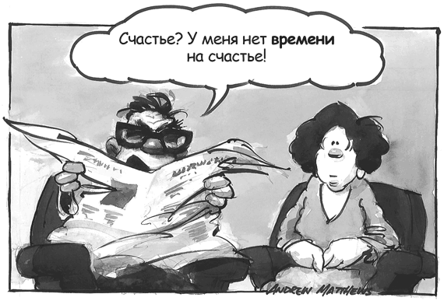

Научные исследования снова и снова показывают, как полезно для здоровья давать отдых сознанию. В ходе одного из экспериментов группы ученых из двух всемирно известных университетов работали с 73 обитателями дома престарелых. Одна группа пожилых людей продолжала жить как раньше, а другой предложили ежедневно заниматься медитацией. Спустя четыре года четверть первой группы уже отошла в мир иной, а те старики, что практиковали медитацию, остались живы и здоровы.
В 1978 году физиолог Роберт Кейт Уоллас закончил длившееся на протяжении десятка лет исследование людей, регулярно занимающихся медитацией. Он измерял биологический возраст испытуемых по трем параметрам – уровню кровяного давления, состоянию слуха и степени развития дальнозоркости. В результате выяснилось, что люди, практиковавшие медитацию максимум пять лет, были с биологической точки зрения в среднем на пять лет моложе своих сверстников. А биологический возраст тех, кто занимался медитацией больше пяти лет, был меньше фактического аж на двенадцать лет, то есть в шестьдесят лет любители помедитировать не отличались в физиологическом смысле от людей сорока восьми лет от роду.
Я по себе заметил, что становлюсь более уравновешенным человеком и легче справляюсь с любыми делами, когда нахожу время расслабиться, помедитировать или помолиться. Потом я расхолаживаюсь и забрасываю медитацию и молитвы. Понятно, что спустя некоторое время жизнь опять становится чересчур напряженной и нервной. Я начинаю дергаться и раздражаться, снова беру за правило каждый день выделять время на релаксацию, и жизнь постепенно возвращается в спокойное русло.
В таком цикле живет множество сильно занятых людей. Мораль сей басни понятна: «Если нет времени отдыхать, то без отдыха не выживешь!» Скажете, давно надо было принять это к сведению и научиться жить правильно? Да, но не получается.
Очевидно, что релаксация помогает нам хорошо себя чувствовать, но есть в ней и другие плюсы. Мы привлекаем в свою жизнь людей с аналогичным настроем и отношением к жизни. То есть в умиротворенном состоянии мы притягиваем к себе таких же неконфликтных людей и не грозящие кризисами ситуации. С точки зрения агрессивно настроенного человека, человек спокойный и дружелюбный больше всего похож на психа, а посему, чтобы не рисковать, агрессор лучше пойдет нарываться на драку где-нибудь в другом месте. Когда приходится иметь дело с такими взрывоопасными людьми, нужно вести себя предельно спокойно, и они постепенно подстроятся под тебя и начнут вести себя вполне прилично.
Если вам кажется, что вы не в силах освоить техники релаксации без посторонней помощи, просто выбирайте подходящую книгу или записывайтесь на курсы. Благо и того и другого вокруг нас существует предостаточно.

Основные правила релаксации/медитации (на заметку новичку)

• В ДЕЛЕ ЛЕЧЕНИЯ ДУШИ ВАЖЕН КАЖДЫЙ ДЕНЬ. Поэтому возьмите за правило заниматься этим ежедневно, в одно и то же время. Лучше всего медитировать по утрам, пока ничего еще не отвлекает. Утренней медитацией можно зарядиться энергией на весь предстоящий день.
• РАССЛАБЛЯТЬСЯ НАДО В СИДЯЧЕМ ПОЛОЖЕНИИ. Если улечься, то просто заснешь.
• ЕСЛИ НА РЕЛАКСАЦИЮ НЕТ ВРЕМЕНИ, НАЙДИТЕ ЕГО, ЧЕГО БЫ ЭТО НИ СТОИЛО!
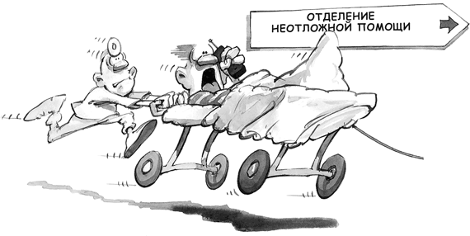

Медитируя, в долгосрочной перспективе экономишь больше времени, чем тратишь на сам процесс. Медитация для человека – это то же самое, что профилактика и тюнинг для автомобиля. Всего двадцать минут в день, и все системы будут работать гораздо эффективнее.

А если люди вокруг злые, как собаки?

Попробуйте вот что. Как только начнутся какие-нибудь споры, скандалы с начальниками, мужьями, близкими и дальними родственниками, просто самоустранитесь. Посидите где-нибудь в тишине и одиночестве. Успокойтесь. Постарайтесь принять всех этих людей такими, какие они есть. Начните излучать в их адрес энергию любви любым доступным вам способом. Может быть, вам эта методика покажется слишком уж радикальной и авангардной, но попробуйте все равно. И не пытайтесь разобраться, как она работает… Просто пользуйтесь, и все. Многие люди так и делают. Результаты получаются поразительные.

Короче говоря
Просыпаясь с утра, надо настроиться прожить день спокойно и без конфликтов.
Иногда на этом заряде можно протянуть до вечера, иногда его не хватает и до завтрака, но если стремление к душевному покою сделать главной своей целью, то с каждым днем это будет удаваться все лучше и лучше.

Помогайте себе жить!

Замечали вы когда-нибудь, какой энергией наполняет вроде бы утомительный пеший поход на природе, и как погано начинаешь себя чувствовать, всего пару часов побродив по торговому центру?
У всего, что нас окружает, будь то трава, бетон, пластик или полиэстер, есть своя частота вибраций. Леса и сады своими вибрациями лечат, потому что восстанавливают затраченную нами энергию. Железобетонные мегамаркеты и автостоянки вибрируют совсем по-другому и энергию из нас высасывают. У храмов вибрации возвышенные, а у грязных забегаловок с клеенкой на столах – слабые и заурядные. Прокуренные бары и стрип-клубы – это вообще самые настоящие энергетические ловушки, и, заходя туда, просто-напросто оставляешь там свою энергию.
Не надо быть гением, чтобы понять, что все эти энергетические вибрации окружающего нас мира сильно влияют на наше здоровье и настроение. Когда ты полон энергии, тебе легче сопротивляться болезням и игнорировать дурное настроение других людей. Когда энергии не хватает, притягиваешь к себе депрессии и хвори.

Короче говоря
Надо быть поразборчивее и не водить свое бренное тело по местам, которые не пойдут ему на пользу. Бывает, лучше лишний раз не поесть, чем зайти в какой-нибудь ресторан, лучше остаться дома, чем остановиться в каком-нибудь гостиничном номере. Надо зорко следить за своим состоянием и верить интуиции. От мест, высасывающих энергию, лучше держаться подальше. Если чувствуешь, что место тебе почему-то не по душе, лучше пройди мимо!

Найдите себе заветный уголок!

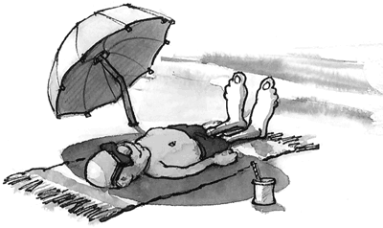

Во множестве мировых культур не случайно уважают стремление человека к уединению. В племенах американских индейцев и африканских бушменов юноши на определенном этапе своей жизни уходят из дома и сидят на вершинах гор или странствуют по саванне, размышляя о своем предназначении.
Все великие мудрецы – и Христос, и Будда, и Магомед, – равно как и последовавшие по их стопам миллионы монахов, мистиков и искателей Божественной истины, черпали вдохновение в одиночестве. Любому из нас обязательно нужно сакральное место, где не звонят телефоны, где нет газет и часов, где можно забыть о деньгах и проблемах. Каждому из нас нужен уголок для творчества и раздумий, будь то закуток в спальне, кресло на балконе или поляна в соседнем лесу.

Картина мира

Пытаясь выхватить что-то одно, мы обнаруживаем, что оно связано со всем остальным во Вселенной.
Джон Мьюр

C XVII века наука подходит к изучению мира по-ньютоновски. Метод сэра Исаака гласит: если хочешь разобраться в сути какого-нибудь явления, разбери его на части и изучи их все по отдельности. Если понятнее не стало, то бери эти части и руби их на куски помельче. То есть от атомов и молекул переходи к электронам, потом – к кваркам и мезонам. И рано или поздно разберешься, как устроена Вселенная. Да неужели?
Возьмем сонеты Шекспира, покрошим их на существительные, глаголы и местоимения, а потом еще и разберем на отдельные буквы. Много ли нового получится узнать о замысле автора? А если анализировать в «Моне Лизе» каждый мазок отдельно?
Наука, конечно, умеет творить чудеса, но это только одна сторона спектра познания. Наука препарирует. Интеллект деконструирует понятия и явления. А увидеть всю полноту картины даже в отдельных деталях можно только сердцем.

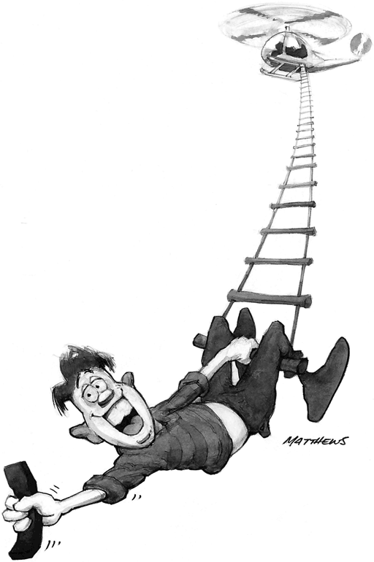

В мире есть вопросы, ответы на которые не поможет найти ни бесконечная информированность, ни рациональный ум. Начиная анализировать своих друзей, теряешь из виду их прекрасные душевные качества. Принимаясь раскладывать на атомы вселенную, перестаешь чувствовать себя ее неотъемлемой частью. Но сочувствуя и сопереживая, сливаешься с миром и обретаешь способность видеть его во всей полноте. Неравнодушие позволяет мгновенно включить себя в общую схему вещей. Все в мире взаимосвязано, и чем сильнее будешь стараться раздробить его на составные части, тем меньше будешь понимать даже самые базовые его законы.

Короче говоря
Противоположностью анализа является синтез. Залог здоровья и счастья – это умение воспринимать свое тело, человечество и весь мир как единое целое.

Благодарность и душевный покой

Если за всю жизнь ты выучил одну молитву «спасибо», то этого будет достаточно.
Майстер Экхард

Попробуйте на секунду прекратить выносить суждения о своей жизни и присутствующих в ней людях. Представьте, что, проснувшись завтра утром, вы скажете Богу, Аллаху, Верховной Духовной Сути, Иегове, Большому Джиму или кому угодно еще, кого вы считаете высшей силой: «Благодарю тебя за то, что я живу, за то, что у меня есть семья, дом и друзья. Спасибо тебе за завтрак, который я сейчас съем. Спасибо за этот новый день». Неужели после этого вы не почувствуете в себе некоторую благодать? И, прежде чем возразить мне – «видел бы ты мою семью», – вообразите, что сможете ощущать это чувство признательности не только завтра, но и послезавтра, и во все следующие дни. Неужто это не сделает вашу жизнь более чистой и безмятежной?
Большинству из нас с детства вдалбливают, что с нами что-то не так. Понятно, что в скором времени мы и сами начинаем подозревать, что у нас и в семье что-то не в порядке, и машина не та, и работа неподходящая. Мы начинаем зацикливаться на недостатках жизни. «Эх, если бы меня уважали на работе, – говорим мы. – Если бы у меня был «Мерседес»…» Так чего ж удивляться, что душевного покоя все нет и нет?
Каждый раз, когда мысленно говоришь «спасибо» кому угодно и за что угодно, жить становится чуть спокойнее и радостнее.
Каждое наше «спасибо» равносильно аффирмации: «Я доволен своей жизнью. У меня есть все, что мне нужно. Я тот, кем хочу быть. Я учусь тому, что мне нужно знать».
В МИРЕ С СОБОЙ МОЖНО ЖИТЬ, ТОЛЬКО КОНЦЕНТРИРУЯСЬ НА ТОМ, ЧТО У ТЕБЯ УЖЕ ЕСТЬ, А НЕ НА ТОМ, ЧЕГО У ТЕБЯ ЕЩЕ НЕТ. Прими свою жизнь такой, какая она есть, и увидишь, что все в ней работает на тебя.

Короче говоря
Если по-настоящему стремиться к душевному покою, то без чувства благодарности не обойдешься. И вот в чем фишка – просыпаться с этим чувством будешь, только когда очень захочешь этого сам. Если говорить, «я буду благодарен миру, только когда жизнь наладится», то не дождешься ни того ни другого!

А что потом?

Раз уж мы обсуждаем в этой книге, как найти смысл жизни, надо в ней упомянуть и о смерти. Кажется, жизнь была бы гораздо справедливее устроена, если бы нам не приходилось в конце концов умирать. По крайней мере, в этом случае у нас был бы шанс по-настоящему учиться на собственных ошибках! Ведь скажите на милость, как погибшему под колесами автобуса пользоваться свежеприобретенной информацией о том, что перед несущимся на большой скорости автобусом на дорогу лучше не выскакивать? И вообще, зная, что семьдесят пять лет – это еще не финал, жить было бы гораздо приятнее и спокойнее.
Приободриться можно, обратившись к научному наследию Эйнштейна. Эйнштейн доказал, что энергия – вечна, ее невозможно ни создать, ни уничтожить. Следовательно, с душой после нашей физической смерти должно происходить что-то еще. Понятно, что наше бренное тело пойдет на удобрения для лютиков-цветочков, но ведь мы состоим не только из костей и сухожилий. Душе-то надо будет куда-то деться!
В пользу того, что после физической жизни есть что-то еще, говорят и свидетельства переживших клиническую смерть людей. Пусть даже с вами лично этого не случалось, но вполне возможно, что в такой ситуации пришлось побывать кому-нибудь из ваших родных и знакомых. Спросите тетушку Молли, и она вам расскажет: «Лежала я себе на операционном столе, а потом вдруг будто бы вышла из своего тела. Я висела под потолком и наблюдала, как мне делают операцию. По сей день дословно помню все, о чем говорили хирурги… И ты не поверишь, они обсуждали, как в этом сезоне играют «Чикаго Буллз»!»
Мы состоим не только из физического тела! Так что же происходит после смерти с той частью нас, которая «не тело»?
Послушав Эйнштейна и тетушку Молли, убеждаешься, что жизнь смертью вовсе не заканчивается. И западная, и восточная школы мысли соглашаются с тем, что нам еще будет чему поучиться после того, как мы «протянем ноги». Но об одном можно сказать с полной уверенностью: поскольку не знаешь, что тебя ждет «на той стороне», сама смерть должна быть стимулом получать радость от жизни, пока есть такая возможность. Очень мудрая система, надо отметить.
Хуже всего – думать: «Всю эту жизнь прострадаю, а на небесах мне воздастся». Слишком много риска! Гораздо разумнее говорить себе: «Что бы ни готовила мне вечная вселенная, моя задача на сегодня – получать удовольствие от жизни прямо здесь и сейчас!»

Короче говоря
По идее, вполне резонно было бы предполагать, что все накопленные за эту жизнь таланты и качества – скажем, умение любить, упорно стремиться к поставленным целям, сострадать окружающим или даже плести корзины – останутся с нами и в том, «другом» мире. Посему лучшее, что можно сделать на этом свете, – по максимуму раскрыть свой потенциал и надеяться, что все, чему научишься, можно будет забрать с собой.

9. Что такое любовь к людям? Это умение принимать их такими, какие они есть

Беззаветная любовь – это способность принимать людей со всеми их плюсами и минусами.

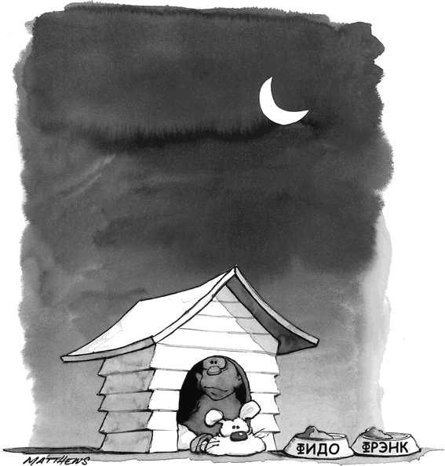

Зачем мы посланы в этот мир?

Представьте себе, купили вы коробку своих любимых кукурузных хлопьев, а на ней напечатана информация о конкурсе с призами и задание: «Использовав не больше десяти слов, ответьте на вопрос – В ЧЕМ СМЫСЛ ЖИЗНИ?» Что вы напишете?
• Купить дом, машину и кучу модных шмоток?
• Заработать миллион и уехать на Бермуды?
• Научиться попадать клюшкой по мячику, выходя на поле для гольфа?

В глубине души каждый из нас понимает, что все это в жизни не так-то уж важно. Все мы знаем, что НА ПЕРВОМ МЕСТЕ ДЛЯ НАС ДОЛЖНЫ БЫТЬ ЛЮДИ, а «БМВ» и ботинки «Гуччи» – это всего лишь приятный, но совершенно не обязательный для жизни бонус. Но иногда мы позволяем себе отвлечься от главного и начинаем зацикливаться на ненужных деталях типа кожаной мебели в гостиную или новой стереосистемы.
О чем поется в миллионах песен, о чем снимают фильмы? О любви и неравнодушии. Так почему же тогда напомнить нам об этих вечных ценностях зачастую способна лишь какая-нибудь трагедия?
Именно об этом говорит видный духовный деятель Марианна Уильямсон, рассказывая о людях, находящихся на пороге смерти. Часто ли услышишь от человека, проводящего свои последние минуты на этом свете в окружении родных и близких: «Как жаль, что теперь уже не успею заработать еще штук двадцать баксов»? Как правило, люди в такие минуты предпочитают говорить: «Дети, не забывайте свою мать», а не «Не забывайте мыть мою машину». Таким образом, можно понять, что на вопрос «Зачем мы пришли в этот мир?» есть один главный ответ: «ЧТОБЫ НАУЧИТЬСЯ ЛЮБИТЬ ДРУГ ДРУГА».
В американских родильных домах проводили эксперименты, в ходе которых новорожденных из одной группы три раза в день брали на руки и нежно гладили, а дети из второй группы этой ласки были лишены. Младенцы из первой группы набирали вес вдвое быстрее. Медики придумали этому феномену какое-то длинное научное название, но нам с вами эти термины знать ни к чему, потому что на общечеловеческом языке это называется просто «любовь». Факт состоит в том, что без любви плохо живется не только детям, но и взрослым тоже.
Я уже и сосчитать не могу, сколько раз мне приходилось слышать от взрослых, здоровых мужиков: «Всю жизнь я мечтал, чтобы отец всего лишь сказал, что гордится мною. Всю жизнь я мечтал, чтобы отец всего лишь сказал, что любит меня».
Давайте честно признаемся сами себе: чем бы мы ни занимались в жизни, мы делаем все это с одной-единственной целью – чтобы нас больше любили. Абсолютно все вокруг, и случайные прохожие, и коллеги, и заходящие к тебе в офис клиенты, жаждут любви и понимания. И некоторые из них готовы на любые безумства, чтобы их добиться.
Зачем вообще обо всем этом задумываться? А затем, что, не разобравшись, зачем мы родились на свет, мы никогда не сможем наладить свою жизнь. Если мы не согласны с тем, что главная задача нашей жизни – любить друг друга, нам придется задуматься и решить, что же тогда для нас важнее всего, а это уже будет шаг в нужном направлении.
Если же этот постулат не вызывает у нас никаких возражений, то в нашем распоряжении появляется универсальный критерий оценки всего, что мы можем сделать в жизни: «Станет ли больше любви в моей собственной жизни, в жизни моих родных, друзей и соседей, если я поступлю так, как собираюсь?»
Любить людей – это не значит целоваться со всяким встречным-поперечным. Чтобы любить людей, совершенно не обязательно быть волонтером и раздавать плошки с рисом голодающим в странах третьего мира. Любить людей – это значит меньше их судить и оценивать. Это значит давать им возможность носить то, что им нравится, жить так, как им хочется, и быть самими собой.

Умение прощать

Прощение – это аромат, который фиалка дарит тому, кто ее растоптал.
Марк Твен

Вот как все происходит. Мы придумываем у себя в голове правила поведения других людей. А когда они эти правила не соблюдают, мы начинаем этих людей ненавидеть. Ненавидеть других людей за то, что они игнорируют выдуманные нами правила, – это абсурд.
Большинству из нас с самого детства кажется, что, не прощая человека, ты его этим наказываешь. То есть мы все время думаем: «Вот не прощу тебя, и будешь потом страдать». Но в действительности страдаем мы сами. Это у нас ком в горле. Это у нас бессонница.
Как только в следующий раз начнете кого-то ненавидеть, закройте глаза и прислушайтесь к своим ощущениям. Прочувствуйте, что происходит у вас в теле. Пытаясь взвалить на кого-то вину, несчастным делаешь самого себя. Люди поступают так, как поступают, исходя из собственных знаний и желаний. И нет совершенно никакой разницы, заставишь ты их почувствовать себя виноватыми или нет… Только при этом ты рушишь собственную жизнь. Что случается, то и случается. Неужели, если придет ураган и наводнением затопит подвал в нашем доме, мы скажем: «Никогда этого погоде не прощу»? Или будем ненавидеть чайку за то, что она нагадила нам на голову? Так с какой же стати ненавидеть людей? Возможностей управлять людьми в нас заложено ровно столько же, сколько умения править ураганами и чайками. В механике вселенной нет места чувству вины и стремлению на кого-то ее переложить, все эти штуки выдумали мы.
Раз уж мы заговорили об умении прощать, то первый шаг к нормальной, удачной жизни можно сделать, простив за все своих родителей. Конечно, они у нас не идеальные. Но ведь когда мы с вами были еще маленькие, магазины не были завалены популярной литературой на тему «как правильно воспитать ребенка». Кроме задачи вырастить нас, у них было предостаточно о чем еще побеспокоиться! Если они что-то и сделали неправильно, то все это уже осталось в далеком прошлом. Чем дольше вы отказываетесь простить свою мать, тем больше у вас шансов загубить собственную жизнь.

Боли в жизни не избежать, вам выбирать, как жить дальше

«А что если кто-то сотворил ужасное злодеяние? И его тоже простить?» – спросите вы.
У меня есть друг по имени Сэнди Макгрегор. В январе 1987 года вооруженный дробовиком молодой человек вошел прямо в гостиную дома Сэнди и убил трех его дочерей-подростков. В результате этой трагедии Сэнди погрузился в адскую пучину горя и ненависти. Мало кто из нас способен представить, через какие мучения ему пришлось пройти.
Со временем и с помощью друзей он решил, что у него есть один-единственный шанс вернуться к нормальной жизни и что для этого он должен отбросить ненависть и каким-то образом простить преступника. Теперь вся жизнь Сэнди посвящена помощи тем, кто хочет научиться прощать и найти, таким образом, душевный покой. Его история может служить нам доказательством того, что человеку вполне по силам избавиться от ненависти и злобы, даже в самых кошмарных обстоятельствах. Мало того, Сэнди скажет вам, что сделал он это ради самого себя, то есть чтобы выжить и продолжать жить.
Я заметил, что люди, которым довелось пройти через такие страшные испытания, какие выпали на долю Сэнди, делятся на две группы. В первую группу входят те, кто навсегда остается в плену собственной злобы и ненависти. А люди из второй группы открывают в себе способность сочувствовать и переживать за других.
События, приводящие нас к серьезным жизненным переменам, редко бывают такими, какие мы выбрали бы для себя сами. Как говорится, нам совсем не хочется переживать то, что надо пережить, чтобы стать теми, кем мы хотим стать. Всем нам придется испить свою чашу бед, болезней, одиночества и отчаяния. После невосполнимых потерь мы обязательно скорбим. Но главный вопрос в том, ожесточимся мы после этого или научимся состраданию.
Но и тем, кому из нас не довелось пережить такой беды, как у Сэнди, придется отвечать на тот же самый вопрос: «Хотим мы наладить свою жизнь или нет?»

Неужели мне обязательно любить себя или хотя бы себе нравиться?

Да! Человек, неспособный любить себя самого, и всех окружающих достанет до невозможности!
Некоторым людям сама идея любви к себе кажется какой-то некомфортной. Но в то же самое время они считают, что их должны любить их партнеры! Не странно ли это? То есть сначала сказать, «никакой возможности любить себя я не вижу», а потом злиться на жену за то, что тебя не любит она? Если хочешь, чтобы тебя любили, надо сначала самому себе хотя бы понравиться!
Мы не в силах дать другим то, чего у нас нет. Мы не сможем научиться принимать окружающих такими, какие они есть, пока не примем самих себя. Концентрируясь на собственных недостатках, мы начинаем выискивать те же самые недостатки в окружающих людях, в надежде, что нам от этого станет легче. Мы, конечно, их находим, но лучше нам от этого не становится.
Покуда мы будем зацикливаться на собственных недостатках, нас будет наказывать жизнь. И сами себя мы будем наказывать. Мы будем делать это при помощи болезней, бедности, одиночества. Пока мы не полюбим себя, нас не полюбит и окружающий мир. А потом мы еще и будем винить его во всех своих бедах.

Что это значит – любить себя?

Если говорить предельно просто, то любить себя – это значит прощать себя. Это значит признавать, что до сего момента ты жил настолько правильно, насколько это было тебе по силам. Надо перестать всегда и во всем видеть свою вину. Надо забыть о совершенстве, но не переставать совершенствоваться.
Прощая себе свои недостатки, мы автоматически начинаем прощать эти же недостатки и окружающим. Мы отражаемся в окружающих нас людях, как в зеркале. И если смотреть на жизнь внимательно, то она всегда подскажет, в каком направлении нам нужно расти и развиваться. Проблемы всегда в нас самих.
Нам надо научиться принимать себя такими, какие мы есть, хотя бы ради детей. Ведь дети идут по нашим стопам. Если мы не будем любить себя, не будут любить себя и они. Да и нам тоже в этом случае от них любви не достанется!

Короче говоря
Прощая недостатки себе, мы перестаем критиковать и окружающих.

Что значит «возлюбить ближнего своего»?

Любовь исцеляет обоих – и того, кто ее дает, и того, кто ее получает.
Карл Меннингер

Я считаю, что любить ближних – это:
• не судить их;
• не вешать на них никаких ярлыков;
• ничего от них не ждать и не требовать.
Из этих трех правил складывается очень практичная стратегия жизни, способная избавить нас от больших расстройств и разочарований, как на духовном, так и на психологическом уровне.

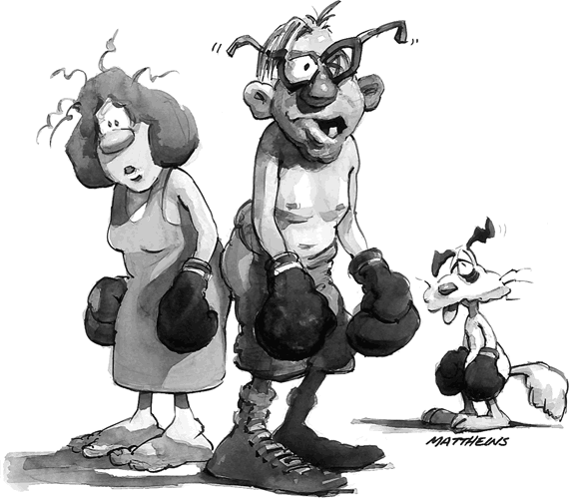

Мы, бывает, говорим: «Если бы я мог понять, почему Фрэнк так надменно со мной разговаривает, я бы к нему относился очень даже хорошо». Опять тут все наоборот. Понимать человека начнешь, только решив, что хорошо к нему относишься. Умение прощать и умение любить – это совершенно одно и то же. Именно по этой причине нам не составляет труда любить маленьких детей, ведь мы изначально видим в них чистоту и невинность.
Каждый раз, когда в какой-то ситуации делаешь выбор в пользу любви, ты развиваешься и совершенствуешься, и все это в основном потому, что любить и ненавидеть людей одновременно – невозможно!

Короче говоря
Как любить людей? Надо просто заменить слово «любить» на слово «принимать». Безусловная любовь – это умение принимать людей со всеми их плюсами и минусами.

Семья

«А зачем мне семья?»

Семью придумали, чтобы научить нас беззаветной любви. От коллег или приятелей-собутыльников можно уйти навсегда. Но с семьей так не получится. От своих родных, которые знают тебя, как облупленного, никуда не денешься, а посему научиться их любить рано или поздно все равно придется.
Живя в семье, мы учимся ценить людей, невзирая на их внешний вид, привычки и причуды. Мы учимся воспитывать и лелеять любовь внутри себя. Именно о такой беззаветной любви говорит Кожаная Лошадь в сказке Марджери Уильямс «Вельветовый кролик».
«Что значит НАСТОЯЩИЙ? – спросил однажды Кролик, когда они лежали рядышком. – Значит ли это, что внутри у тебя пищалка, а снаружи палочка, чтобы тебя двигать?» «Настоящий – это не то, как ты устроен, – ответила Кожаная Лошадь. – Ты только тогда становишься Настоящим, если ребенок долго-долго тебя любит. Не просто играет с тобой, а ДЕЙСТВИТЕЛЬНО любит». «А это больно?» – спросил Кролик. «Иногда, – ответила Кожаная Лошадь, потому что всегда говорила только правду. – Но если ты Настоящий, ты готов стерпеть и боль». «А как это происходит? Раз – и готово, словно тебя завели ключиком, или постепенно?» «Постепенно, – сказала Кожаная Лошадь. – Просто становишься. На это требуется много времени. Поэтому это так редко происходит с теми из нас, кто запросто ломается, у кого острые края или с кем надо обращаться очень аккуратно. Обычно бывает так: к тому времени, когда ты становишься Настоящим, у тебя уже потертая шерсть, вываливаются глаза, болтаются конечности, и вообще у тебя очень жалкий вид. Но это не будет иметь никакого значения, потому что тот, кто стал Настоящим, не может быть безобразным. Разве что в глазах тех, кто ничего не смыслит…»

Да куда они от меня денутся?

Ну, не смешно ли, что к гостям в доме мы порой относимся в сто раз лучше, чем к собственным родным и близким? Приходилось вам принимать у себя каких-нибудь совершенно незнакомых людей? Два дня готовишься, достаешь из шкафов лучшие тарелки и столовое серебро, стряпаешь вкусности из морепродуктов, подаешь клубнику с шампанским… А эти люди потом уходят, и больше никогда в жизни с ними даже не увидишься!
Через несколько дней приезжают родители, и ты выставляешь им на стол все, что не съели гости. Почему же малознакомым людям мы готовы уделять больше внимания, чем своим близким? Может, стоило бы время от времени делать все наоборот – припасти лобстера для мамы с папой?
Я научился обнимать отца только в последние несколько лет его жизни. Как это часто бывает с мальчишками, я начал сторониться всех этих телячьих нежностей где-то в восьмилетнем возрасте. Я хотел выглядеть «настоящим мужчиной». Мне потребовалось целых двадцать лет, чтобы понять, что именно настоящий мужчина не боится демонстрировать свою любовь к ближним.
Будучи известным писателем, я время от времени выступаю по телевидению или вижу свои портреты в газетах. И убедился в одном: субботняя газета с любыми сенсациями уже в понедельник гарантированно окажется в мусорке.
В результате главным вопросом для меня стал следующий: «Что я значу для тех, кто меня хорошо знает, и для тех, кто от меня в чем-то зависит, то есть для своих родных и друзей? Можно ли на меня положиться? Достаточно ли я заботлив, хорошо ли им со мной?» Ведь ничего важнее этого в жизни нет.

Поддержка и опора

Взаимоотношения в семье можно строить по-разному. Можно быть партнерами, а можно и соперниками.

Фред обещал быть дома в шесть, но уже восемь, а его так и нет. Мэри с ума сходит от беспокойства: «Может, с ним что-то случилось?» Фред является в четверть девятого. Убедившись, что он живздоров, Мэри начинает кричать на него, словно говоря: «Если уж приходишь домой так поздно, то хоть бы в какую-нибудь аварию попал, чтобы я тут впустую не волновалась!»
Фред, конечно, тоже срывается на крик, на что Мэри отвечает своим традиционным ледяным молчанием. В итоге они вообще перестают друг с другом разговаривать.
Мэри идет спать и находит у себя на подушке бумажку со словами: «Мне завтра на работу надо пораньше. Разбуди в семь». Фред просыпается в половине десятого и видит рядом с собой ответную записку: «Уже семь. Пора вставать!»
Такое ощущение, что некоторых супругов хлебом не корми, а только дай выставить друг друга полными идиотами. И ведь таких семей очень много.
Я бы предложил им попробовать просто помогать друг другу. Мне посчастливилось найти женщину, которая всю жизнь помогает мне и во всем меня поддерживает. Какую бы я ни писал книгу, что бы я ни делал, я обязательно спрашиваю у нее совета. Без ее поддержки я бы никогда не смог заниматься тем, чем занимаюсь, и стать тем, кем я стал. Время только сближает нас, и с годами мы все чаще слышим от официантов или стюардесс слова: «У вас, наверно, медовый месяц?» Можно ли придумать комплимент приятнее этого?
Если уж вы с человеком решили жить вместе, то поддерживайте друг друга. А если делать это нет никакого желания, то просто задумайтесь, может быть, вы друг другу совсем не нужны?

Любовь и страх

В книге Хелен Шакман «Курс чудес» говорится, что у нас есть всего два базовых состояния сознания – любовь и страх. Причем страх является источником всех негативных эмоций. Концепция восхитительно проста, и ее вполне можно использовать в качестве отправной точки для более глубокого изучения наших чувств.
«Если я сержусь, то я просто сержусь! Никакой это не страх!» – скажет Джейн. Давайте разбираться. Когда ее муж Билл возвращается домой, от него несет алкоголем и духами. Джейн впадает в ярость. Она начинает, орать, скандалить и бить тарелки. В действительности она кричит на него, потому что боится. Она боится, что он ее разлюбил, она боится его потерять, она боится соперницы с длинными светлыми волосами, один из которых обнаружен на его куртке! Ярость – это всего лишь одно из проявлений страха.
Джим волнуется, что не сможет платить по ипотеке. «Я просто-напросто беспокоюсь, и все!» – говорит он. Но «беспокойство» – это просто еще одно название «страха». Разве можно волноваться, когда ничего не боишься? Волнение – это еще одна форма проявления страха.
А что можно сказать про зависть? Зависть – это тоже страх. Зависть рождается, когда подозреваешь, что ты в чем-то хуже окружающих, и боишься, что они с тобой в этом согласятся. Так что и завидуем мы от страха.
За фасадом раздражения, ревности, зависти, волнения, депрессии всегда прячется страх. Так в чем же польза концепции «жизнь – это либо любовь, либо страх»? Она дает нам возможность быть честнее с самими собой и признать, что раздражаемся и нервничаем мы чаще всего вовсе не потому, почему думаем.
Чтобы избавиться от страхов, нужно сначала признать, что они у тебя есть. Соответственно, пока будешь упрекать мужа, что он заставляет тебя ревновать и наплевательски к тебе относится, ничего в жизни не изменится. Сдвинуться с мертвой точки можно будет, только задавшись вопросом: «Почему я пугаюсь, когда он заговаривает с симпатичными девушками?» В этом случае попытки найти недостатки в окружающих сменяются признанием собственных страхов, а признав наличие у себя страхов, ты получаешь возможность через них перешагнуть.
Поняв истинные причины своих переживаний, нам будет легче объяснить свое поведение тем, кого мы любим:
– Радость моя, я разозлился, потому что ты меня напугала. Я боюсь, что нам придется целый год сидеть на хлебе и воде, если ты все-таки решишь отдать три тысячи долларов за это платье.
– Я ору на тебя, если ты поздно приходишь домой, потому что каждый раз с ужасом думаю, что с тобой по дороге домой случилось что-нибудь нехорошее. Я не представляю, как буду жить, если тебя потеряю. Я очень за тебя боюсь.
Признаваясь в своих страхах, мы перестаем возлагать вину на окружающих. По сути, мы говорим: «Я хочу, чтобы ты знал, что я боюсь. Но ты в этом не виноват».
Когда мы согласимся с тем, что нам больше не нужно изображать из себя безупречность, и начнем объяснять свои чувства и реакции в терминах любви и страха, наши близкие тоже начнут открываться перед нами. Признавать собственные слабости гораздо полезнее, чем бросаться обвинениями.
Кроме того, не надо забывать, что окружающие нас люди живут по тому же принципу. То есть, нападая на нас, они просто демонстрируют свой страх. А когда знаешь, что они тоже чего-то боятся, меньше боишься сам.
«Но если в нашей жизни есть только две главные эмоции – любовь и страх, – скажете вы, – то это должно означать, что огромное количество людей живет в постоянном страхе». Именно так! Великое множество людей паникует до невозможности. Одни боятся показаться окружающим смешными или растолстеть, другие боятся потерять лицо, лишиться работы или денег, третьи боятся грабителей, старости, одиночества, жизни, смерти… Потому они и ведут себя, как сумасшедшие!
Чем же можно облегчить их страдания? Только любовью.
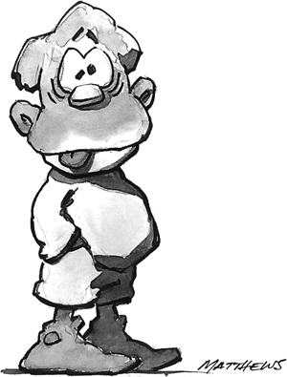

10. Мы предназначены менять не окружающий мир, а самих себя

Когда приходит время перемен

Во внешнем мире решения проблем не найдешь, решение всех проблем – внутри нас.

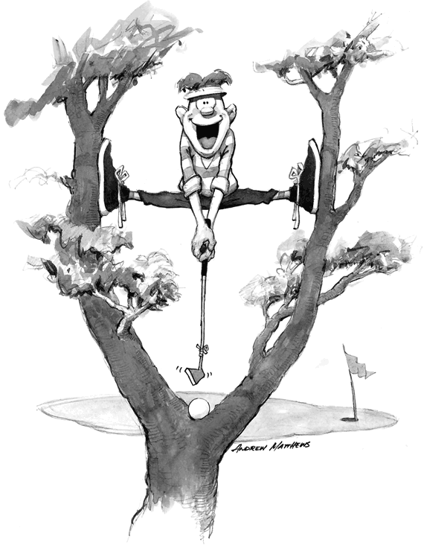

Иногда едешь на службу, и кажется, что все вокруг желают тебе немедленной смерти! Замечали такое когда-нибудь? Выезжаешь из дома злой, и тебя так и норовят подрезать или выдавить с дороги в кювет. Выходишь с работы в дурном расположении духа, и тебя обязательно затолкают и оскорбят в метро. Абсолютно справедливо и обратное: какой прекрасной становится жизнь, когда ты влюблен!
Мир – это зеркало. То есть, что чувствуешь внутри себя, то и получишь снаружи. Именно по этой причине НЕВОЗМОЖНО ПОПРАВИТЬ СВОЮ ЖИЗНЬ, ПЫТАЯСЬ ИЗМЕНИТЬ ТО, ЧТО СНАРУЖИ. Если прохожие на улице относятся к тебе с неприязнью, нет смысла начинать ходить другими маршрутами! Если тебя не уважают на работе, нет смысла менять работу. Потому что ничего не изменится.
Большинство из нас привыкло понимать мир шиворот-навыворот! Мы думаем: «Если не нравится работа, переходи на другую. Не нравится жена, ищи другую». Конечно, в некоторых случаях поменять работу или партнера нужно. Но, если ты при этом не поменяешь и собственный образ мыслей, то окажешься в той же самой ситуации.

Меняться начинаешь, только поняв, что смертельно устал смертельно уставать.

Капитан Джеральд Коффи семь лет провел во вьетнамском плену. Вспоминая, как менялось в тот период его мировоззрение, он рассказывает: «Поначалу я молил Бога изменить обстоятельства… Боже, помоги мне вернуться назад во времени, я откажусь от этого вылета и полечу туда, где меня не собьют… Господи, помоги американцам победить и вытащить меня отсюда».
«Но со временем, – говорит он, – я начал молиться о другом. В своих молитвах я начал просить Бога помочь мне стать лучше и сильнее, научить, как не только выжить в плену, но и обернуть этот страшный опыт себе на пользу». Короче говоря, желание «изменить обстоятельства» сменилось стремлением «изменить себя». Он пришел к пониманию фундаментального принципа человеческого бытия, и с этого момента начал видеть определенную пользу и в своем нынешнем положении.

В какой бы ситуации мы ни оказались, нужно понимать одно: жизнь поставила нас в эти обстоятельства, чтобы чему-то научить. Ведь мы рождены на свет, чтобы учиться! И просить Бога изменить сложившиеся обстоятельства нет никакого смысла. Они никуда не денутся, пока не изменишься сам!
Если у Мэри не ладится в семье, меняться нужно ей. «Господи, если бы ты мог изменить моего Фреда, мы были бы так счастливы!» – говорит она. Пустые надежды! Она бесит Фреда своими придирками, и он отказывается меняться просто из упрямства. Мэри подает на развод, и уже через год снова начинает мечтать: «Боже, если бы ты мог изменить моего Чака…»
Говоря: «Господи, пожалуйста, измени обстоятельства моей жизни, чтобы мне не пришлось меняться самому», мы показываем, что ровным счетом ничего в этой жизни не понимаем. Просить надо другого: «Помоги мне измениться самому и посмотреть на ситуацию по-новому». Изменив свое отношение к ситуации, меняешь и саму ситуацию.
На первый взгляд, все это смахивает на какую-то «попсовую» мистику или просто откровенные бредни. Но давайте посмотрим, что по этому поводу думают физики. Триста лет назад Ньютон заявил, что все объекты мира – это фиксированная и нетрансформируемая реальность. Но современная квантовая физика и принцип неопределенности Гейзенберга говорят о другом: взгляд наблюдателя вносит реальные изменения в наблюдаемый объект или явление!
Какое отношение все это имеет к нашей повседневной жизни? А вот такое: наука, наконец, нашла подтверждение всему, о чем говорили великие духовные учителя: наблюдая за объектами или обстоятельствами, мы трансформируем их. Измени образ мысли, изменится и вся жизнь. Наладить жизнь можно, только меняя свой внутренний мир. Бессмысленно надеяться, что жить станет лучше, как только все вокруг вдруг научатся правильно себя вести и хорошо к тебе относиться. Мир не изменится к лучшему, пока не начнешь меняться к лучшему сам. Вместе с тобой будут меняться и окружающие тебя в жизни люди, а тех, кто это сделать не в силах, заменят другие. Все эти люди помогают нам выучить те уроки, что предназначены нам, а мы делаем то же самое для них.

Короче говоря
Если говорить о взаимоотношениях с людьми: НЕТ НИКАКОГО СМЫСЛА ПЫТАТЬСЯ ИЗМЕНИТЬ ДРУГИХ ЛЮДЕЙ, НАДО РАБОТАТЬ НАД СОБОЙ.

Не надо стараться изменить мир

Давайте вспомним, с каким ощущением после долгой болезни впервые за несколько недель выходишь на улицу. С каким восторгом смотришь на небо, деревья и траву. Как здорово после долгой разлуки встретиться со старыми друзьями. Мир в такие моменты начинает играть новыми красками, но вовсе не потому, что что-то поменялось в нем. Изменения произошли в нас. Эту радость приносит нам возможность посмотреть на жизнь свежим взглядом.
Для счастья совершенно не обязательно обретать что-то новое, лучше, наоборот, избавиться от старого и ненужного. Например, от дурных и бесполезных мыслей. Если идти по жизни, выискивая во всех, кто тебя окружает, какие-то недостатки («Какая жирная тетка… Ну и шнобель у этого парня… А у той барышни голос отвратительный»), вряд ли обретешь душевный покой. Конечно, иллюзию собственного превосходства таким образом себе создашь, но этот взгляд на жизнь будет только укреплять в тебе подсознательную уверенность, что и с миром не все в порядке, и с людьми что-то не так.
Но, решив принимать людей такими, какие они есть, – и носатых, и лопоухих, и с бородавками на носу, – начнешь ощущать мир по-новому и обязательно найдешь в нем свое место. И жить станет в сто раз легче.
Как же это сделать? Очень просто. Предпочитая общаться с одними людьми, не говори, что все остальные плохи. Предпочитая жить так, а не иначе, не говори, что так жить правильно, а так – неправильно. Зная, что в жизни важнее всего – это душевный покой, смотри на нее непредвзято и позитивно.
«Но меня с детства учили видеть в жизни только плохое!» – скажет Фред. Бывает. Но ведь зрелости человек достигает, только когда начинает нести ответственность за свои мысли и поступки. Ты уже вырос, Фред, ты в состоянии управлять своим сознанием и менять свое отношение к жизни.
Ищи в окружающих прекрасные черты, и вскоре начнешь находить их и в себе. МЫ ВИДИМ В ОКРУЖАЮЩИХ ЛЮДЯХ НЕ САМИХ ЛЮДЕЙ, А НАШИ СОБСТВЕННЫЕ ПРЕДСТАВЛЕНИЯ О СЕБЕ. ВСЕ, ЧТО ПРОИСХОДИТ С НАМИ В МИРЕ ВНЕШНЕМ, ЯВЛЯЕТСЯ ОТРАЖЕНИЕМ ТОГО, ЧТО ПРОИСХОДИТ С НАМИ В МИРЕ ВНУТРЕННЕМ. Одним словом, бессмысленно пенять на зеркало, если не нравится то, что в нем видишь.

Короче говоря
Если вы хотите наладить жизнь, помните: НЕТ НИКАКОГО СМЫСЛА ПЫТАТЬСЯ ИЗМЕНИТЬ МИР, НАДО РАБОТАТЬ НАД СОБОЙ.

Ты не одинок!

Встречу с любым человеком воспринимай, как дар свыше. Смотря на него, ты увидишь себя. В своем отношении к нему ты увидишь отношение к себе. Никогда не забывай об этом, потому что, видя других людей, ты либо находишь себя, либо теряешь.
Хелен Шакман

Во Вселенной гораздо больше чудесного, чем мы можем себе вообразить. Она устроена так мудро, что мы в любой момент можем получить нужный нам урок от тех, кто нас в ней окружает.
Все мы – единое целое, говорят нам духовные учителя, твоя победа – это и моя победа, твоя боль – это и моя боль. Все мы на каком-то уровне связаны воедино, учат они. Понять и принять эту концепцию не так-то просто. Но не ею ли объясняется, почему весь мир меняется, когда мы меняем самих себя?
Вспомните, как часто обстоятельства складываются вдруг именно так, как нам было нужно. Название этому феномену придумал Карл Юнг. Случаи одновременного возникновения нескольких событий, объединенных смысловыми, но не причинно-следственными связями, он назвал «синхронизмом».
Если согласиться с идеей синхронизма, то получится, что:
• В ЖИЗНИ ЕСТЬ СМЫСЛ;
• ВСЕ СОБЫТИЯ И ЛЮДИ ПОСЛАНЫ НАМ С ОПРЕДЕЛЕННОЙ ЦЕЛЬЮ;
• МЫ С ВАМИ – ВОВСЕ НЕ ЖЕРТВЫ СЛЕПЫХ ОБСТОЯТЕЛЬСТВ.
Судите сами, если бы вам пришлось создавать Вселенную, неужели вы отвели бы человеку роль беспомощной жертвы и не дали бы ему возможность совершенствоваться и улучшать, таким образом, свою жизнь?
Конечно, можно сказать: «Это ж как нужно все распланировать, чтобы шесть миллиардов людей постоянно оказывались в нужный момент в нужном месте, чтобы преподать друг другу самые необходимые в это мгновение уроки». Поразительно, спору нет, но почему тогда нас не удивляет тот факт, что каждую секунду в нашем теле именно таким образом взаимодействуют миллиарды совершенно разных по строению и назначению клеток?
Конечно, отрицать идеи синхронизма и взаимосвязанности всего сущего гораздо удобнее. Ведь, отгородившись от мира, можно винить во всех своих бедах окружающих, а признав себя частью единого целого, нужно нести ответственность не только за себя, но и за других.
Но вот что я заметил: счастливые и успешные люди охотно принимают концепцию «единого мира». Из любых происходящих с ними событий они извлекают полезную информацию. Они верят, что «синхронизм» будет всегда работать в их пользу. Такие люди не согласны верить, что жизнь – это просто лотерея.

Я просто иду по предначертанному маршруту или волен определять свою судьбу сам?

Есть ли в нашей жизни то, что мы называем «судьбой» или «фатумом»? С точки зрения логики резонно предположить, что работает один из двух вариантов: либо мы сами выбираем свой жизненный путь, либо все события нашей жизни были расписаны заранее. Мне же кажется, что происходит и то, и другое одновременно, то есть мы идем по предначертанному пути, выбирая свою собственную дорогу. (Скажете, это невозможно? Думаю, Богу вполне по силам реализовать и такую схему бытия.) Мы постоянно наблюдаем одну и ту же картину: великие люди достигают величия упорнейшим каждодневным трудом. Может быть, путь, предначертанный судьбой, у них и есть, но они не ждут, что кто-то провезет их по этой дороге, посадив к себе на спину.

В познании вселенских законов мы, как правило, проходим следующие фазы

Этап 1: мы не имеем четких целей. Мы считаем, что все в жизни – сплошная случайность. Мы плывем по течению, не особо желая попасть в какое-то конкретное место. Это – позиция жертвы.
Этап 2: мы начинаем искать цель. Мы открываем для себя возможность найти цель. Мы обнаруживаем, что, сочетая внутреннюю дисциплину и техники визуализации, можем добиваться выдающихся результатов. Кроме того, мы начинаем понимать, что, даже достигая некоторые цели, мы не становимся счастливее.
Этап 3: мы начинаем работать над собой. Мы осознаем, что надо стараться делать все по максимуму, позволяя жизни идти своим чередом, и что в этом случае награда может превзойти все наши ожидания. Мы понимаем, что для успеха важно не просто трудиться изо всех сил, а еще и делать это в самый подходящий момент. Мы видим, что можно жить без фрустраций и отчаяния. Достигая все большего и большего душевного равновесия и покоя, перестаем верить в то, что жизнь – это бесконечная борьба, и начинаем видеть в ней пусть сложный, но очень увлекательный процесс самосовершенствования.

Так в чем же смысл жизни?

Жизнь невозможно сделать осмысленной, совершив какой-нибудь великий подвиг. Смысл жизни надо искать во множестве вроде бы малозначительных дел и поступков и во взаимосвязях между ними.
Фред заработал свой вожделенный миллион, но так и не может понять, зачем он это сделал.
Мэри вскарабкалась на самую вершину карьерной лестницы и говорит: «Какой во всем этом смысл?»
Сара родила ребенка, но так и не смогла выбраться из депрессии.
Ни в миллионе, ни в должности президента компании, ни в материнстве, самих по себе, никакого смысла нет. Быть «там» ничуть не лучше, чем быть «здесь». Смысл жизни – в ее текущем моменте. Если хочешь найти смысл, обрати внимание на «сегодня» и «сейчас», потому что именно они таят в себе все дары жизни.

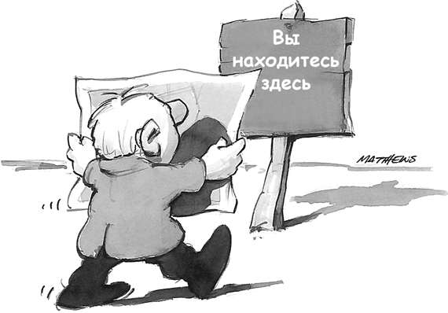

Игра, в которой игрок набирает очки, манипулируя металлическими шариками на игровом поле, накрытом стеклом (пинболмашине) при помощи лапок (флипперов) – Примеч. ред.

